Unidad 5. CSS

Contenido

1 Introducción 5

1.1 ¿Por qué se usa CSS? 5

1.2 Sintaxis de las hojas de estilo 7

1.3 Estilos embebidos en el HTML 9

1.4 Enlaces a varias hojas de estilo 10

1.5 Estilos en cascada 12

1.6 Repetir selectores 13

1.7 Definir varios selectores simultáneamente 14

2 Selectores CSS 15

2.1 Selector de tipo: E 15

2.2 Selector universal: * 15

2.3 Selector de clase: .e y E.e 15

2.4 Selector de ID: E#e 17

2.5 Selector de descendientes: E F 18

2.6 Selector de hijos: E > F 21

2.7 Selector de consecutivos: E + F 23

2.8 Selector de hermanos: E ~ F 23

2.9 Selector de atributo 24

3 Qué son las pseudo-clases y los pseudo-elementos 25

3.1 La pseudo-clase :first-child :last-child 25

3.2 Las pseudo-clases dinámicas :hover, :active y :focus 27

4 Hojas de estilos 32

4.1 Por qué se llaman estilos en cascada 32

4.2 Dónde pueden aparecer las propiedades de estilo 33

4.3 Reglas de aplicación de los estilos 34

4.4 Elementos dentro de otros 34

4.5 Reglas distintas que se aplican al mismo elemento 35

5 CSS: Distancias y tamaños 37

5.1 Unidades relativas respecto al tipo de letra em, ex y ch 39

5.2 Unidades relativas respecto al tamaño de la pantalla vw, vh, vmin y vmax 43

5.3 Unidades absolutas 45

5.4 Redefinición de la unidad px en CSS 3 46

5.5 Unidades recomendadas en estos apuntes 46

5.6 La función de CSS calc() 47

6 CSS: Colores 48

7 CSS: Consultas de medios (media queries) 51

7.1 Características del dispositivo: media queries 52

8 Buenas prácticas para escribir hojas de estilo 56

9 Qué es una guía de estilo 56

10 Fuentes y tipos de letra en CSS 61

10.1 Interlineado: line-height 61

10.2 La propiedades de fuente 63

10.3 Añadiendo fuentes externas a nuestra css 69

10.3.1 Buscando fuentes en Google fonts 70

11 CSS: Columnas 76

12 Ejercicio 80

13 Alineación de texto 80

14 CSS: Modelo de caja 83

15 Bordes 87

15.1 Bordes con imágenes 97

16 Sombras 101

17 CSS: Márgenes exteriores e interiores 105

18 Fondos 118

19 Practicas de formas en CSS 126

19.1.1 Forma 1 126

19.1.2 Ejercicio Forma2 129

19.1.3 La forma 3 131

19.1.4 Ejercicio forma 4 y 5. 132

19.1.5 Código del ejemplo completo 134

20 Listas en css 139

21 Tablas 141

21.1 Ejemplo de tabla con CSS 146

22 Posicionamiento 149

22.1 Tipos de Posicionamiento 152

22.1.1 Posicionamiento absoluto estático: static 152

22.1.2 Posicionamiento relativo: relative 153

22.1.3 Posicionamiento absoluto fijo y absoluto: propiedades top, right, bottom, left, width, height 155

22.1.4 Posicionamiento absoluto fijo: fixed 159

22.1.5 La propiedad z-index 160

22.1.6 Posicionamiento float 164

22.2 Uso de float para crear un Layout en nuestra página web 169

22.3 Posicionando con la propiedad inline-block. 174

22.4 Practica avanzada Menú desplegable en HTML y CSS con la propiedad display:none. Para quien quiera aprender más 179

23 Posicionando formas y usando bordes, sombreados, backgrounds e imágenes en CSS 185

23.1 El banner 190

23.2 Los aside. 193

23.3 Footer. El separador y el separador del footer. 195

24 Dando estilos a formularios 205

24.1 Propiedad resize 207

24.2 Estilos en el input: pseudo-clase :focus 209

24.3 Más estilos para input 212

25 Proyecto de Sitio web en HTML y CSS 216

25.1 El encabezado 220

25.2 El footer. 223

25.3 Los Contenidos de la web 228

25.4 La página servicios 234

25.4.1 El cuerpo de la página servicios 237

25.5 Ejercicio 241

26 Anexo. Propiedades. 243

**Nota: Los ejercicios para este tema se proporcionarán en un documento aparte.**

**Videos de soporte HTML y CSS en Youtube**

Pulsar el botón más para ver los contenidos del curso y su posición en minutos y segundos:

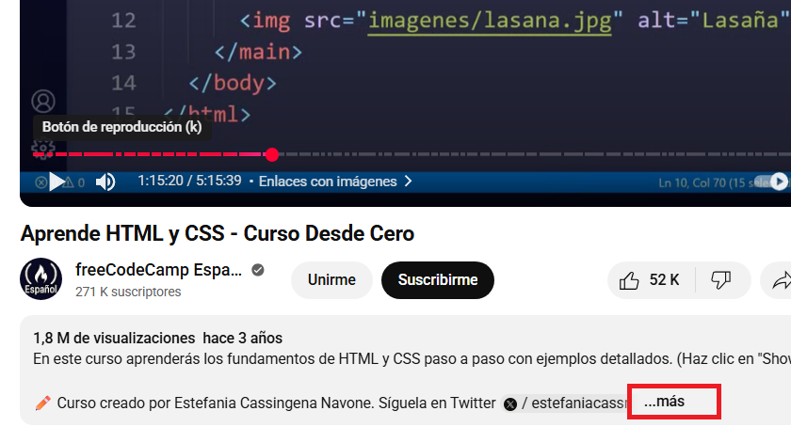

Si pulsáis sobre el tiempo en azul os llevará directamente a ese contenido:

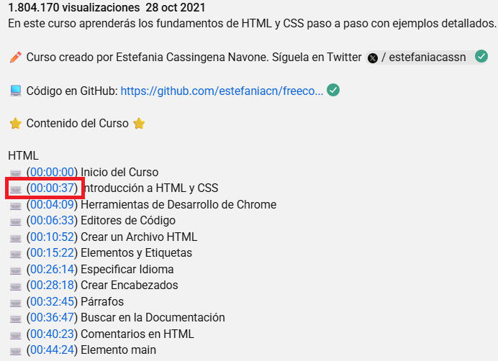

<https://www.youtube.com/watch?v=XqFR2lqBYPs>

Este segundo curso es más largo todavía

<https://www.youtube.com/watch?v=ELSm-G201Ls>

# Introducción

Las siglas **CSS** (Cascading Style Sheets) significan «Hojas de estilo en cascada» y parten de un concepto simple pero muy potente: aplicar **estilos** (colores, formas, márgenes, etc...) a uno o varios **documentos** (generalmente documentos HTML, páginas webs) de forma automática y masiva.

Se le denomina estilos **en cascada** porque se lee, procesa y aplica el código desde arriba hacia abajo (siguiendo patrones como **herencia** o **cascada** que trataremos más adelante) y en el caso de existir ambigüedad (código que se contradice), se siguen una serie de normas para resolver dicha ambigüedad.

Al empezar, siempre generalizamos mencionando que tenemos varios documentos HTML, pero sólo un documento CSS. En cada documento HTML enlazamos ese **único documento CSS**, de modo que si hacemos cambios en él, afecta a todos los documentos HTML relacionados. Esto es mucho más práctico que tener el CSS en cada uno de esos documentos, y tener que cambiarlos en cada uno de ellos

## ¿Por qué se usa CSS?

La idea de CSS es la de utilizar el concepto de **separación de presentación y contenido**. Este concepto se basa en que, como programadores, lo ideal es separar claramente el código que escribimos. ¿Por qué? Porque con el tiempo, esto hará que el código sea más fácil de modificar y mantener.

La idea es la siguiente:

* Los **documentos HTML** (contenido) incluirán sólo información y datos, todo lo relativo a la información a transmitir.
* Los **documentos CSS** (presentación) inclurán sólo los aspectos relacionados con el estilo (diseño, colores, formas, etc...).

De esta forma, se puede unificar todo lo relativo al diseño, a lo visual en **un solo documento CSS**, y con ello, varias ventajas:

* Si necesitamos hacer **modificaciones visuales**, lo haremos en **un sólo lugar** y se aplica a todo el sitio.
* Se reduce la **duplicación de estilos** en diferentes lugares. Es más fácil de organizar y hacer cambios.
* La información a transmitir es considerablemente menor (las páginas se descargan más rápido).
* Es más fácil crear **versiones diferentes** para otros dispositivos: tablets, smartphones, etc...

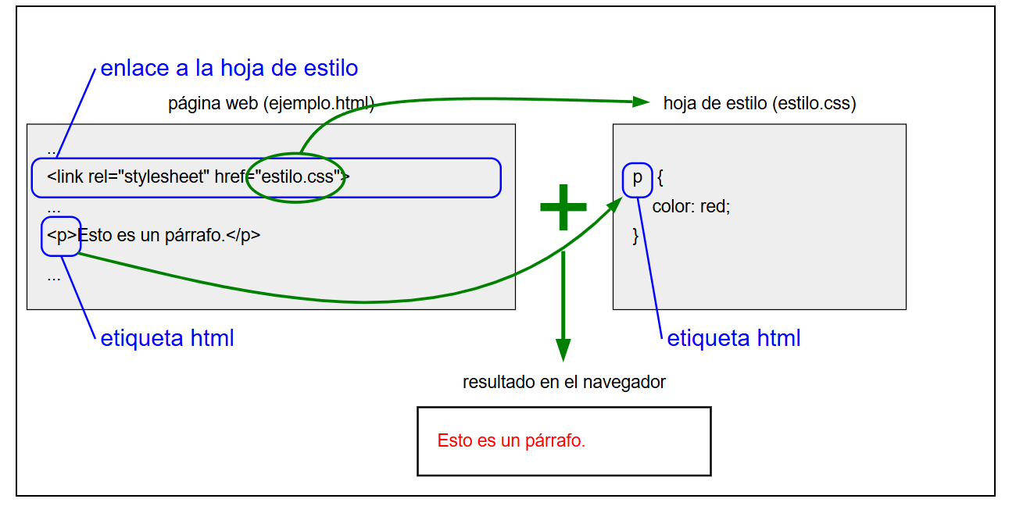

Las ventajas de utilizar hojas de estilo son muchas, sobre todo permiten hacer un diseño consistente y fácil de modificar. Si varias páginas web hacen referencia a la misma hoja de estilo, para cambiar la apariencia de todas las páginas es suficiente con hacer los cambios en un único lugar, en la hoja de estilo.**Qué es una hoja de estilo**

En las primeras versiones del HTML el código fuente de una página web contenía tanto la información (el contenido) como la presentación (el diseño o formato), pero ya en 1994 hubo propuestas para separar todo lo relacionado con el diseño en un documento aparte llamado hoja de estilo, propuestas que fructificaron en 1996 con la aprobación de la recomendación CSS 1. Así, la página web (el documento html) puede contener únicamente información, mientras que la hoja de estilo define el formato.

El nombre oficial en inglés de las hojas de estilo para páginas web es CSS, *Cascading Style Sheets*, es decir, Hojas de Estilo en Cascada. El término "cascada" hace referencia a la forma jerárquica en que las propiedades de estilo se aplican a los distintos elementos de la página web.

El funcionamiento de las hojas de estilo es el siguiente:

* En la página web (archivo .html) se escriben las etiquetas que definen categorías o elementos.
* En la hoja de estilo (archivo .css) se escribe cómo queremos que sea el estilo de presentación de las etiquetas (color, tamaño, fuente, bordes, márgenes, posición, etc).
* En la página web se escribe qué hoja de estilo queremos utilizar.´

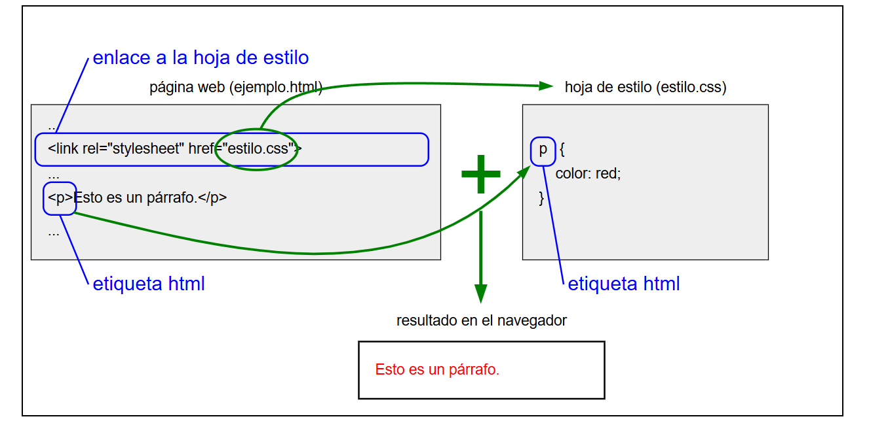

## Sintaxis de las hojas de estilo

Una hoja de estilo es un fichero de texto plano (sin formato) en el que se define el aspecto de las etiquetas de una página web:

h1 {color: white;background-color: black;}

p {color: red;background-color: lightyellow;}

Una hoja de estilo está formada por una o varias **sentencias**. Existen dos tipos de sentencias: las **reglas-arroba** y las **reglas.**

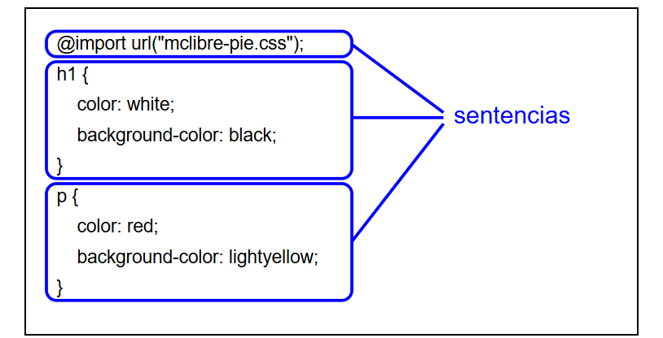

Algunas reglas-arroba (@import o @namespace) deben aparecer al principio de la hoja de estilo, pero el resto (@font-face, @media, etc.) pueden escribirse en cualquier lugar de la hoja de estilo.

Las reglas están formadas por un **selector** y un bloque de **declaración**. El bloque de declaración empieza y acaba con llaves { }.

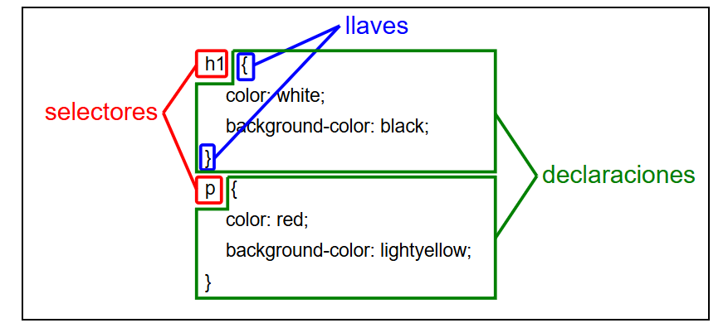

Cada declaración está formada por una o varias propiedades y sus valores correspondientes. Las propiedades van separadas entre sí por puntos y comas. El valor (o valores) van separados de las propiedades por dos puntos. En general, si una propiedad necesita varios valores, los valores van separados por espacios en blanco. En general, si una propiedad admite varios valores alternativos, los valores van separados por comas.

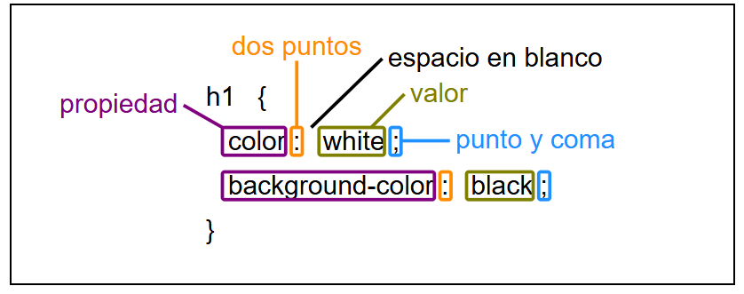

## Estilos embebidos en el HTML

Con la etiqueta <style> se puede añadir la hoja de estilos embebida en el propio documento HTML.

<!DOCTYPE html>

<html lang="es">

<head>

  <meta charset="utf-8">

  <title>Estilos en cascada (1). Qué es CSS. CSS. </title>

  <meta name="viewport" content="width=device-width, initial-scale=1.0">

  <style>

    body {

      color: white;

    }

    p {

      background-color: lightcoral;

    }

  </style>

</head>

<body>

  <p>Esto es un párrafo.</p>

</body>

</html>

## Enlaces a varias hojas de estilo

Los enlaces a las hojas de estilo que se escriben en el atributo href pueden ser caminos absolutos (http://... si están en otro servidor público o /... si están en el mismo servidor), pero normalmente son caminos relativos, desde el directorio que contiene la página web hasta el fichero CSS.

La imagen siguiente muestra cuatro ejemplos de enlaces a hojas de estilo, dependiendo de la estructura de directorios del sitio web.

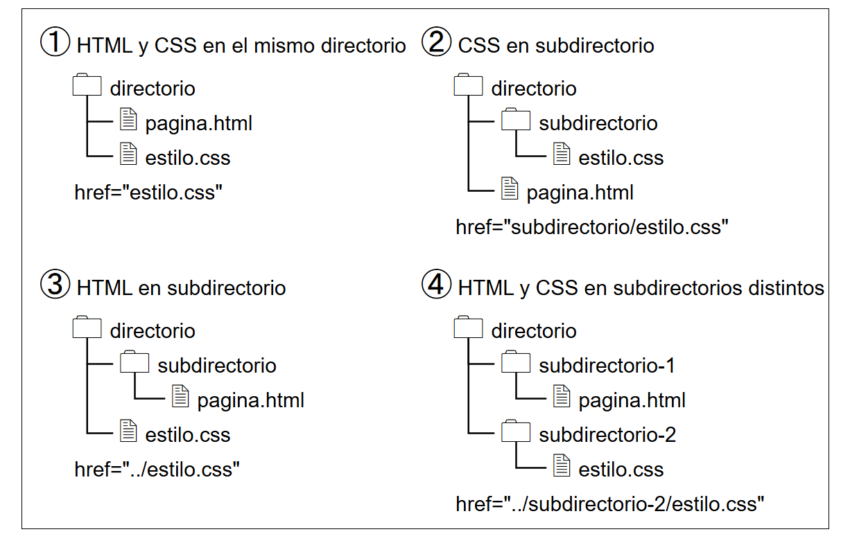

En el siguiente ejemplo creamos una hoja de estilos css en la carpeta css y una pagina web llamada estilosenlazados.html y un fichero estilos1.css.

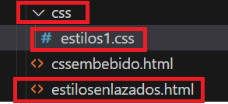

**estilos1.css**

p {

    color: blue;

   font-size: 20px;

}

div {

    border: 2px solid black;

    padding: 10px;

    margin: 10px;

    background-color: lightgray;

}

Como hemos visto anteriormente enlazamos la hoja de estilo con la etiqueta <rel> como sigue

<link rel="stylesheet" href="./css/estilos1.css" /> en rel se indica que el enlace es a una hoja de estilos y en href la url del fichero.

**estilosenlazados.html**

<!DOCTYPE html>

<html>

<head>

    <meta charset="UTF-8" />

    <title>Ejemplo estilos</title>

    <link rel="stylesheet" href="./css/estilos1.css" />

</head>

<body>

<div class="page">

  <h1>Título de la página.</h1>

  <p>Me encanta Manzanita. Lo veo en Twitch o Youtube todos los días.</p>

</div>

</body>

</html>

Como se vería en el navegador es:

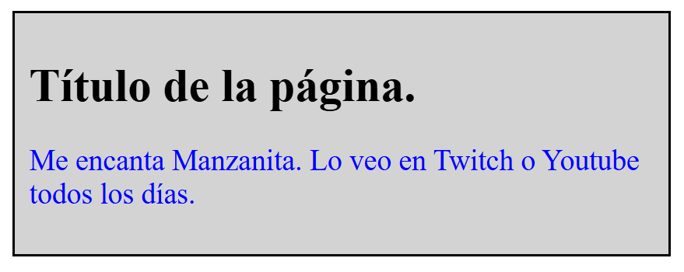

Se pueden enlazar dos o más hojas de estilo, con lo que el código fuente contendrá tantas etiquetas <link> como hojas enlazadas:

<link rel="stylesheet" href="estilo-1.css">

<link rel="stylesheet" href="estilo-2.css">

En este caso, el navegador aplica las dos hojas de estilo a la página web, una tras otra. Si un elemento está definido en las dos hojas, el navegador hará lo que diga la última hoja de estilo de la lista.

## Estilos en cascada

El formato final de cualquier elemento depende de la combinación de todas las propiedades que afectan al elemento. La denominación de hojas de estilo **en cascada** hace referencia precisamente a este hecho. En la lección **Estilos en cascada** se detallan las reglas que emplean los navegadores.

Por ejemplo, una de esas reglas es que a un elemento le afectan todas las propiedades de los elementos en los que está incluido, como muestra el ejemplo siguiente, en el que el color de texto del párrafo <p> viene determinado por la propiedad establecida para el elemento <body>.

**Nota:** Por ahora trabajaremos con la hoja de estilos embebida en el HTML por comodidad

hojasencascada.html

<html lang="es">

<head>

  <meta charset="utf-8">

  <title>Estilos en cascada </title>

  <meta name="viewport" content="width=device-width, initial-scale=1.0">

  <style>

    body {

      color: white;

    }

    p {

      background-color: lightcoral;

    }

  </style>

</head>

<body>

  <p>Esto es un párrafo.</p>

</body>

</html>

## Repetir selectores

Aunque no es incorrecto, no se aconseja repetir selectores, ya que distribuye la información en varios lugares de la hoja de estilo y eso dificulta la lectura e interpretación de la hoja de estilo a los lectores humanos.

Si se repiten las propiedades, el navegador aplica la propiedad que aparece en último lugar, como muestra el siguiente ejemplo:

<style>

p {

  color: red;

}

p {

  color: blue;

}

</style>

</head>

<body>

  <p>Esto es un párrafo.</p>

</body>

El resultado es que se aplica el mismo estilo a las etiquetas de tipo párrafo, el último que aparece en la hoja en cascada:

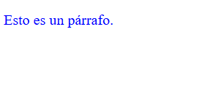

## Definir varios selectores simultáneamente

Se pueden definir varios selectores simultáneamente escribiendo los selectores separados por comas, como muestran los siguientes ejemplos:

  <style>

    p,

    address {

      color: red;

    }

  </style>

</head>

<body>

  <p>Esto es un párrafo &lt;p&gt;.</p>

  <address>Esto es una dirección &lt;address&gt;.</address>

</body>

# Selectores CSS

Los selectores CSS son patrones que permiten identificar y seleccionar elementos específicos de un documento HTML para aplicarle estilos, siendo la primera parte de una regla CSS. Existen varios tipos, como los selectores de etiqueta (ej: p), los de ID (ej: #mi-id) para elementos únicos, los de clase (ej: .mi-clase) para elementos reutilizables, los de atributo (ej: [type="text"]), el selector universal (*), y selectores más complejos como los de pseudoclase y pseudoelemento.

Los selectores son la parte de las reglas que indican al navegador a qué elementos se van a aplicar las propiedades incluidas en las declaraciones.

## Selector de tipo: E

Si se escribe una etiqueta (E), las propiedades afectan a todos los elementos con etiqueta E. En el ejemplo siguiente, todos los párrafos <p> se ven de color rojo.

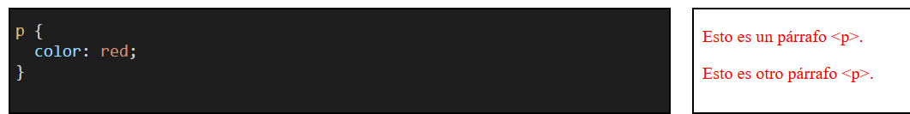

## Selector universal: *

Si se escribe un asterisco (*), las propiedades afectan a todos los elementos de la página. En el ejemplo siguiente, tanto el párrafo <p> como la dirección <address> se ven de color rojo.

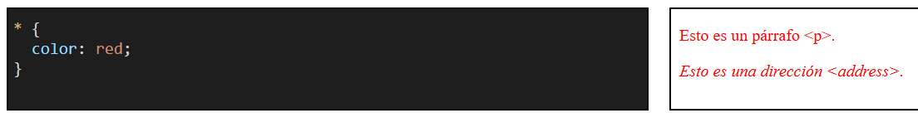

## Selector de clase: .e y E.e

Si se escribe solo la clase para aplicar el estilo donde se encuentre el atributo class definido se aplica a todos los sitios.

.clase1 {

      color: blue;

    }

Si se escribe una etiqueta seguida de un punto y un nombre de clase (E.e), las propiedades afectan a todos los elementos con etiqueta E cuyo atributo class tenga el valor e. En el ejemplo siguiente, sólo el párrafo <p> de clase "aviso" se ven de color rojo.

p.aviso {

      color: red;

}

    }

  <style>

    .clase1 {

      color: blue;

    }

    p.aviso {

      color: red;

    }

  </style>

</head>

<body>

  <p class="clase1">Esto es un párrafo &lt;p&gt;.</p>

    <p class="clase1">Esto es otro párrafo &lt;p&gt;.</p>

  <p class="aviso">Esto es un párrafo &lt;p&gt; de clase "aviso".</p>

En el navegador se aplicaría como sigue.

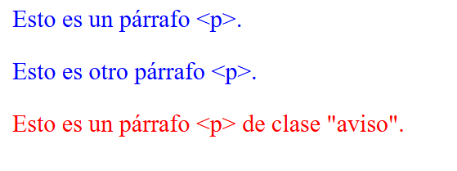

## Selector de ID: E#e

**Nota:**: A menudo se **desaconseja el uso de selectores de ID** y se recomienda utilizar en su lugar un selector de clase. En **estos apuntes también se desaconseja el uso de selectores de ID y por eso en la Configuración recomendada de Visual Studio** Code se recomienda configurar el editor de manera que se señale como aviso el uso de selectores de ID.

Como antes para el atributo id en este caso tenemos un selector predeterminado #valorid.

<a id="aviso">**Esto es un párrafo &lt;a&gt; de clase "aviso**".</a>

#aviso {

      color: blue;

    }

Si se escribe una etiqueta seguida de una almohadilla y un nombre de id (E#e), las propiedades afectan al elemento con etiqueta E cuyo atributo id tenga el valor e. En el ejemplo siguiente, sólo el párrafo <p> de id aviso se ve de color rojo, el resto con azul.

<!DOCTYPE html>

<html lang="es">

<head>

  <meta charset="utf-8">

  <title>Selectores de tipo: E, E.e y E#e (3). Selectores. CSS. </title>

  <meta name="viewport" content="width=device-width, initial-scale=1.0">

  <style>

    #aviso {

      color: blue;

    }

    p#aviso {

      color: red;

    }

  </style>

</head>

<body>

  <a id="aviso">Esto es un párrafo &lt;a&gt; de clase "aviso".</a>

  <div id="aviso">Esto es un párrafo &lt;p&gt; con id "aviso".</p>

  <p id="aviso">Esto es un párrafo &lt;p&gt; con id "aviso".</p>

</body>

</html>

Aunque en una página web no puede haber dos elementos con el mismo valor del atributo id, en páginas distintas sí que puede haber dos elementos con el mismo valor del atributo id. Si la misma hoja de estilo se enlaza desde varias páginas web, el selector universal afectará en cada página a los elementos con el id correspondiente.

## Selector de descendientes: E F

Si se escriben dos etiquetas seguidas (E F), las propiedades afectan a los elementos con la segunda etiqueta (F) contenidos dentro de la primera etiqueta (E), aunque haya etiquetas intermedias. En el ejemplo siguiente, todos los párrafos <p> dentro de una división <div> se ven de color rojo.

<!DOCTYPE html>

<html lang="es">

<head>

  <meta charset="utf-8">

  <title>Selectores de descendientes: E F (1). Selectores. </title>

  <meta name="viewport" content="width=device-width, initial-scale=1.0">

  <style>

    div {

      border: red 3px solid;

      margin: 10px;

      padding: 10px;

    }

    div p {

      color: red;

    }

  </style>

</head>

<body>

  <p>Esto es un párrafo &lt;p&gt;.</p>

  <div>

    <p>Esto es un párrafo &lt;p&gt;.</p>

    <ul>

      <li>Esto es una lista

        <p>Esto es un párrafo &lt;p&gt; dentro de una lista</p>

      </li>

    </ul>

    <p>Esto es otro párrafo &lt;p&gt;.</p>

    <address>Esto no es un párrafo &lt;p&gt;, sino una dirección &lt;address&gt;.</address>

  </div>

  <p>Esto es otro párrafo &lt;p&gt;.</p>

</body>

</html>

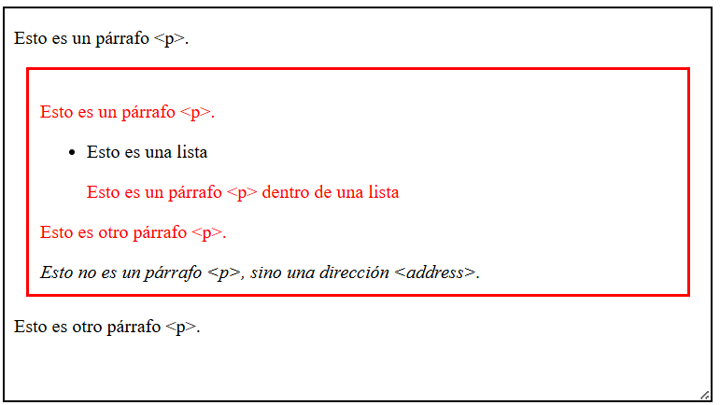

En general, si se escriben varias etiquetas seguidas (E F G ...), las propiedades afectan a los elementos con la última etiqueta contenidos dentro de la etiqueta anterior, contenidos a su vez dentro de etiqueta anterior y así sucesivamente, aunque haya etiquetas intermedias. En el ejemplo siguiente, únicamente los párrafos <p> dentro de un elemento de lista <li> dentro de una división <div> se ven de color rojo.

<!DOCTYPE html>

<html lang="es">

<head>

  <meta charset="utf-8">

  <title>Selectores de descendientes: E F (2). Selectores. CSS.</title>

  <meta name="viewport" content="width=device-width, initial-scale=1.0">

  <style>

    div {

      border: red 3px solid;

      margin: 10px;

      padding: 10px;

    }

    div li p {

      color: red;

    }

  </style>

</head>

<body>

  <p>Esto es un párrafo &lt;p&gt;.</p>

  <div>

    <p>Esto es un párrafo &lt;p&gt;.</p>

    <ul>

      <li>Esto es una lista

        <p>Esto es un párrafo &lt;p&gt; dentro de una lista</p>

      </li>

    </ul>

    <p>Esto es otro párrafo &lt;p&gt;.</p>

    <address>Esto no es un párrafo &lt;p&gt;, sino una dirección &lt;address&gt;.</address>

  </div>

  <p>Esto es otro párrafo &lt;p&gt;.</p>

</body>

</html>

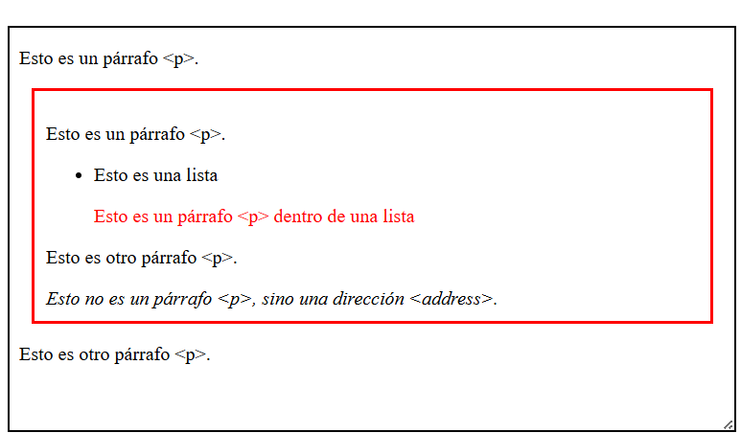

## Selector de hijos: E > F

Si se escriben dos etiquetas seguidas separadas por un signo "mayor que" (E > F), las propiedades afectan a los elementos con la segunda etiqueta (F) contenidos dentro de la primera etiqueta (E), pero no afecta si hay etiquetas intermedias entre ellos. En el ejemplo siguiente, únicamente los párrafos <p> dentro de una división <div> sin elementos intermedios se ven de color rojo.

<!DOCTYPE html>

<html lang="es">

<head>

  <meta charset="utf-8">

  <title>Selectores de hijos: E &gt; F (1). Selectores. CSS.</title>

  <meta name="viewport" content="width=device-width, initial-scale=1.0">

  <style>

    div {

      border: red 3px solid;

      margin: 10px;

      padding: 10px;

    }

    div > p {

      color: red;

    }

  </style>

</head>

<body>

  <p>Esto es un párrafo &lt;p&gt;.</p>

  <div>

    <p>Esto es un párrafo &lt;p&gt;.</p>

    <ul>

      <li>Esto es una lista

        <p>Esto es un párrafo &lt;p&gt; dentro de una lista</p>

      </li>

    </ul>

    <p>Esto es otro párrafo &lt;p&gt;.</p>

    <address>Esto no es un párrafo &lt;p&gt;, sino una dirección &lt;address&gt;.</address>

  </div>

  <p>Esto es otro párrafo &lt;p&gt;.</p>

</body>

</html>

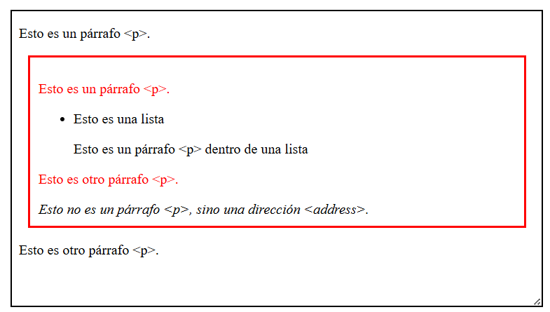

## Selector de consecutivos: E + F

Si se escriben dos etiquetas seguidas separadas por un signo "más" (E + F), las propiedades afectan únicamente a los elementos con la segunda etiqueta (F) que van justo después de un elemento con la primera etiqueta (E). En el ejemplo siguiente, únicamente el párrafo <p> inmediatamente posterior a la división <div> se ven de color rojo.

## Selector de hermanos: E ~ F

Si se escriben dos etiquetas seguidas separadas por un signo "tilde" (E ~ F), las propiedades afectan únicamente a los elementos con la segunda etiqueta (F) que van después de un elemento con la primera etiqueta (E), siendo ambos elementos hermanos, es decir, hijos del mismo padre. En el ejemplo siguiente, se ven de color rojo dos de los párrafos <p>. Dentro de la división, el segundo párrafo se muestra de color rojo aunque haya una lista entre él y el primer párrafo. Sin embargo, el párrafo dentro de la lista no, porque no es hermano de los párrafos de fuera de la lista. Fuera de la división, el segundo párrafo se muestra de color rojo, mientras que el primero no porque los párrafos de dentro de la división no son sus hermanos.

## Selector de atributo

Hay cuatro formas de seleccionar elementos con determinados atributos: E[atributo], E[atributo="valor"], E[atributo~="valor"], E[atributo|="valor"].

Si se escribe una etiqueta seguida del nombre de un atributo entre corchetes, E[atributo], las propiedades afectan a todos los elementos que tengan establecidos ese atributo. En el ejemplo siguiente, los párrafos con clase, independientemente de la clase asignada, se muestran en mayúsculas.

<!DOCTYPE html>

<html lang="es">

<head>

  <meta charset="utf-8">

  <title>Selectores de atributo (2). Selectores. CSS. </title>

  <meta name="viewport" content="width=device-width, initial-scale=1.0">

  <style>

    p[atr] {

      color: red;

    }

    p[atr2] {

      color: blue;

    }

    p[class="p1 p2"] {

      text-transform: uppercase;

    }

  </style>

</head>

<body>

  <p atr>Esto es un párrafo &lt;p&gt; de clase p1.</p>

  <p atr2>Esto es un párrafo &lt;p&gt; de clase p2.</p>

  <p class="p1 p2">Esto es un párrafo &lt;p&gt; con clase p1 y p2 (en ese orden).</p>

  <p class="p2 p1">Esto es un párrafo &lt;p&gt; con clase p2 y p1 (en ese orden).</p>

</body>

</html>

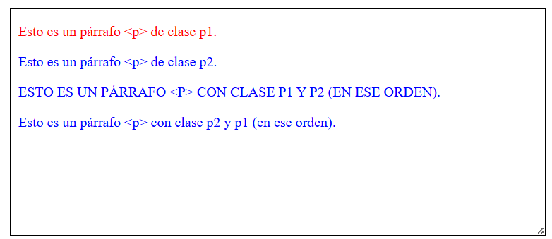

# Qué son las pseudo-clases y los pseudo-elementos

Las hojas de estilo asocian características de estilo a los elementos basándose en las etiquetas de los elementos y en su posición relativa (en el árbol del documento). Las pseudo-clases y los pseudo-elementos permiten hacer referencia a determinados elementos sin basarse en la información contenida en el árbol del documento.

La diferencia entre pseudo-clases y pseudo-elementos es sutil. En general, los pseudo-elementos suelen hacer referencia a determinadas partes de un elemento, mientras que las pseudo-clases suelen hacer referencia al estado del elemento.

Otra diferencia importante es que un pseudo-elemento sólo puede aparecer al final de un selector, mientras que una pseudo-clase puede aparecer en cualquier elemento del selector.

En CSS 2, la sintaxis de las pseudo-clases y los pseudo-elementos era la misma, etiqueta:pseudo-elemento-o-pseudo-clase (es decir, el nombre de la etiqueta seguido de dos puntos y del nombre del pseudo-elemento o de la pseudo-clase). En 2011, en la recomendación CSS 3 Selectores (cuya segunda versión [CSS 3 Selectores](https://www.w3.org/TR/2018/REC-selectors-3-20181106/) se publicó en 2018), se modificó la notación de los pseudo-elementos a etiqueta::pseudo-elemento (es decir, el nombre de la etiqueta seguido dos veces de dos puntos y del nombre del pseudo-elemento) para distinguir unos de otros, pero permitiendo utilizar también la antigua notación.

## La pseudo-clase :first-child :last-child

La pseudo-clase :first-child hace referencia al primer elemento de un tipo contenido dentro de otro. El ejemplo siguiente muestra cómo identificar al primer párrafo dentro de una división sin necesidad de asignar ninguna clase al párrafo. Lo mismo para last-child.

<!DOCTYPE html>

<html lang="es">

<head>

  <meta charset="utf-8">

  <title>La pseudo-clase :first-child (1). </title>

  <meta name="viewport" content="width=device-width, initial-scale=1.0">

  <style>

    div {

      border: black 5px solid;

      margin: 10px;

      padding: 10px;

    }

    div p:first-child {

      color: red;

    }

    div p:last-child {

      color: blue;

    }

  </style>

</head>

<body>

  <div>

    <p>Este es el primer párrafo &lt;p&gt; en una división que contiene tres párrafos.</p>

    <p>Este es el segundo párrafo &lt;p&gt; en una división que contiene tres párrafos.</p>

    <p>Este es el tercer párrafo &lt;p&gt; en una división que contiene tres párrafos.</p>

  </div>

</body>

</html>

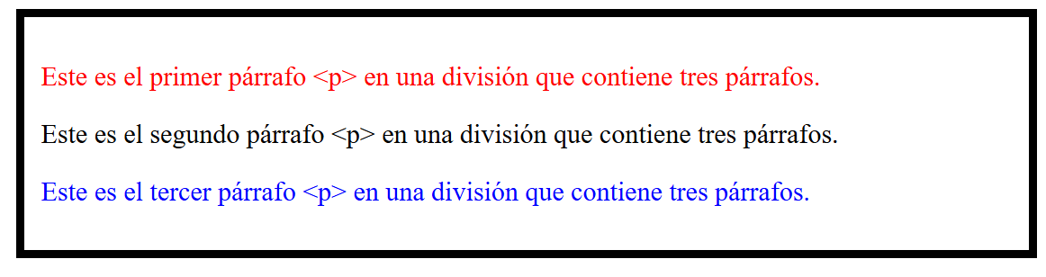

La pseudo clase :link (o a:link) permite especificar el aspecto de los enlaces que todavía no han sido visitados.

La pseudo clase :visited (o a:visited) permite especificar el aspecto de los enlaces que sí han sido visitados.

La pseudo-clase :link establece el aspecto de los enlaces no visitados, pero si sólo se incluye en la hoja de estilo la pseudo-clase :link, el aspecto no cambiará al hacer clic en los enlaces:

<!DOCTYPE html>

<html lang="es">

<head>

  <meta charset="utf-8">

  <title>Las pseudo-clases de enlace :link y :visited (6). </title>

  <meta name="viewport" content="width=device-width, initial-scale=1.0">

  <style>

    a:link {

      color: green;

    }

    a:visited {

      color: red;

    }

  </style>

</head>

<body>

  <p>Este párrafo contiene <a href="#destino">un enlace</a> al párrafo siguiente.</p>

  <p id="destino">Este párrafo es el destino del enlace anterior.</p>

</body>

</html>

## Las pseudo-clases dinámicas :hover, :active y :focus

**La pseudo-clase dinámica :hover:hover**

La pseudo-clase :hover permite especificar el aspecto del elemento sobre el que se encuentra el ratón.

**La pseudo-clase dinámica :active**

La pseudo-clase :active permite especificar el aspecto de un elemento cuando se hace clic sobre él (y mientras se mantiene el botón del ratón apretado).

**La pseudo-clase dinámica :focus**

La pseudo-clase :focus permite especificar el aspecto de un elemento cuando este tiene el foco. Los elementos que admiten el foco en una página web son aquellos que reaccionan a entrada por teclado (por ejemplo, los elementos de los formularios o los enlaces). En el ejemplo siguiente, al hacer clic en un campo de texto (o cambiar de campo con el tabulador), el campo seleccionado se resalta con un borde rojo.

<html lang="es">

<head>

  <meta charset="utf-8">

  <title>Las pseudo-clases dinámicas :hover, :active y :focus (1). Pseudo-clases y pseudo-elementos. CSS. Páginas web HTML y hojas de estilo CSS. Bartolomé Sintes Marco. www.mclibre.org</title>

  <meta name="viewport" content="width=device-width, initial-scale=1.0">

  <style>

    p {

      background-color: white;

      color: black;

    }

    a:hover {

      background-color: black;

      color: white;

    }

    a:active {

      background-color: black;

      color: red;

    }

    input:focus {

      border: red 2px dotted;

      padding: 2px;

    }

  </style>

</head>

<body>

  <p id="destino">Este párrafo está escrito en negro sobre blanco, pero cuando se hace clic en <a href="#destino">este enlace,</a> el enlace se muestra de color blanco sobre fondo negro.</p>

  <p>

    <input type="text" value="Texto 1" size="8" tabindex="1" class="ifocus">

    <input type="text" value="Texto 2" size="8" tabindex="1" class="ifocus">

    <input type="text" value="Texto 3" size="8" tabindex="1" class="ifocus">

    <input type="text" value="Texto 4" size="8" tabindex="1" class="ifocus">

  </p>

</body>

</html>

<!DOCTYPE html>

<html lang="es">

<head>

    <meta charset="utf-8">

    <title>Los pseudo-elementos ::first-line y ::first-letter</title>

    <meta name="viewport" content="width=device-width, initial-scale=1.0">

    <style>

        p::first-line {

            text-transform: uppercase;

        }

        p::first-letter {

            background-color: pink;

            color: red;

            float: left;

            font-family: monospace;

            font-size: 400%;

        }

    </style>

</head>

<body>

    <p>La primera línea de este párrafo se tiene que ver en mayúsculas. Modifique el tamaño de la fuente o el tamaño de

        la ventana para ver cómo se modifica el aspecto del párrafo.</p>

    <p>This is for the things I don't say enough Waitin' for the day we touch Your lips to mine, eclipse solar lunar

        I'll see you soon but I'll talk to you sooner This is for the things I don't say enough </p>

</body>

</html>

**El pseudo-elemento** ::**first-line , ::first-letter**

El pseudo-elemento ::first-line permite especificar el aspecto de la primera línea de texto.

El pseudo-elemento ::first-letter permite especificar el aspecto de la primera letra de texto.

<!DOCTYPE html>

<html lang="es">

<head>

    <meta charset="utf-8">

    <title>Los pseudo-elementos ::first-line y ::first-letter</title>

    <meta name="viewport" content="width=device-width, initial-scale=1.0">

    <style>

        p::first-line {

            text-transform: uppercase;

        }

        p::first-letter {

            background-color: pink;

            color: red;

            float: left;

            font-family: monospace;

            font-size: 400%;

        }

    </style>

</head>

<body>

    <p>La primera línea de este párrafo se tiene que ver en mayúsculas. Modifique el tamaño de la fuente o el tamaño de

        la ventana para ver cómo se modifica el aspecto del párrafo.</p>

    <br>

    <p>This is for the things I don't say enough Waitin' for the day we touch Your lips to mine, eclipse solar lunar

        I'll see you soon but I'll talk to you sooner This is for the things I don't say enough </p>

</body>

</html>

**Generar contadores:**counter, counter-increment y counter-reset

Los pseudo-elementos ::before y ::after permiten añadir contenido a un elemento desde la hoja de estilo, al principio o al final del elemento.

El contenido generado no puede seleccionarse con el ratón (para copiarlo y pegarlo en otro documento, por ejemplo).El contenido generado mediante la propiedad content puede incluir texto.

Se pueden generar contadores en los pseudo-elementos ::after y ::before mediante la propiedad content y el valor counter(nombre_de_contador). El contador debe ponerse a cero con la propiedad counter-reset y aumentarse con la propiedad counter-increment.

En los ejemplos siguientes se ha definido un contador que se llama cuenta-parrafos. Este contador se genera al principio de cada párrafo, se pone a cero con el elemento <pre> y se incrementa en cada párrafo

<!DOCTYPE html>

<html lang="es">

<head>

  <meta charset="utf-8">

  <title>Generar contadores: counter, counter-increment y counter-reset </title>

  <meta name="viewport" content="width=device-width, initial-scale=1.0">

  <style>

    pre {

      counter-reset: cuenta-parrafos;

    }

    p::before {

      content: counter(cuenta-parrafos)". ";

      counter-increment: cuenta-parrafos;

    }

  </style>

</head>

<body>

  <pre>Ejemplo de contadores (este párrafo es un &lt;pre&gt;)</pre>

  <p>Este párrafo es un párrafo &lt;p&gt; normal y corriente.</p>

  <p>Este párrafo es un párrafo &lt;p&gt; normal y corriente.</p>

  <p>Este párrafo es un párrafo &lt;p&gt; normal y corriente.</p>

  <pre>Ejemplo de contadores (este párrafo es un &lt;pre&gt;)</pre>

  <p>Este párrafo es un párrafo &lt;p&gt; normal y corriente.</p>

  <p>Este párrafo es un párrafo &lt;p&gt; normal y corriente.</p>

</body>

</html>

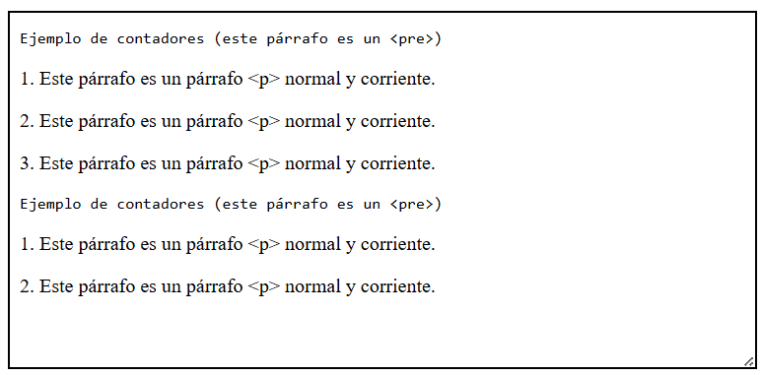

# Hojas de estilos

En este apartado se comenta el mecanismo de cascada definida en la futura recomendación [CSS Cascading and Inheritance Level 4](https://www.w3.org/TR/css-cascade-4/). Aunque actualmente (febrero de 2025) esta recomendación no está formalmente aprobada, se considera parte de la [definición oficial de CSS en CSS Snapshot 2024](https://www.w3.org/TR/css-2024/#css-official).

## Por qué se llaman estilos en cascada

Las hojas de estilo se llaman hojas de estilo "en cascada" porque:

* Las propiedades de estilo pueden estar escritas en varios sitios (en varios lugares de la página web o de la hoja de estilo) y dependiendo del sitio, afectan a más o menos elementos.
* Cuando un elemento está contenido en otro (por ejemplo, un párrafo <p> dentro de una división <div>), al elemento de dentro se le aplican también las propiedades definidas para el elemento de fuera (al párrafo <p> se le aplicarían las propiedades definidas para la división <div>).
* Dos reglas distintas pueden ser de aplicación a un mismo elemento (por ejemplo, a un párrafo <p> con clase nombre, le es de aplicación tanto el selector .nombre como el selector p).

Si las propiedades (escritas en diferentes sitios o para diferentes elementos) no entran en conflicto, el navegador aplica todas las propiedades. Por ejemplo, si el color de fondo de un elemento está definido en un sitio y el tamaño de letra en otro sitio, el navegador aplicará ambas propiedades al elemento.

Pero si las propiedades entran en conflicto (por ejemplo, el color del fondo del elemento está definido en varios sitios con colores distintos), existen reglas para decidir qué propiedad tiene preferencia.

## Dónde pueden aparecer las propiedades de estilo

Las propiedades de estilo pueden aparecer en tres lugares distintos:

* en un archivo distinto a la página web (el archivo recibe el nombre de hoja de estilo)

En ese caso, la página web debe incluir un enlace (<link>) a la hoja de estilo, como muestra el ejemplo siguiente:

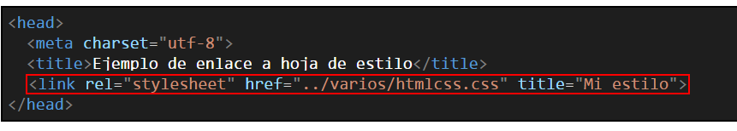

Las propiedades definidas en una hoja de estilo se aplican en todas las páginas web que enlacen a la misma hoja de estilo.

* en la etiqueta <style> situada al principio de la página web (concretamente, en el bloque <head>)

En ese caso, la página web debe incluir una etiqueta <style> que contenga las propiedades de estilo, como muestra el ejemplo siguiente:

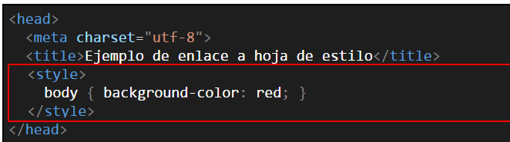

Las propiedades definidas en la etiqueta <style> se aplican únicamente en la página que contiene a la etiqueta <style>.

* en el atributo style de cualquier elemento

En ese caso, el elemento debe incluir el atributo style, como muestra el ejemplo siguiente:

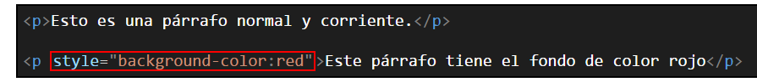

Las propiedades definidas en el atributo style de un elemento se aplican únicamente al elemento en el que se ha definido la etiqueta style.

## Reglas de aplicación de los estilos

Si se define la misma propiedad para la misma etiqueta con el mismo selector en dos sitios distintos, las reglas de precedencia son las siguientes:

* Las propiedades definidas en un atributo style se imponen a las propiedades definidas en la etiqueta <style>.
* Las propiedades definidas en la etiqueta <style> se imponen a las propiedades definidas en una hoja de estilo enlazada.
* Las propiedades definidas en un atributo style se imponen a las propiedades definidas en una hoja de estilo enlazada.

Además de estas propiedades definidas por el creador de la página web, hay que tener en cuenta que también se aplican las propiedades definidas en la hoja de estilo por defecto del navegador.

Si las propiedades se encuentran definidas en diferentes hojas de estilo, el navegador aplica el valor definido en la última hoja de estilo enlazada (es decir, en el último enlace <link> del <head>).

## Elementos dentro de otros

Cuando un elemento está contenido en otro (por ejemplo, un párrafo <p> dentro de una división <div>), al elemento de dentro se le aplican también las propiedades definidas para el elemento de fuera.

En el ejemplo siguiente, el párrafo incluido dentro de la división se muestra de color rojo porque el párrafo está incluido dentro de la división.

Si una misma propiedad está definida para el elemento inferior y para el superior, se aplica el valor establecido para el elemento inferior. En el ejemplo siguiente, el párrafo se muestra de color negro, independientemente del orden en que se escriban las reglas.

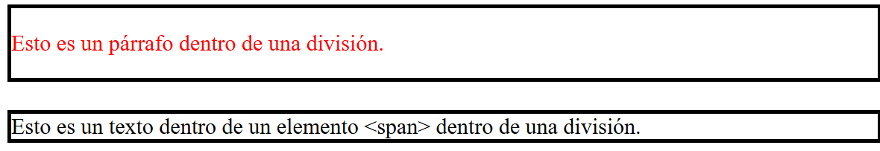

## Reglas distintas que se aplican al mismo elemento

Dos reglas distintas se aplican a un mismo elemento cuando el elemento coincide con los selectores de ambas reglas. La regla que se aplica es la del selector de mayor especificidad. La especificidad de un selector se calcula atendiendo a los siguientes criterios:

1. Número de atributos id en el selector
2. Número de otros atributos y pseudo-clases en el selector (los pseudo-elementos se ignoran)
3. Número de elementos en el selector
4. Posición en la hoja de estilo

Estos criterios se aplican en orden, es decir, primero se comparan el número de atributos id de cada selector. Si un selector tiene más que el otro, se aplica esa regla, si el número es el mismo, entonces se calcula el segundo criterio (número de otros atributos y pseudo-clases). Y así sucesivamente.

A continuación, se muestran varios ejemplos de aplicación de estas reglas

<!DOCTYPE html>

<html lang="es">

<head>

    <meta charset="utf-8">

    <title>Número de atributos id en el selector (1). </title>

    <meta name="viewport" content="width=device-width, initial-scale=1.0">

    <style>

        p#nuevo {

            color: red;

        }

        p {

            color: black;

        }

        div#viejo {

            border: black 3px solid;

            margin: 2px;

            padding: 2px;

        }

        div span#nuevo {

            color: red;

        }

        div#viejo span#nuevo {

            color: green;

        }

    </style>

</head>

<body>

    <p id="nuevo">Esto es un párrafo con atributo id "nuevo"</p>

    <p>Esto es un párrafo sin atributo id.</p>

    <div id="viejo"> Dios premia a los justos de corazon</div>

    <div><span id="nuevo">atributo id "nuevo" </span></div>

    <div id="viejo"><span id="nuevo">atributo id "viejo" id "nuevo" se aplica la regla con mas elementos </span></div>

</body>

</html>

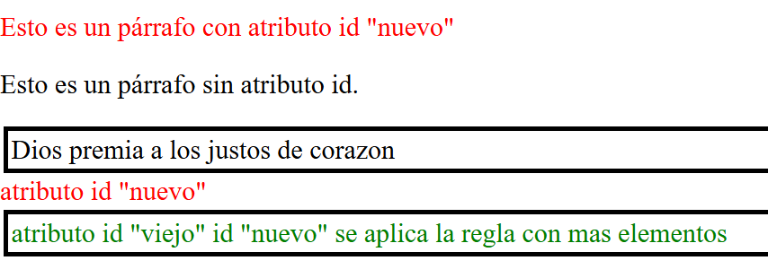

Para mas ejemplos de este tipo podéis visitar el enlace:

<https://www.mclibre.org/consultar/htmlcss/css/css-cascada.html>

# CSS: Distancias y tamaños

En este apartado se comenta las unidades de distancia definidas en la futura recomendación CSS Values and Units Module Level 3. Aunque actualmente (febrero de 2025) esta recomendación no está formalmente aprobada, se considera parte de la definición oficial de CSS en CSS Snapshot 2024.

**Unidades de distancias y tamaños**

En una página web o en una hoja de estilo se pueden definir las distancias o tamaños como porcentajes o como valores numéricos (absolutos o relativos).

* los porcentajes se escriben con el símbolo de porcentaje pegado al valor numérico (sin espacio entre ellos). Por ejemplo, 100%, 50%, etc.
* los valores numéricos pueden ser positivos o negativos, enteros o decimales (utilizando el punto como separador de las partes entera y decimal). Las unidades deben ir pegadas a los valores numéricos (sin espacio entre ellos). Por ejemplo, 10px, 0.5cm, -10pt, etc.
* cuando el valor es cero, se aconseja no escribir la unidad (por ejemplo, escribir 0 en vez de 0px)

Las unidades relativas definidas respecto al tipo de letra son:

* em: el tamaño de fuente del elemento contenedor
* ex: la altura de la letra x de la fuente del elemento contenedor
* ch: la altura de la cifra 0 (cero) de la fuente del elemento contenedor
* rem: el tamaño de la fuente del elemento raíz de la página

En la práctica, las unidades relativas más utilizadas son em y rem.

Las unidades relativas definidas respecto a la pantalla son:

* vw: el 1% del ancho de la ventana (sin contar bordes, pestañas barras de desplazamiento, etc.)
* vh: el 1% del alto de ventana (sin contar bordes, pestañas barras de desplazamiento, etc.)
* vmin: el menor de los tamaños vw y vh
* vmax: el mayor de los tamaños vw y vh

Las unidades absolutas disponibles son:

* px: píxeles, la 96ava parte de una pulgada (96 px = 1in = 2.54cm)
* cm: centímetros
* mm: milímetros
* Q: cuartos de milímetros
* in: pulgadas (1in = 2.54cm = 25.4mm)
* pc: picas, la sexta parte de una pulgada (1in = 6pc)
* pt: puntos, la doceava parte de una pica, es decir, la 72ava parte de una pulgada (1in = 6pc = 72pt)

En la práctica, las unidades absolutas más utilizadas son px y pt.

**Unidades relativas**

Entre la unidades relativas, es necesario distinguir la unidad em y rem del resto de unidades relativas o de los porcentajes. Rem o em es el tamaño de letra por defecto para el raíz que se hereda al resto de elementos HTML si no se define un tamaño de letra con una unidad absoluta.

**Porcentajes %**

Cuando se emplean porcentajes para expresar el tamaño del tipo de letra, los valores superiores a 100% significan una ampliación y los valores inferiores a 100% significan reducción.

<!DOCTYPE html>

<html lang="es">

<head>

    <meta charset="utf-8">

    <title>Porcentajes 4. Distancias y tamaños. CSS. Páginas web HTML y hojas de estilo CSS. Bartolomé Sintes Marco.

        www.mclibre.org</title>

    <meta name="viewport" content="width=device-width, initial-scale=1.0">

    <style>

        div {

            border: black 2px solid;

            font-size: 150%;

        }

        hr {

            width: 50%;

        }

    section {

      width: 50%;

      font-size: 130%;

      color:blue;

      margin:auto;

      border: red 5px dotted;

    }

    </style>

</head>

<body>

    <p>Párrafo fuera de una división.</p>

    <div>

        <p>Párrafo dentro de una división.</p>

    </div>

    <hr />

    <section>

        <p>Párrafo dentro de una sección.</p>

    </section>

</body>

</html>

El resultado en el navegador sería como el siguiente:

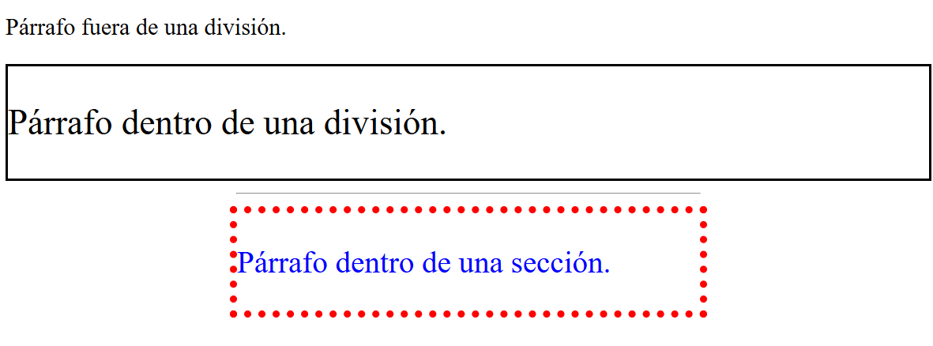

## Unidades relativas respecto al tipo de letra em, ex y ch

Las unidades relativas em, ex y ch permiten expresar el tamaño en función de la altura de un carácter:

* em corresponde a la altura total del tipo de letra
* ex corresponde a la altura del carácter "x"
* ch corresponde a la altura del carácter "0"

En el ejemplo siguiente, los párrafos tienen un borde con un grosor expresado en em, ex y ch.

En estas unidades, el tamaño depende del tipo de letra que se esté utilizando. En los ejemplos siguientes, los párrafos tienen un borde con un grosor 1em. Como cada fuente tiene una altura total diferente, el grosor del borde es distinto en cada caso.

<!DOCTYPE html>

<html lang="es">

<head>

  <meta charset="utf-8">

  <title>Unidades relativas 2. Distancias y tamaños </title>

  <meta name="viewport" content="width=device-width, initial-scale=1.0">

  <style>

    p.borde-em-serif {

      border: red 1em solid;

      font-family: serif;

    }

    p.borde-em-sans-serif {

      border: green 1em solid;

      font-family: sans-serif;

    }

    p.borde-em-monospace {

      border: blue 1em solid;

      font-family: monospace;

    }

  </style>

</head>

<body>

  <p class="borde-em-serif">Este párrafo tiene un borde de 1em de grosor (la altura total del tipo de letra).</p>

  <p class="borde-em-sans-serif">Este párrafo tiene un borde de 1em de grosor (la altura total del tipo de letra).</p>

  <p class="borde-em-monospace">Este párrafo tiene un borde de 1em de grosor (la altura total del tipo de letra).</p>

</body>

</html>

El navegador muestra el siguiente resultado.

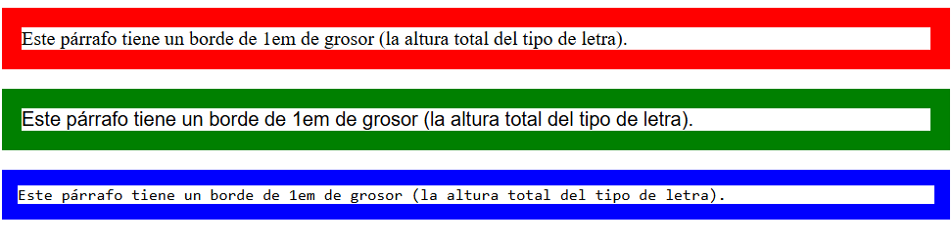

**Unidad relativa em, rem**

La unidad relativa em se puede relacionar directamente con los porcentajes, concretamente 1em = 100%.

Con las unidades relativas em, ex y ch se produce también el fenómeno de composición comentado en el apartado anterior sobre porcentajes, es decir que si se cambia el tamaño en dos elementos anidados, los porcentajes se multiplican entre sí

La unidad relativa rem corresponde a la altura total del tipo de letra, como em, pero con la diferencia que la altura se interpreta siempre con respecto al elemento raíz de la página.

Por tanto, con la unidad relativa rem no se produce el fenómeno de composición de tamaños en elementos anidados, como muestra el ejemplo siguiente, en el que los párrafos dentro de la división se ven del mismo tamaño que los párrafos de fuera de la división:

<!DOCTYPE html>

<html lang="es">

<head>

    <meta charset="utf-8">

    <title>Unidades relativas 3. Distancias y tamaños. CSS. </title>

    <meta name="viewport" content="width=device-width, initial-scale=1.0">

    <style>

        div {

            border: black 2px solid;

            font-size: 1.5em;

        }

        p {

            font-size: 1.5em;

        }

        nav {

            border: red 4px solid;

            font-size: 1.5rem;

        }

        span {

            font-size: 1.5rem;

        }

    </style>

</head>

<body>

    <p>Este párrafo está aumentado a 1.5em.</p>

    <div>

        <p>Este párrafo está aumentado a 1.5em.</p>

    </div>

    <br />

    <nav>

        <span>Este span está aumentado a 1.5rem.</span>

    </nav>

</body>

</html>

En el navegador se vería de la siguiente:

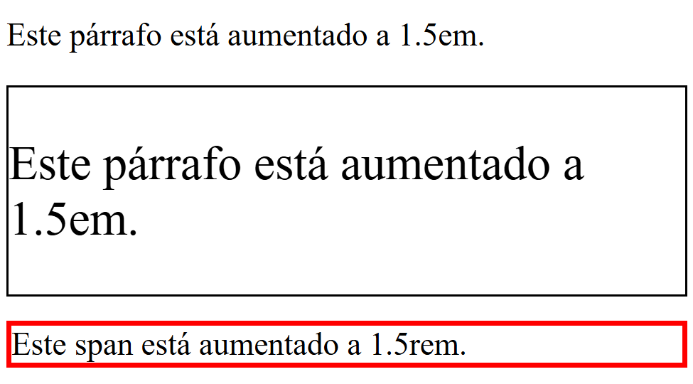

## Unidades relativas respecto al tamaño de la pantalla vw, vh, vmin y vmax

Las unidades relativas vw y vh corresponden, respectivamente, al 1% del ancho y alto total disponibles para el documento.

Las unidades relativas vmin y vmax corresponden, respectivamente, al menor y mayor de los valores vw y vh.

<!DOCTYPE html>

<html lang="es">

<head>

    <meta charset="utf-8">

    <title>Unidades relativas 4. Distancias y tamaños. CSS. Páginas web HTML y hojas de estilo CSS. Bartolomé Sintes

        Marco. www.mclibre.org</title>

    <meta name="viewport" content="width=device-width, initial-scale=1.0">

    <style>

        p {

            background-color: lightgray;

            width: 50vw;

            height: 50vh;

        }

        article.min {

            background-color: lightgray;

            width: 50vmin;

            height: 50vmin;

        }

        article.max {

            background-color: lightgray;

            width: 50vmax;

            height: 50vmax;

        }

    </style>

</head>

<body>

    <p>Este párrafo ocupa la cuarta parte de la pantalla disponible.</p>

    <p>Este párrafo ocupa la cuarta parte de la pantalla disponible.</p>

    <article class="min">Este párrafo cuadrado ocupa la mitad del lado más corto.</article>

    <article class="max">Este párrafo cuadrado ocupa la mitad del lado más largo.</p>

</body>

</html>

Los dos párrafos ocupan la mitad de la pantalla 50vw anchura, y 50vh altura.

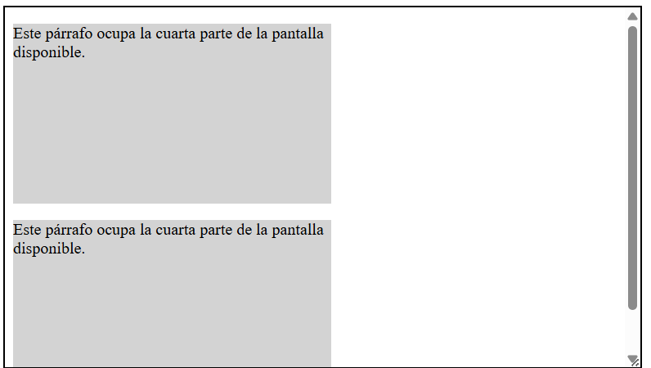

El párrafo primero tiene anchura 50vmin y altura 50vmin lo que quiere decir que ocupa el mínimo de 50% de la pantalla en este caso un cuarto. El segundo párrafo tiene anchura 50vmax y altura 50vmax es decir el máximo de la mitad de la pantalla la mitad.

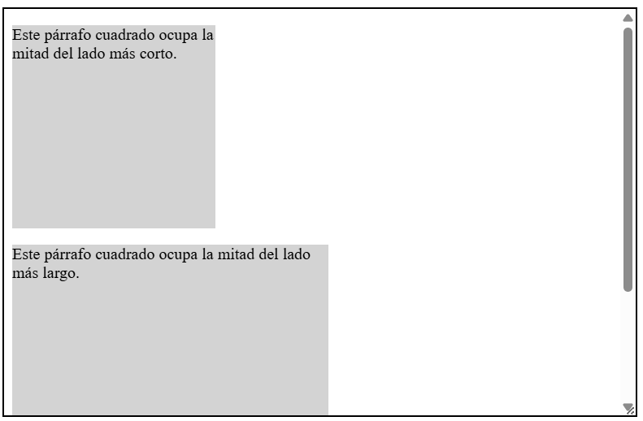

## Unidades absolutas

Todas las unidades absolutas están relacionadas, puesto que se trata de unidades de distancia:

* px: píxeles, la 96ava parte de una pulgada (96 px = 1in = 2.54cm)
* cm: centímetros
* mm: milímetros (10mm = 1cm)
* Q: cuartos de milímetros (4Q = 1mm)
* in: pulgadas (1in = 2.54cm = 25.4mm)
* pc: picas, la sexta parte de una pulgada (6pc = 1in)
* pt: puntos, la doceava parte de una pica, es decir, la 72ava parte de una pulgada (72pt = 6pc = 1in)

La imagen siguiente muestra estas distancias a tamaño real y aumentado:

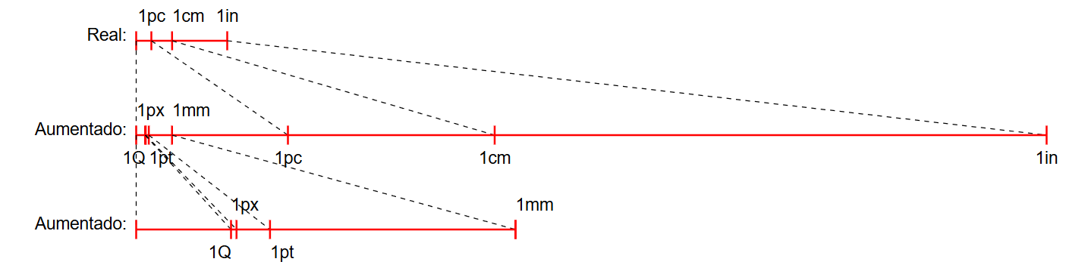

## Redefinición de la unidad px en CSS 3

En CSS 2 el píxel (px) era una unidad relativa, ya que se refería al tamaño de un píxel físico de una pantalla. Cuando se redactó CSS 2, en los años 90, los píxeles de las pantallas tenían más o menos el mismo tamaño en todas las pantallas, por lo que al definir elementos en px, el resultado era más o menos el mismo en todas las pantallas.

El problema es que desde hace unos años existen pantallas de alta densidad (sobre todo en los móviles) en los que los píxeles físicos son mucho más pequeños que en las pantallas de loas años 90. En estas pantallas, los elementos definidos en px se ven mucho más pequeños, lo que convierte en ilegibles las páginas.

Este problema se ha resuelto en CSS 3 redefiniendo la unidad px, convirtiéndola en una distancia absoluta, independiente del tamaño del píxel de la pantalla. Para mantener cierta compatibilidad con la definición antigua, se ha tenido en cuenta que las pantallas de los años 90 tenían una densidad de píxeles de 96dpi (96dpi = 96 dots per inch = 96 puntos por pulgada), definiendo el nuevo px de manera que 96 píxeles miden 1 pulgada (96px = 1in).

## Unidades recomendadas en estos apuntes

La elección de unidades es algo muy personal, pero en estos apuntes se intentará utilizar siempre las siguientes unidades:

* px para distancias pequeñas (anchos de bordes, márgenes, etc.).
* rem para tamaños de fuente, salvo que se quiera aprovechar en el diseño la composición de tamaños, en cuyo caso se usarán porcentajes %.
* vw, vh y porcentajes % para tamaños de elementos grandes y distribución de elementos por la pantalla.

## La función de CSS calc()

Las medidas relativas en **CSS** pueden darnos más de un dolor de cabeza, por ejemplo usar porcentajes y márgenes puede llevar a que no se visualice bien ciertos elementos, por ese motivo existe **calc()**, una función de **CSS3** con la que podemos realizar cálculos con medidas, es decir: **sumas**, **restas**, **multiplicaciones** y **divisiones** mezclando porcentajes, píxeles o cualquier unidad.

En el ejemplo el div con fondo amarillo aparece centrado con un tamaño de 100% menos 100px usando la función calc y dejando 50px de espacio a cada lado

<!DOCTYPE html>

<html>

<head>

<style>

#div1 {

  position: absolute;

  left: 50px;

  width: calc(100% - 100px);

  border: 1px solid black;

  background-color: yellow;

  padding: 5px;

  text-align: center;

}

</style>

</head>

<body>

<h1>La función calc() </h1>

<p>crea un div que se extiende en toda la longitud con una separación de 50px a ambos lados</p>

<div id="div1">Texto para el div...</div>

</body>

</html>

El div con la función calc() se muestra como sigue en el navegador:

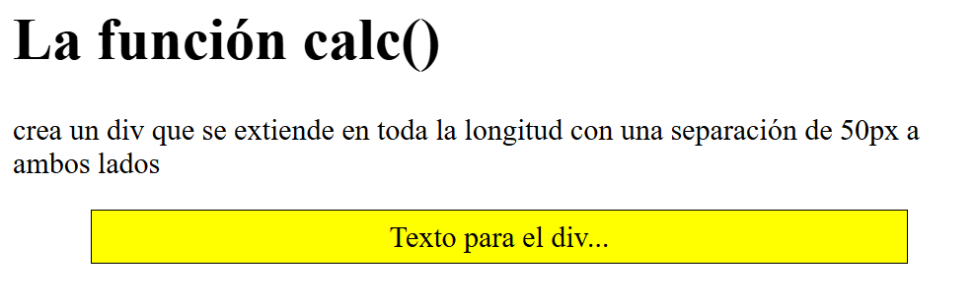

# CSS: Colores

**Color del texto: color**

La propiedad color permite establecer el color del texto. Las formas de expresar colores se comentan en la lección [CSS: Colores](https://www.mclibre.org/consultar/htmlcss/css/css-color.html).

**Opacidad (transparencia): opacity**

La propiedad opacity permite hacer que un elemento sea parcialmente transparente. El valor de esta propiedad debe ser un valor decimal entre 0 y 1 (el valor 0 hace que el elemento sea completamente transparente y el valor 1 hace que el elemento sea completamente opaco).

Si un elemento parcialmente transparente se superpone a otro elemento de otro color, el navegador mezcla los colores de los elementos, como muestra el siguiente ejemplo:

<!DOCTYPE html>

<html lang="es">

<head>

    <meta charset="utf-8">

    <title>Propiedad color (1). Texto. CSS. Páginas web HTML y hojas de estilo CSS. Bartolomé Sintes Marco.

        www.mclibre.org</title>

    <meta name="viewport" content="width=device-width, initial-scale=1.0">

    <style>

        h1 {

            color: magenta;

        }

        p {

            color: blue;

        }

        p.p1 {

            position: absolute;

            max-width: 300px;

            width: 90%;

            top: 195px;

            left: 20px;

            background-color: yellow;

        }

        p.p2 {

            position: absolute;

            max-width: 300px;

            width: 90%;

            top: 220px;

            left: 100px;

            background-color: red;

            color: white;

            opacity: 0.5;

        }

    </style>

</head>

<body>

    <h1>Esto es un encabezado h1</h1>

    <p>Esto es un párrafo &lt;p&gt; normal y corriente.</p>

    <p>Esto es otro párrafo &lt;p&gt;.</p>

    <p class="p1">Este texto se encuentra situado a la izquierda, a la izquierda, a la izquierda, a la izquierda, a la

        izquierda, a la izquierda, a la izquierda, a la izquierda, a la izquierda</p>

    <p class="p2">Este texto se encuentra situado a la derecha, a la derecha, a la derecha, a la derecha, a la derecha,

        a la derecha, a la derecha, a la derecha, a la derecha</p>

</body>

</html>

En el navegador se mostraría como sigue. El párrafo rosa es semitransparente con opacidad 0.5.

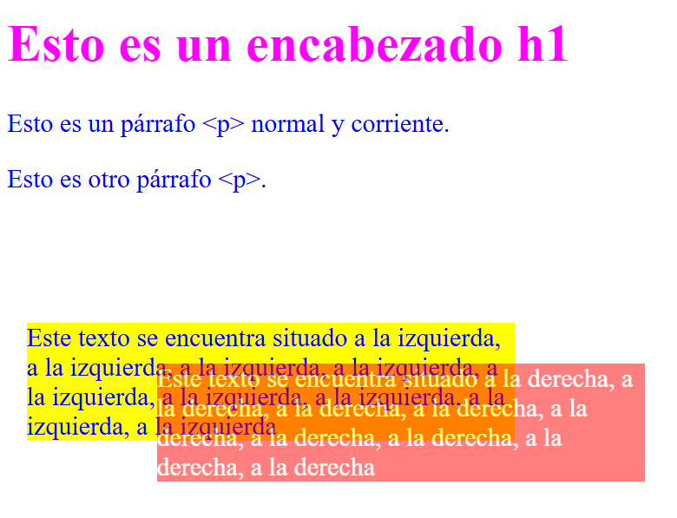

**Códigos de colores RGB**

Los códigos de colores RGB ya formaban parte de la recomendación [CSS 1](https://www.w3.org/TR/REC-CSS1-961217) (diciembre de 1996).

Las pantallas de ordenador consiguen los colores mezclando tres colores básicos (**rojo**, **verde** y **azul**). Cada color admite 256 niveles de intensidad, lo que hace un total de 256 x 256 x 256 = 16.777.216 colores distintos. Para hacer referencia a un color concreto, basta con indicar las intensidades de cada uno de los tres colores básicos.

Los códigos RGB se pueden expresar de distintas formas:

* **rgb(rojo verde azul)**, donde rojo, verde y azul son números enteros desde 0 a 255.
* **rgb(rojo verde azul)**, donde rojo, verde y azul son porcentajes desde 0% hasta 100%.
* **#RRGGBB**, donde RR, GG y BB son números hexadecimales desde 00 hasta FF.
* **#RGB**, donde R, G y B son números hexadecimales desde 0 hasta F (el navegador transforma esos números en números de dos cifras repitiendo el valor, es decir, F se convierte en FF, 6 en 66, etc.

Las más utilizadas son la tercera y la primera.

        p {

            background-color: #14B76E;

        }

El color negro se consigue con la ausencia de cualquier color, así que su código RGB es rgb(0 0 0), rgb(0% 0% 0%), #000000 o #000.

El color blanco se consigue mezclando los tres colores con la máxima intensidad, así que su código RGB es rgb(255 255 255), rgb(100% 100% 100%), #FFFFFF o #FFF.

Este modelo de color es poco intuitivo. En general, no es fácil acertar la combinación de rojo, verde y azul necesaria para obtener un color concreto, ni tampoco es fácil acertar cómo modificar las tres componentes para obtener un color relacionado con otro (un color poco más claro o más oscuro que otro, por ejemplo).

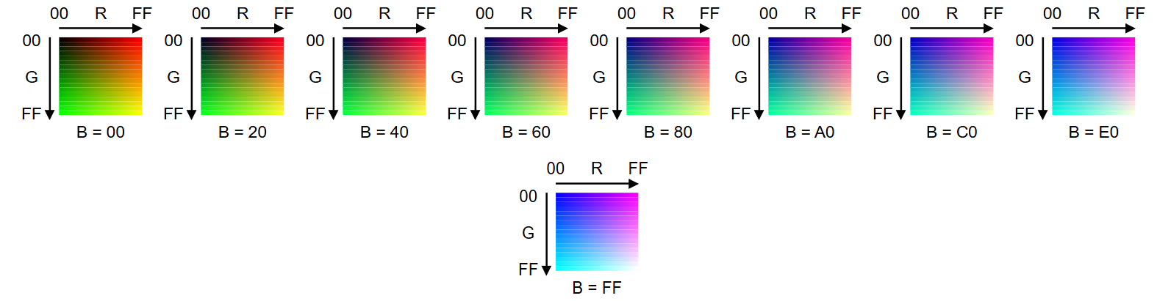

# CSS: Consultas de medios (media queries)

En este apartado se comentan las propiedades CSS definidas en la recomendación Media Queries Level 3 (3ª ed), publicada en mayo de 2024.

Estas propiedades permiten obtener detalles sobre las características del dispositivo del usuario y adaptar y optimizar la hoja de estilo a ellas.

**Diseño adaptativo (responsive design)**

Al diseñar una página web, se debe tener en cuenta la diversidad de dispositivos en los que se va a ver esa página web. Recordar que es especialmente útil para móviles y tables, y en la actualidad es obligatorio para las empresas de desarrollo web de facto que las paginas sean responsive y se adapten a todos los dispositivos.

* la mayoría de páginas web se ven en pantallas, pero también hay que pensar en las impresoras, en los lectores de pantallas, etc.
* la diversidad en las resoluciones de las pantallas va en aumento (véase la lección estadísticas de pantallas): pantallas de escritorio cada vez más grandes, pantallas de móviles mucho más pequeñas que las de escritorio, pantallas de tabletas de tamaños intermedios entre unas y otras
* las pantallas de escritorio están siempre en la misma posición, pero los móviles y tabletas pueden cambiar fácilmente de orientación
* las pantallas de escritorio suelen tener una densidad de píxeles de 96 píxeles por pulgada (DPI), pero los dispositivos móviles pueden tener densidades mucho más altas (en 2016 ya había móviles con pantallas de más de 800 DPI)

En los últimos años se ha acuñado el término *responsive web design* para referirse a las técnicas de diseño que se preocupan por tratar esta diversidad. En español *responsive web design* se suele traducir por **diseño web adaptativo** (o al menos, es lo que recomienda la Fundéu, consulta 1573, 31/01/13).

Las consultas de medios (media queries) de las hojas de estilo que se comentan en este apartado son una herramienta básica para un diseño adaptativo.

Herramientas:

* Chrome > Más herramientas > Herramientas para desarrolladores > Device mode (**Ctrl+Mayús+M**, o icono móvil)
* Firefox > Herramientas > Desarrollador web > Vista de diseño adaptable (**Ctrl+Mayús+M**). Puede consultar más información en la lección Firefox. Herramientas para Desarrollador Web de los apuntes de Informática general.
* Extensión Web Developer de Firefox > Resize > View Responsive Layouts
* Prueba de optimización para móviles de Google
* Responsinator

**Hojas de estilo específicas: etiqueta link media**

HTML 4 y CSS 2 ya permitían enlazar hojas de estilo específicas para los diferentes tipos de dispositivos. Al añadir el atributo media al enlace a la hoja de estilo, el navegador aplica esa hoja de estilo únicamente cuando el documento se muestra en ese dispositivo.

  <link rel="stylesheet" media="screen" href="pantalla.css">

  <link rel="stylesheet" media="print" href="impresora.css">

## Características del dispositivo: media queries

La recomendación Media Queries Level 3 (3ª ed) define toda una serie de **características de medios** (*media features*) que corresponden a características del dispositivo. Las más importantes son:

* width: anchura de la pantalla
* height: altura de la pantalla
* orientation: orientación de la pantalla portrait (vertical) o landscape (horizontal)
* aspect-ratio: proporción entre la anchura y la altura de la pantalla
* resolution: resolución (densidad de píxeles)

Estas características no permiten modificar las características físicas del dispositivo, lógicamente. Lo que hacen es tomar como valor las características del dispositivo, de una forma dinámica.

Algunas características tienen variantes con prefijos min- y max- para expresar comparaciones sin tener que utilizar los caracteres menor o mayor (< y >), que en HTML son caracteres especiales.

Esas propiedades se combinan con la regla arroba @media para condicionar la aplicación de propiedades a características del dispositivo.

Se pueden combinar varias características mediante el operador and y la coma (que representa el operador lógico or) para crear expresiones más complejas.

**Notas**:

* En CSS 3: Media queries se definen también las características de medios color, color-index, monochrome, scan y grid, que se mantienen en Media Queries Level 4.
* En CSS 3: Media queries se definen también las características de medios device-width, device-height y device-aspect-ratio, que en Media Queries Level 4 se consideran obsoletas.
* En Media Queries Level 4 se definen también las características de medios update, overflow-block, overflow-inline,color-gamut, pointer, hover, any-pointer y any-hover.

**Ancho de pantalla: min-width y max-width**

La característica de medios min-width se refiere al ancho mínimo de pantalla, es decir, que las reglas que contenga se aplicarán cuando la pantalla tenga una anchura mayor de la indicada.

La característica de medios max-width se refiere al ancho máximo de pantalla, es decir, que las reglas que contenga se aplicarán cuando la pantalla tenga una anchura menor o igual a la indicada.

El ejemplo siguiente muestra una hoja de estilo que modifica el color de fondo de la página dependiendo de si la pantalla tiene menos de 400px, entre 400px y 800px, y más de 800px de ancho.

<!DOCTYPE html>

<html lang="es">

<head>

  <meta charset="utf-8">

  <title>min-width y max-width (2). Media queries. CSS. Páginas web HTML y hojas de estilo CSS. Bartolomé Sintes Marco. www.mclibre.org</title>

  <meta name="viewport" content="width=device-width, initial-scale=1.0">

  <style>

    @media screen and (max-width: 400px) {

      html {

        background-color: lightblue;

      }

    }

    @media screen and (min-width: 400px) and (max-width: 800px) {

      html {

        background-color: lightcoral;

      }

    }

    @media screen and (min-width: 800px) {

      html {

        background-color: lightgreen;

      }

    }

  </style>

</head>

<body>

  <p>El color de fondo de esta página cambia según el ancho de la pantalla:</p>

  <ul>

    <li>si es menor de 400px, el color es azul</li>

    <li>desde 400px hasta 500px, el color es rojo</li>

    <li>si es mayor o igual a 500px, el color es verde</li>

  </ul>

  <p>El ancho actual es <strong><span id="size"></span>px</strong></p>

  <script>

    var ancho = window.innerWidth;

    var texto = document.getElementById("size");

    texto.textContent = ancho;

    window.onresize = function () {

      var ancho = window.innerWidth;

      var texto = document.getElementById("size");

      texto.textContent = ancho;

    }

  </script>

</body>

</html>

La característica de medios orientation toma dos posibles valores:

* landscape: orientación horizontal, es decir, que el ancho es mayor o igual que el alto
* portrait: orientación vertical, es decir, que el ancho es menor que el alto

El ejemplo siguiente muestra una hoja de estilo que modifica el color de fondo de la página dependiendo de si el ancho es mayor que el alto.

<!DOCTYPE html>

<html lang="es">

<head>

  <meta charset="utf-8">

  <title>orientation (1). Media queries. CSS. Páginas web HTML y hojas de estilo CSS. Bartolomé Sintes Marco. www.mclibre.org</title>

  <meta name="viewport" content="width=device-width, initial-scale=1.0">

  <style>

    @media (orientation: portrait) {

      html {

        background-color: lightblue;

      }

    }

    @media (orientation: landscape) {

      html {

        background-color: lightcoral;

      }

    }

  </style>

</head>

<body>

  <p>El color de fondo de esta página cambia según la orientación de la pantalla:</p>

  <ul>

    <li>Si el ancho es menor que el alto el color es azul</li>

    <li>Si el ancho es mayor o igual que el alto el color es rojo</li>

  </ul>

  <p>El ancho actual es <strong><span id="sizeH"></span>px</strong>.</p>

  <p>El alto actual es <strong><span id="sizeV"></span>px</strong>.</p>

  <script>

    var ancho = window.innerWidth;

    var texto = document.getElementById("sizeH");

    texto.textContent = ancho;

    var alto = window.innerHeight;

    var texto2 = document.getElementById("sizeV");

    texto2.textContent = alto;

    window.onresize = function () {

      var ancho = window.innerWidth;

      var texto = document.getElementById("sizeH");

      texto.textContent = ancho;

      var alto = window.innerHeight;

      var texto2 = document.getElementById("sizeV");

      texto2.textContent = alto;

    }

  </script>

</body>

</html>

# Buenas prácticas para escribir hojas de estilo

# Qué es una guía de estilo

Una hoja de estilo se puede escribir de muchas maneras distintas y dar el mismo resultado.

Hay muchos aspectos que se pueden hacer de varias maneras (los espacios en blanco utilizados, los saltos de línea, el orden en que se escriben las propiedades, el orden en que se escriben las sentencias, etc.) y no se puede decir de forma objetiva que una manera esté bien y otra esté mal. Por ejemplo, los dos siguientes ejemplos son completamente equivalentes para los navegadores:

       h1{color:white;background-color:black;}

h1

   {

     color     :     white     ;

     background-color      :       black      ;

   }

Correctamente escrito sería:

        h1 {

            color: white;

            background-color: black;

        }

Lo importante al escribir una hoja de estilo es seguir siempre los mismos criterios, para que sea más fácil detectar errores o reutilizar las hojas de estilo en nuevos proyectos. Pero la diversidad de casos posibles hace que cada regla tenga excepciones.

En estos apuntes, tanto en los ejemplos como en los ejercicios, se sigue una serie de criterios que se detallan a continuación. En la mayoría de casos se trata de criterios bastante extendidos, por lo que se recomienda al alumno seguirlos al realizar los ejercicios.

**Juego de caracteres**

Se recomienda que las hojas de estilo se guarden en el juego de caracteres UTF-8. De todas formas, se recomienda utilizar únicamente caracteres "ingleses" en las hojas de estilo. Es decir, se recomienda no utilizar acentos, ñ, ç, etc. en los nombres de las clases o ids. La única excepción admisible sería el uso de caracteres "no ingleses" en los comentarios

**Notas**:

* El borrador de la recomendación CSS Syntax Module Level 3 describe cómo deben reconocer los navegadores el juego de caracteres de una hoja de estilo. El primer criterio es recibir en la cabecera Content-Type el valor del juego de caracteres charset=UTF-8. El segundo criterio es que la hoja de estilo empiece con la línea (@charset no se considera regla-arroba):

@charset "utf-8";

Pero ni Firefox ni Google Chrome atienden a esa línea, aunque sí a la cabecera Content-Type, como se comenta en la lección de diferencias entre navegadores.

**Tabuladores**

Se recomienda no usar tabuladores. Cuando se quiera tabular una línea, se recomienda usar un par de espacios en blanco.

**Saltos de línea y espacios en blanco**

Se recomienda escribir las sentencias de la siguiente manera:

* Escribir el selector y la llave de apertura en las misma línea, sin sangrar.
* Dejar un espacio en blanco entre el selector y la llave.
* Escribir cada propiedad en una línea, sangrando cada línea con dos espacios en blanco y completando la línea con un punto y coma.
* No escribir espacios antes de los dos puntos que separan la propiedad y su valor. Escribir un espacio tras los dos puntos.
* No escribir espacios en blanco antes del punto y coma final de cada línea de propiedad
* Escribir la llave de cierre en una línea, sin sangrar. En esa línea sólo estará la llave de cierre.
* Dejar una línea en blanco entre sentencia y sentencia.

        h1 {

            background-color: black;

            color: white;

        }

        p {

            text-indent: 3em;

        }

**Orden de las sentencias en la hoja de estilo**

Se pueden utilizar dos criterios:

1. Escribir las sentencias en el orden en que aparecen los elementos en la página web. Este criterio se suele utilizar cuando una hoja de estilo se va a aplicar a una sola página, lo que será habitual en este curso, en que cada ejercicio tiene su propia página web.

        html {

            /* ... */

        }

        body {

            /* ... */

        }

        h1 {

            /* ... */

        }

Agrupar las sentencias por categorías. Por ejemplo, escribir primero las relativas a los bloques y después las relativas a elementos en línea. Dentro de cada categoría se pueden escribir las sentencias por orden alfabético o por el orden en que suelen aparecer en la página. Este criterio se suele utilizar cuando una hoja de estilo se va a aplicar a muchas páginas distintas, lo que suele ser habitual en sitios web reales.

        p {

            /* ... */

        }

        address {

            /* ... */

        }

        em {

            /* ... */

        }

        strong {

            /* ... */

        }

**Orden de las propiedades en cada sentencia**

Las propiedades se escribirán en el siguiente orden:

* propiedades relacionadas con el posicionamiento (position, float, clear, width, height, top, right, bottom, left, overflow, etc.)
* propiedades relacionadas con el modelo de caja (border, margin, padding, etc.)
* propiedades relacionadas con el color (background-color, color)
* resto de propiedades (en orden alfabético)

Cuando hay varias propiedades que hacen referencia a los lados (por ejemplo, margin-top, margin-right, margin-bottom, margin-left) yo tengo la costumbre de escribirlas en el orden left, right, top, bottom.

Yo tengo la costumbre de escribir los valores de la propiedad border en el orden color, grosor, estilo.

**Nombres de las clases**

Se intentará que los nombres de los clases hagan referencia a categorías más que a aspectos visuales. Por ejemplo, conviene evitar llamar a las clases con nombres de colores (azul, blanco, etc.) porque en una página web real los colores es uno de los elementos que más se suele cambiar con el paso del tiempo.

Lógicamente, esta recomendación es más importante en las webs reales que en un curso como este, ya que en las webs reales se modifica a menudo el aspecto visual, mientras que en un curso como este cada ejercicio es independiente y sólo se realiza una vez.

Por otro lado, esta recomendación es una de las más ambiguas y por tanto difíciles de seguir. Por ejemplo, aunque se desaconseje utilizar nombres de colores, sería más admisible definir clases "izquierda" y "derecha" para imágenes flotantes, que también hacen referencia a un aspecto visual. El motivo es que es menos probable que decidamos cambiar a la derecha todas las imágenes flotantes que salían a la izquierda y viceversa, que decidamos cambiar el color de un elemento o cambiar la gama de colores de un sitio web.

En los casos en los que no sea fácil nombrar las categorías, se recomienda utilizar nombres genéricos, por ejemplo "color-1", "color-2", "color-3", sería preferible a "azul", "rojo", etc.

Cuando el nombre de la clase contiene varias palabras o números, separar las palabras con guiones (-): por ejemplo "estilo-1", "fecha-edicion", "autor-libro", etc.

**Orden de las clases en la hoja de estilo**

Si se definen clases, se agruparán todas las sentencias en la primera aparición de la etiqueta (aunque en la página web esas clases aparezcan más tarde).

        h1 {

            /* ... */

        }

        p {

            /* ... */

        }

        p.importante {

            /* ... */

        }

        p.errata {

            /* ... */

        }

**Clases o id**

Se utilizarán preferentemente clases en vez de id, aunque las clases se vayan a asignar a un único elemento.

Únicamente se aconseja el uso de id cuando asignar la misma clase a varios elementos provoque problemas en la página (por ejemplo, en el caso de posicionamiento absoluto de elementos).

**Número de clases**

Cuando un elemento se muestra en una página de N formas distintas, se puede hacer como mínimo de dos maneras:

* definir N clases distintas (una para cada de las formas distintas en que aparece el elemento)
* definir N-1 clases distintas (una para cada una -menos una- de las formas distintas en que aparece el elemento) y definir la etiqueta sin clase como la forma distinta restante.

Se aconseja utilizar el primer método, es decir, definir tantas clases como tipos de elementos, y reservar la sentencia sin clase para los aspectos comunes a todas las clases.

Por ejemplo, supongamos que en una página hay tres tipos distintos de párrafos <p> (con tipos de letra o colores distintos, etc.). Podemos hacerlo de dos maneras (se aconseja utilizar la primera):

* Definir 3 clases distintas de párrafo <p> (una para cada de los tres tipos que hay en la página):

        p.clase-1 {

            font-family: sans-serif;

        }

        p.clase-2 {

            font-family: serif;

        }

        p.clase-3 {

            font-family: monospace;

        }

* Definir sólo 2 clases distintas de párrafo <p> (para dos de los tipos que hay en la página) y definir la etiqueta sin clase para el tercer tipo:

        p {

            font-family: sans-serif;

        }

        p.clase-1 {

            font-family: serif;

        }

        p.clase-2 {

            font-family: monospace;

        }

# Fuentes y tipos de letra en CSS

En este apartado y en las lecciones CSS Fuentes (2) y CSS Fuentes web se comentan las propiedades CSS definidas en la recomendación CSS Fonts Module Level 3, publicada en septiembre de 2018.

Estas propiedades permiten elegir con todo detalle el tipo de letra que se mostrará en el navegador del usuario.

En este apartado se comentan las propiedades "clásicas", que ya estaban incluidas en CSS 2, publicada en mayo de 1998.

## Interlineado: line-height

La propiedad line-height permite establecer el interlineado de un bloque de texto. El valor se puede expresar en cualquier unidad de longitud, aunque lo más lógico es utilizar porcentajes o em. Si se expresa en porcentajes, el valor 100% corresponde al interlineado normal.

<!DOCTYPE html>

<html lang="es">

<head>

  <meta charset="utf-8">

  <title>line-height (1). Tipo de letra (fuente). Páginas web HTML y hojas de estilo CSS. Bartolomé Sintes Marco. www.mclibre.org</title>

  <meta name="viewport" content="width=device-width, initial-scale=1.0">

  <style>

    p {

      line-height:  1.5em;

    }

    div {

      line-height: 200%;

    }

  </style>

</head>

<body>

  <p>Este párrafo tiene un interlineado del <strong>100%</strong>, es decir un interlineado sencillo. Este es el mismo interlineado que se aplica si no se utiliza esta propiedad.</p>

  <div>Este párrafo tiene un interlineado del <strong>200%</strong>, es decir un interlineado doble. Las líneas de texto están separadas el doble de lo normal.</div>

</body>

</html>

El resultado en el browser sería:

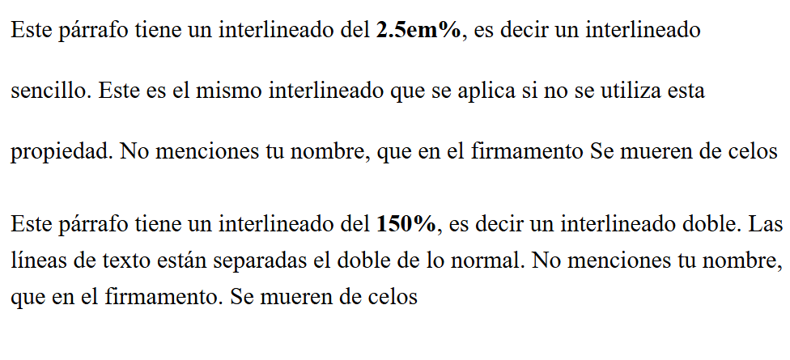

## La propiedades de fuente

La propiedad compuesta font permite definir simultáneamente las propiedades relacionadas con el tipo de letra: font-style, font-variant (solamente los valores definidos en CSS 2.1 normal y small-caps), font-weight, font-stretch, font-size, line-height y font-family (explicadas más adelante en esta misma página).

Al escribir la propiedad compuesta, el orden en que deben aparecer los valores es el orden en que aparecen las propiedades simples en el párrafo anterior. Las únicas propiedades que deben aparecer obligatoriamente son font-size y font-family. Si se escribe la propiedad line-height debe aparecer separada de font-size por una barra (/).

Además, la propiedad font admite los valores caption, icon, menu, message-box, small-caption y status-bar, que hacen referencia a los tipos de letra que utiliza el sistema operativo para esos elementos.

<!DOCTYPE html>

<html lang="es">

<head>

    <meta charset="utf-8">

    <title>font (1). Tipo de letra (fuente). Páginas web HTML y hojas de estilo CSS. Bartolomé Sintes Marco.

        www.mclibre.org</title>

    <meta name="viewport" content="width=device-width, initial-scale=1.0">

    <style>

        p {

            font: 150% sans-serif;

        }

        div {

            font: bold 90% monospace;

        }

        nav {

            font: oblique bold 120% cursive;

        }

        span {

      font: caption;

        }

    </style>

</head>

<body>

    <p>Esto es un párrafo con fuente <strong>sans-serif</strong> (en Windows suele ser Arial) al 150%.</p>

    <div>Esto es un párrafo con fuente <strong>monospace</strong> (en Windows suele ser Consolas) al 90% y en negrita.

    </div>

    <nav>Esto es un párrafo con fuente <strong>cursive</strong> (en Windows suele ser Comic Sans) al 120%, en negrita y

        en cursiva.</nav>

    <br/>

    <div> <span> Este párrafo se muestra como un <strong>caption</strong>.</span> </div>

</body>

</html>

La apariencia de los diferentes párrafos con las fuentes definidas en el navegador es:

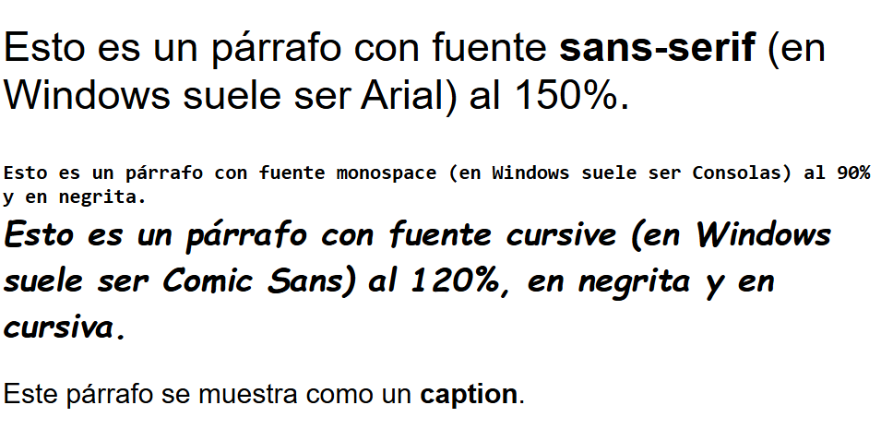

**Tipo de letra: font-family**

La propiedad font-family permite establecer el tipo de letra (fuente) del elemento.

La propiedad font-family puede tomar como valor el nombre concreto de una fuente. El nombre de la fuente debe escribirse entre comillas si contiene espacios (y puede escribirse entre comillas si no contiene espacios). Si el ordenador no tiene instalada la fuente indicada, el navegador utilizará una fuente de la familia genérica serif (que se explica a continuación). En los ejemplos siguientes si no está instalada alguna de las fuentes Arial, Segoe UI u Homer Simpson, el ejemplo se verá en el mismo tipo de letra que el cuarto ejemplo.

Si el valor de la propiedad font-family son varios nombres de fuentes separados por comas, el navegador aplicará la primera fuente de la lista que esté instalada en el ordenador. Por ello es conveniente incluir en último lugar uno de los nombres genéricos, por si acaso el resto de fuentes no estuvieran disponibles. Hay que tener en cuenta también que si una fuente no contiene un carácter determinado, el navegador busca ese carácter en las siguientes fuentes de la lista.

**Tamaño del tipo de letra: font-size**

La propiedad font-size permite establecer el tamaño del tipo de letra (fuente) del elemento. Se puede expresar el tamaño de varias maneras: tamaño absoluto, tamaño relativo, distancia o porcentaje, aunque generalmente se aconseja utilizar unidades relativas (% o em).

**Tamaño absoluto**

El navegador tiene definidos una serie de tamaños que se llaman xx-small, x-small, small, medium, large, x-large y xx-large. Estos tamaños el navegador los elige en función de la resolución de la pantalla, el tamaño de la fuente, etc.

A continuación, se encuentra cada uno de los nombres de tamaños absolutos a su propio tamaño: xx-small, x-small, small, medium, large, x-large y xx-large.

**Valor numérico con unidades absolutas**

Se puede definir un tamaño concreto, por ejemplo, 14pt, 3cm, 20px, etc.

**Nota**: Hace años (antes de 2010) se desaconsejaba utilizar estas unidades de forma indiscriminada porque los navegadores no permitían reducir ni ampliar los elementos definidos mediante unidades absolutas, pero actualmente no existe esa limitación.

p {

  font-size: x-large;

}

**Tamaño relativo**

Se pueden utilizar los valores larger o smaller. Estos valores se interpretan con respecto al elemento padre y se toman el valor siguiente o anterior de la lista de tamaños absolutos.

En el ejemplo siguiente, la hoja de estilo establece que una lista tiene que tener un tamaño menor que el elemento padre. Si se escriben listas anidadas, cada sublista es cada vez más pequeña. Cuando se llega al límite inferior, el navegador puede seguir reduciendo la letra o dejarla en xx-small.

ul {

  font-size: smaller;

}

**Subfamilias tipográficas**

En Tipografía existen lo que se llaman subfamilias tipográficas, es decir, fuentes que son variaciones de una fuente determinada. Algunas de las posibles variaciones son:

* el grosor del trazo
* la inclinación
* Otras características

Las propiedades font-weight, font-style y font-variant le indican al navegador qué variación es la que debería mostrar. El navegador es el que tiene que decidir qué fuente (de las instaladas en el ordenador en el que se están viendo las páginas) debe utilizar o, si es capaz de ello, simular la propiedad.

La propiedad font-weight permite elegir el grosor del trazo. Existen nueve valores numéricos (100, 200, 300, 400, 500, 600, 700, 800, 900), del más fino al más grueso. Además, existen los valores normal y bold que deben coincidir respectivamente, con los valores numéricos 400 y 700. Y por último, existen los valores lighter y bolder que significan, respectivamente, un valor inferior y superior en la lista de valores numéricos y se interpretan respecto del elemento padre.

Al definir el grosor con valores numéricos, los navegadores muestran tres grosores distintos (de 100 a 500 como normal, 600 y 700 como bold y 800 y 900 más grueso que bold). Esos grosores no se aprecian de la misma manera en cada tipo de letra. En la siguiente lista, cada valor está en el grosor indicado por el propio valor:

* Fuente sans-serif
  + 100, 200, 300, 400, 500, **600**, **700**, **800**, **900**
  + normal y **bold**
  + lighter y **bolder**
* Fuente serif
  + 100, 200, 300, 400, 500, **600**, **700**, **800**, **900**
  + normal y **bold**
  + lighter y **bolder**
* Fuente monospace
  + 100, 200, 300, 400, 500, **600**, **700**, **800**, **900**
  + normal y **bold**
  + lighter y **bolder**
* Fuente cursive
  + 100, 200, 300, 400, 500, **600**, **700**, **800**, **900**
  + normal y **bold**
  + lighter y **bolder**

**Inclinación (itálica): font-style**

Una forma de obtener una variante de un tipo de letra es inclinar las letras. En Tipografía se distinguen dos formas de inclinación:

* oblicua: la forma de la letra no cambia, simplemente se inclina
* itálicas: además de inclinarse, la forma de algunas letras cambia

Para distinguir si una fuente es oblicua o itálica, es necesario fijarse en letras como la "a". La imagen siguiente muestra un ejemplo: la primera línea corresponde a la fuente Aldine (normal e itálica) y la segunda línea corresponde a la fuente Arial (normal y oblicua).

Una forma de obtener una variante de un tipo de letra es inclinar las letras. En Tipografía se distinguen dos formas de inclinación:

* oblicua: la forma de la letra no cambia, simplemente se inclina
* itálicas: además de inclinarse, la forma de algunas letras cambia

Para distinguir si una fuente es oblicua o itálica, es necesario fijarse en letras como la "a". La imagen siguiente muestra un ejemplo: la primera línea corresponde a la fuente Aldine (normal e itálica) y la segunda línea corresponde a la fuente Arial (normal y oblicua).

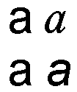

La propiedad font-style permite elegir la inclinación: normal, oblique o italic. Para que los navegadores puedan mostrar las variantes oblicua e itálica es necesario que en el ordenador esté instaladas fuentes de ambas variantes, lo que no suele ser habitual.

En general, si no hay instaladas fuentes específicas, los navegadores simplemente inclinan el tipo de letra normal, tanto para oblique como italic. Como esto correspondería más bien a la variante oblicua, se aconseja dar el valor oblique en vez de italic.

<!DOCTYPE html>

<html lang="es">

<head>

  <meta charset="utf-8">

  <title>font-style (1). Tipo de letra (fuente). Páginas web HTML y hojas de estilo CSS. Bartolomé Sintes Marco. www.mclibre.org</title>

  <meta name="viewport" content="width=device-width, initial-scale=1.0">

  <style>

    p {

      font-family: sans-serif;

      font-size: 150%;

      font-style: normal;

    }

    div {

      font-family: 'Franklin Gothic Medium', 'Arial Narrow', Arial, sans-serif;

      font-size: 150%;

      font-style: italic;

    }

    nav {

      font-family: "Latin Modern Roman";

      font-size: 150%;

      font-style: oblique;

    }

  </style>

</head>

<body>

  <p>Este párrafo está en estilo <strong>normal</strong>.</p>

  <div>Este párrafo está en estilo <strong>italic</strong>.</div>

  <nav>Este párrafo está en estilo <strong>oblique</strong>.</nav>

</body>

</html>

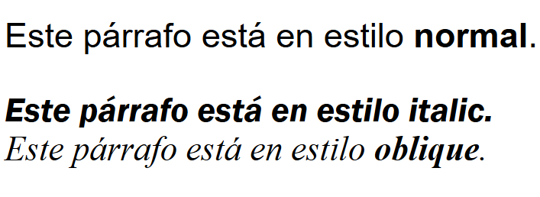

## Añadiendo fuentes externas a nuestra css

En esta secciones relativas a fuentes se comentan las propiedades CSS definidas en la recomendación [CSS Fonts Module Level 3](https://www.w3.org/TR/2018/REC-css-fonts-3-20180920/), publicada en septiembre de 2018.

Estas propiedades permiten elegir con todo detalle el tipo de letra que se mostrará en el navegador del usuario.

En este apartado se comentan las propiedades relacionadas con las fuentes web, es decir fuentes que pueden mostrarse en el navegador sin necesidad de estar instaladas en el ordenador ya que se descargan automáticamente.

**Fuentes WOFF (Web Open Font Format)**

En 2009 se desarrolló un formato de fuentes llamado WOFF (Web Open Font Format) pensado para la web. En realidad no se trata de un nuevo formato, puesto que una fuente WOFF no es más que una fuente TrueType, OpenType, Open Font o SVG comprimida y con metadatos para indicar detalles como el origen de la fuente o la licencia.

En abril de 2010, Mozilla, Microsoft y Opera presentaron este formato al W3C, que aprobó la recomendación WOFF File Format 1.0 en diciembre de 2012.

En marzo de 2018 se aprobó la recomendación WOFF File Format 2.0. Gracias al nuevo algoritmo de compresión Brotli, esta recomendación consigue reducir el tamaño de las fuentes a la cuarta parte, aumentar la velocidad de descompresión y reducir los requisitos de memoria, como se explica en el WOFF 2.0 Evaluation Report publicado por el W3C en marzo de 2016 o en este artículo en lwn.net sobre WOFF2 (13/11/2013).

El formato WOFF 2 es mucho mejor que el formato WOFF 1 y servicios como Google Fonts ya sólo ofrecen WOFF 2.

Para crear fuentes WOFF se puede utilizar webs como Font Squirrel en la que subiendo una fuente TTF u OTF podemos descargar la misma fuente en los formatos WOFF2, WOFF, EOT y SVG.

### Buscando fuentes en Google fonts

Crear la carpeta fuentesexternas en vuestro Visual Studio Code con la carpeta fonts dentro y una página index.html

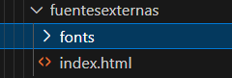

Podemos ir al siguiente enlace a buscar fuentes en Google para descargar, incrustar embebidas en nuestra página web o importar a nuestra css.

<https://fonts.google.com/>

Buscamos la fuente inder en Google Fonts y pulsamos en el botón get Font.

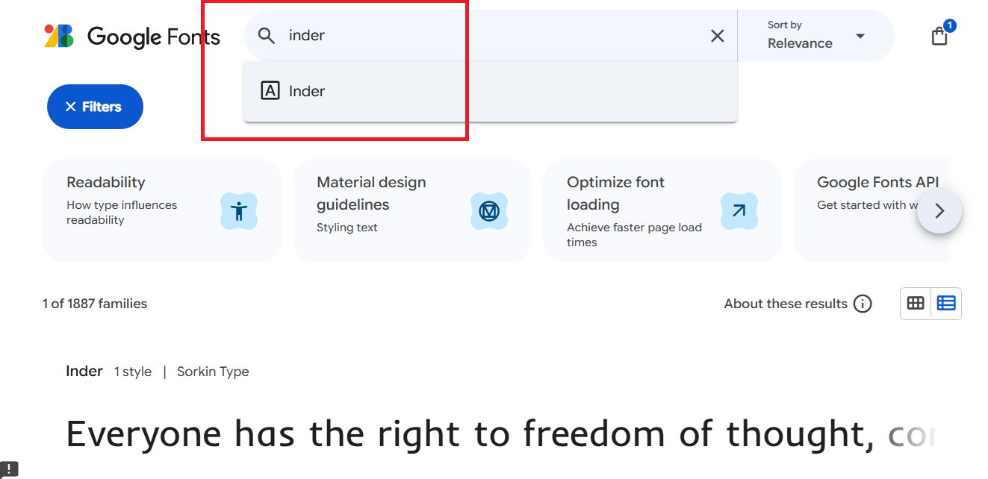

Pulsar en el botón GetFont.

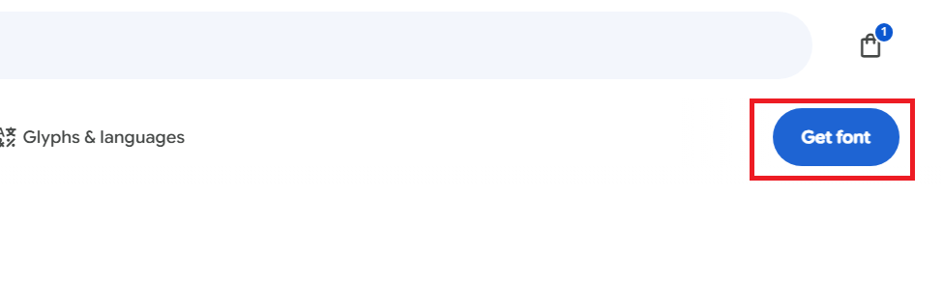

Y ahora descargarlas pulsando el botón download y copiarlas a la carpeta Font.

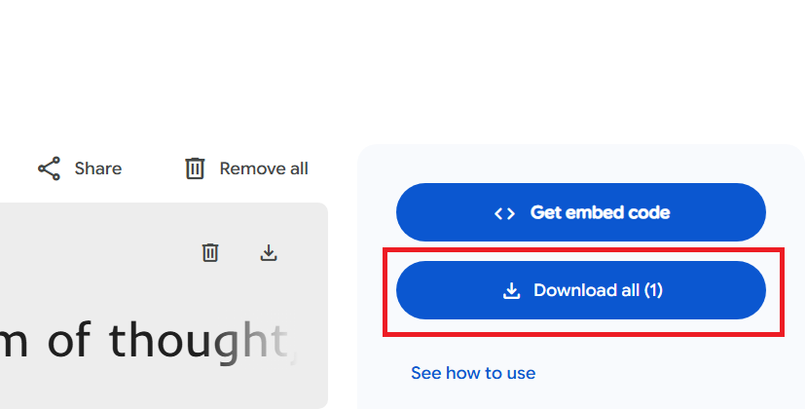

Abrimos el comprimido que esta en la carpeta descargas, lo descomprimimos y lo copiamos en la carpeta fonts creada

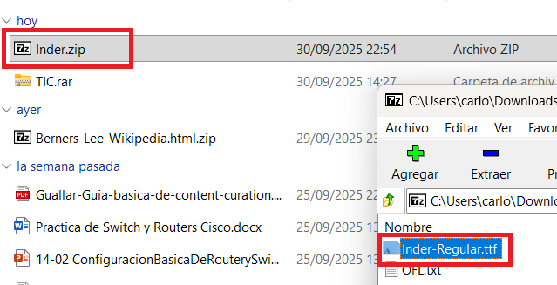

Dejarlo dentro de la carpeta fonts copiado.

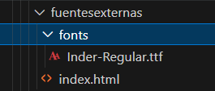

**La propiedad @font-face**

La recomendación [CSS Fonts Module Level 3](https://www.w3.org/TR/2018/REC-css-fonts-3-20180920/), publicada en septiembre de 2018, permite la utilización de fuentes web mediante el uso de la regla-arroba @font-face, como muestra el ejemplo siguiente:

    @font-face {

    font-family: "Inder";

    src: url("./fonts/Inder-Regular.ttf");

    }

Y la aplicariamos como sigue

    .fontfichero {

        font-family: 'Inder', sans-serif;

        font-size: 150%;

    }

En la regla @font-face:

* La propiedad font-family establece cómo tenemos que llamar a la fuente en la hoja de estilo. Si el nombre contiene espacios en blanco, es necesario escribir el nombre entre comillas.
* La propiedad src indica el camino (absoluto o relativo) del fichero de la fuente. En el caso de indicar un camino relativo, el camino relativo es el camino relativo de la fuente con respecto a la hoja de estilo, no respecto a la página web.

Una vez definido el nombre de la fuente, se puede hacer referencia a ella en las propiedades font-family.

Y añadimos este código al fichero index.html

<!DOCTYPE html>

<html lang="es">

<head>

    <meta charset="UTF-8">

    <meta name="viewport" content="width=device-width, initial-scale=1.0">

    <title>Plantilla HTML5</title>

</head>

<style>

    @font-face {

    font-family: "Inder";

    src: url("./fonts/Inder-Regular.ttf");

    }

    .fontfichero {

        font-family: 'Inder', sans-serif;

        font-size: 150%;

    }

    </style>

<body>

    <h1>Fuentes Externas</h1>

    <p class="fontfichero">En este ejemplo se utiliza la fuente externa inder <a href="https://fonts.google.com/specimen/inder">Inder</a> de Google Fonts.

    La vamos a incluir como fichero externo en la cabecera de la página web, y luego la aplicamos a un párrafo con CSS.

    </p>

</body>

</html>

Un nuevo tipo de letra se ha añadido a nuestra página web, inder

La recomendación no impone ningún formato específico para los tipos de letra, pero nombra algunos como posibilidad: woff (WOFF Web Open Font Format, .woff), truetype (TrueType, .ttf), opentype (OpenType, .ttf, .otf), embedded-opentype (Embedded OpenType, .eot), svg (SVG Font, .svg, .svgz).

En el ejemplo en ele navegador podéis apreciar el nuevo tipo de letra:

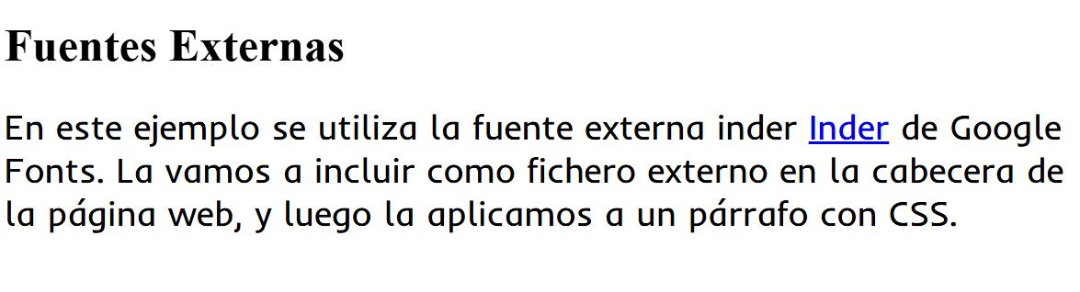

Ahora vamos a añadir otra fuente embebida. Para eso debemos buscar en Google fonts Bitcount Prop Single Ink y pulsar el botón de Get embed code.

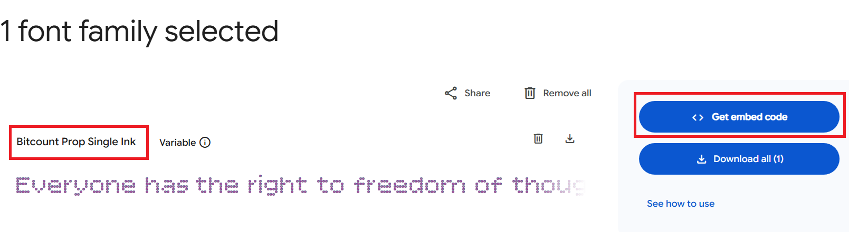

Y copiar el siguiente código a la hoja de estilos tras seleccionar la etiqueta @import con el valor de fuente

La regla @import debe escribirse al principio de la hoja de estilo, sin otras reglas delante, ni siquiera reglas @font-face, como muestran los siguientes ejemplos. Añadir el @import a los estilos al principio.

<style>

    @import url('https://fonts.googleapis.com/css2?family=Bitcount+Prop+Single+Ink:wght@100..900&display=swap');

    @font-face {

    font-family: "Inder";

    src: url("./fonts/Inder-Regular.ttf");

    }

Añadir este código al final de los estilos:

  .fontimport {

         font-family: "Bitcount Prop Single Ink", system-ui;

        font-size: 150%;

    }

Y este detrás del párrafo anterior en el código HTML

     <p class="fontimport">En este ejemplo se utiliza la fuente externa BitCount Prop Single Ink <a href="https://fonts.google.com/specimen/Bitcount+Prop+Single+Ink">BitCount Prop Single Ink</a> de Google Fonts.

    La vamos a incluir como la etiqueta import externo en la cabecera de la página web, y luego la aplicamos a un párrafo con CSS.

    </p>

Como resultado obtendréis este tipo de letra nuevo en el segundo párrafo:

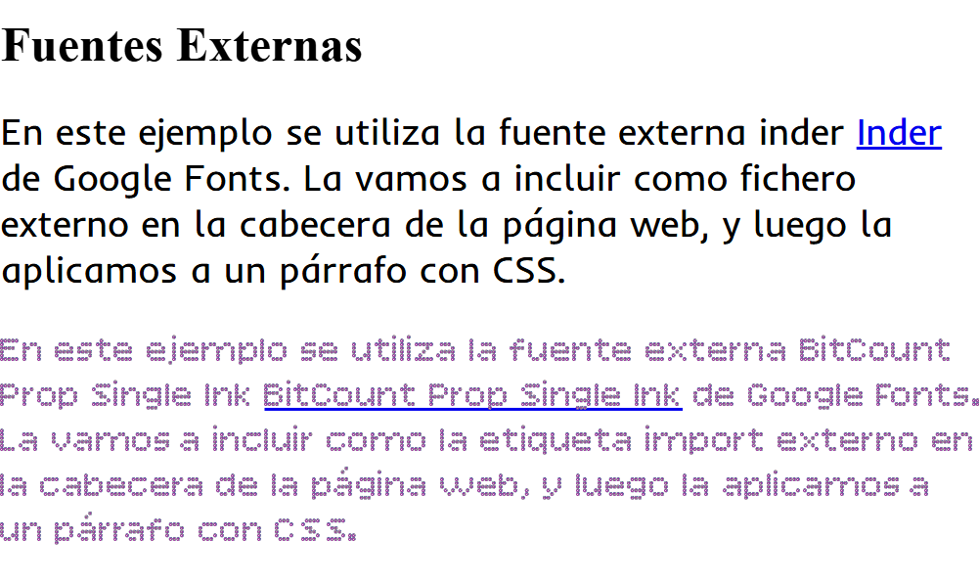

# CSS: Columnas

En este apartado se comentan las propiedades CSS definidas en la futura recomendación [CSS Multi-column Layout Module Level 1](https://www.w3.org/TR/css-multicol-1/). Aunque actualmente (febrero de 2025) esta recomendación no está formalmente aprobada, se considera parte de la [definición oficial de CSS en CSS Snapshot 2024](https://www.w3.org/TR/css-2024/#css-official).

Estas propiedades permiten definir columnas de texto en cualquier elemento de bloque.

**La propiedad column-count**

La propiedad column-count establece el número de columnas a mostrar. El navegador distribuye el espacio disponible para acomodar el número de columnas solicitadas.

**La propiedad column-width**

La propiedad column-width establece el ancho de las columnas. El navegador muestra el número de columnas que quepan en el espacio disponible.

<!DOCTYPE html>

<html lang="es">

<head>

    <meta charset="utf-8">

    <title>column-count. Columnas. CSS. Páginas web HTML y hojas de estilo CSS. Bartolomé Sintes Marco. www.mclibre.org

    </title>

    <meta name="viewport" content="width=device-width, initial-scale=1.0">

    <style>

        .count {

            column-count: 2;

            text-align: justify;

        }

        .colwith {

            column-width: 10em;

            text-align: justify;

        }

    </style>

</head>

<body>

    <p class="count">Aunque la recomendación CSS 3: Columnas no ha sido aprobada, los navegadores admiten la mayoría de

        propiedades de esta recomendación (con el nombre oficial o prefijadas). Las columnas suponen un gran avance para

        el diseño de páginas web ya que facilitan la lectura de textos largos en una misma página, sobre todo en las

        pantallas de escritorio actuales, de cada vez más resolución horizontal.</p>

    <p class="colwith">Aunque la recomendación CSS 3: Columnas no ha sido aprobada, los navegadores admiten la mayoría

        de propiedades de esta recomendación (con el nombre oficial o prefijadas). Las columnas suponen un gran avance

        para el diseño de páginas web ya que facilitan la lectura de textos largos en una misma página, sobre todo en

        las pantallas de escritorio actuales, de cada vez más resolución horizontal.</p>

</body>

</html>

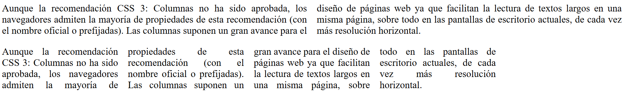

**La propiedad compuesta columns**

La propiedad compuesta columns establece el ancho de las columnas o el número de columnas.

Esta propiedad admite uno o dos valores:

* Si el valor es un número sin unidad, se interpreta como el número de columnas
* Si el valor es una distancia (un número con unidad), se interpreta como la anchura de las columnas
* Si se escriben dos valores, si el elemento tiene un tamaño predefinido, se hace caso únicamente al número de columnas, pero si el elemento no tiene un tamaño predefinido (tablas, elementos flotantes, etc.), se hace caso de los dos valores:

**Espacio entre columnas: column-gap**

La propiedad column-gap establece el tamaño del espacio entre columnas. El navegador distribuye el espacio disponible para acomodar el número de columnas solicitadas.

**La propiedad column-rule**

La propiedad compuesta column-rule requiere tres valores, el color, el grosor y el estilo del borde, como en el caso de los bordes de los elementos.

<!DOCTYPE html>

<html lang="es">

<head>

    <meta charset="utf-8">

    <title>columns (3). Columnas. CSS. Páginas web HTML y hojas de estilo CSS. Bartolomé Sintes Marco. www.mclibre.org

    </title>

    <meta name="viewport" content="width=device-width, initial-scale=1.0">

    <style>

        .dos-valores {

            columns: 2 8em;

            float: left;

            text-align: justify;

        }

        .gap-y-columnas {

            column-gap: 3em;

            columns: 3 8em;

            text-align: justify;

        }

        .columnas-rule {

            column-rule: black solid 2px;

            columns: 3;

            text-align: justify;

        }

    </style>

</head>

<body>

    <p class="dos-valores">Aunque la recomendación CSS 3: Columnas no ha sido aprobada, los navegadores admiten la

        mayoría de propiedades de esta recomendación (con el nombre oficial o prefijadas). Las columnas suponen un gran

        avance para el diseño de páginas web ya que facilitan la lectura de textos largos en una misma página, sobre

        todo en las pantallas de escritorio actuales, de cada vez más resolución horizontal.</p>

    <p> ahí estamos bien</p>

    <p class="gap-y-columnas">Aunque la recomendación CSS 3: Columnas no ha sido aprobada, los navegadores admiten la

        mayoría de propiedades de esta recomendación (con el nombre oficial o prefijadas). Las columnas suponen un gran

        avance para el diseño de páginas web ya que facilitan la lectura de textos largos en una misma página, sobre

        todo en las pantallas de escritorio actuales, de cada vez más resolución horizontal.</p>

    <p> en la fragua de Antonio Mairena</p>

    <p class="columnas-rule">Aunque la recomendación CSS 3: Columnas no ha sido aprobada, los navegadores admiten la

        mayoría de propiedades de esta recomendación (con el nombre oficial o prefijadas). Las columnas suponen un gran

        avance para el diseño de páginas web ya que facilitan la lectura de textos largos en una misma página, sobre

        todo en las pantallas de escritorio actuales, de cada vez más resolución horizontal.</p>

</body>

</html>

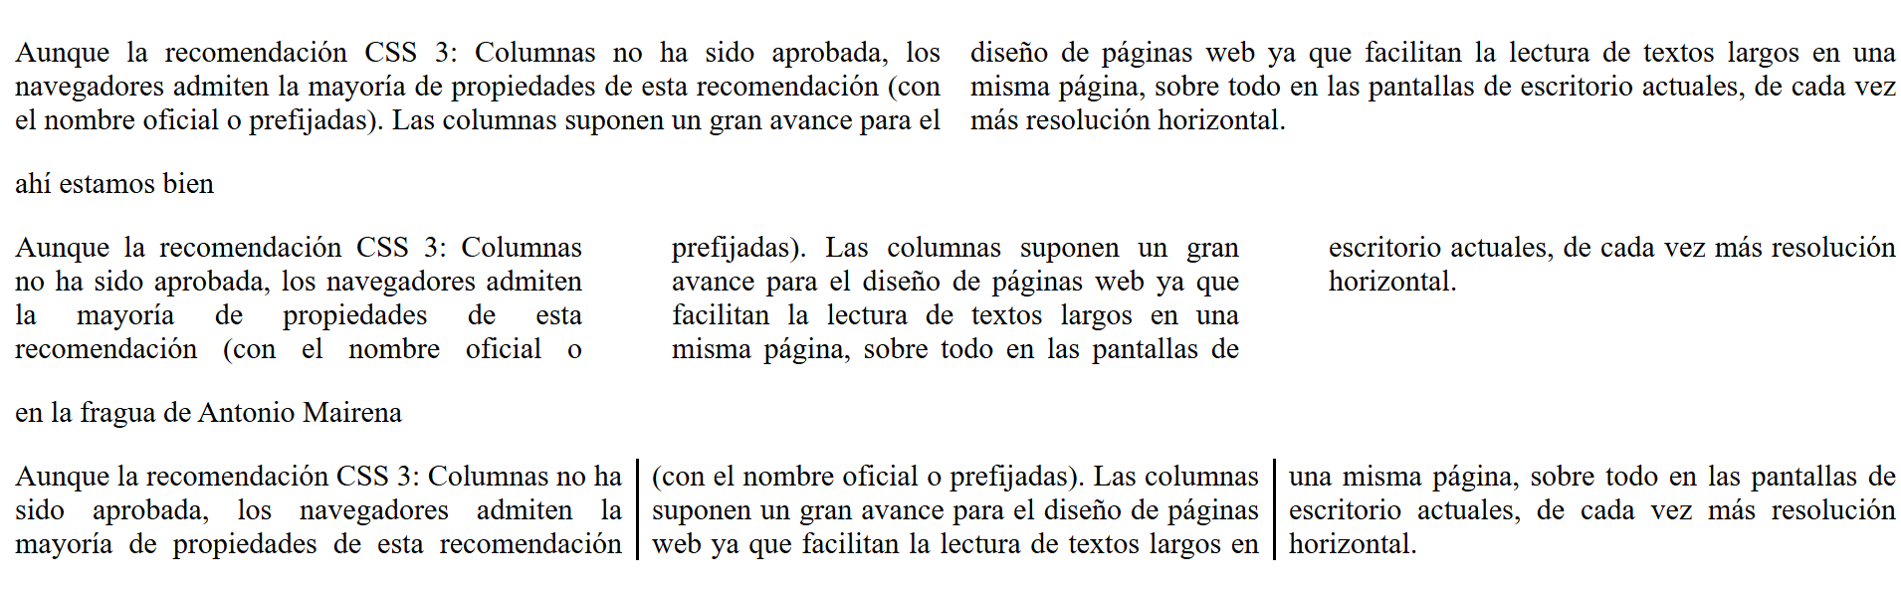

# Ejercicio

Probar siguiendo el siguiente enlace a añadir dos fuentes de Google a dos párrafos que escribáis vosotros mismos.

Probar dos tipos de fuentes, oblique y cursive y dos tamaños diferentes, uno relativo, 1,5em y otro absoluto 30px. Intentar descargar las fuentes como dice en el apartado: **Descargar las fuentes de Google Fonts en formato WOFF2 desde google-webfonts-helper**

<https://www.mclibre.org/consultar/htmlcss/css/css-fuentes-web.html>

Crear un párrafo con tres columnas y otro sin columnas.

# Alineación de texto

La propiedad text-align permite establecer la alineación horizontal de un bloque de texto. Los posibles valores de text-align son left (izquierda), right (derecha), center (centro) y justify (justificado a derecha e izquierda).

Para centrar una imagen, el elemento que contiene la imagen tiene que tener su contenido centrado. Por ejemplo, si la imagen está en un párrafo, se puede definir la clase "p.centrado" con el atributo text-align establecido con el valor center y después dar al párrafo que contiene la imagen la clase "centrado". Lógicamente, si se añade texto al párrafo, el texto también se centrará.

<!DOCTYPE html>

<html lang="es">

<head>

    <meta charset="utf-8">

    <title>Propiedad text-align (1). Texto. CSS. Páginas web HTML y hojas de estilo CSS. Bartolomé Sintes Marco.

        www.mclibre.org</title>

    <meta name="viewport" content="width=device-width, initial-scale=1.0">

    <style>

        body {

            text-align: justify;

        }

        h1 {

            text-align: center;

        }

        h2 {

            text-align: right;

        }

        p.centrado {

            text-align: center;

        }

    </style>

</head>

<body>

    <h1>Esto es un encabezado h1</h1>

    <h2>Esto es un encabezado h2</h2>

    <p>Esto es un párrafo &lt;p&gt; normal y corriente que se muestra justificado a derecha e izquierda porque se ha

        establecido la propiedad en <span class="html-eti">&lt;body&gt;</span> y, por tanto, afecta a todos los

        elementos menos a los que tienen la propiedad explícitamente establecida con otro valor</p>

    <p class="centrado">

        <img src="https://upload.wikimedia.org/wikipedia/en/thumb/2/22/Heckert_GNU_white.svg/535px-Heckert_GNU_white.svg.png" alt="Logotipo de GNU" width="129" height="122">

    </p>

</body>

</html>

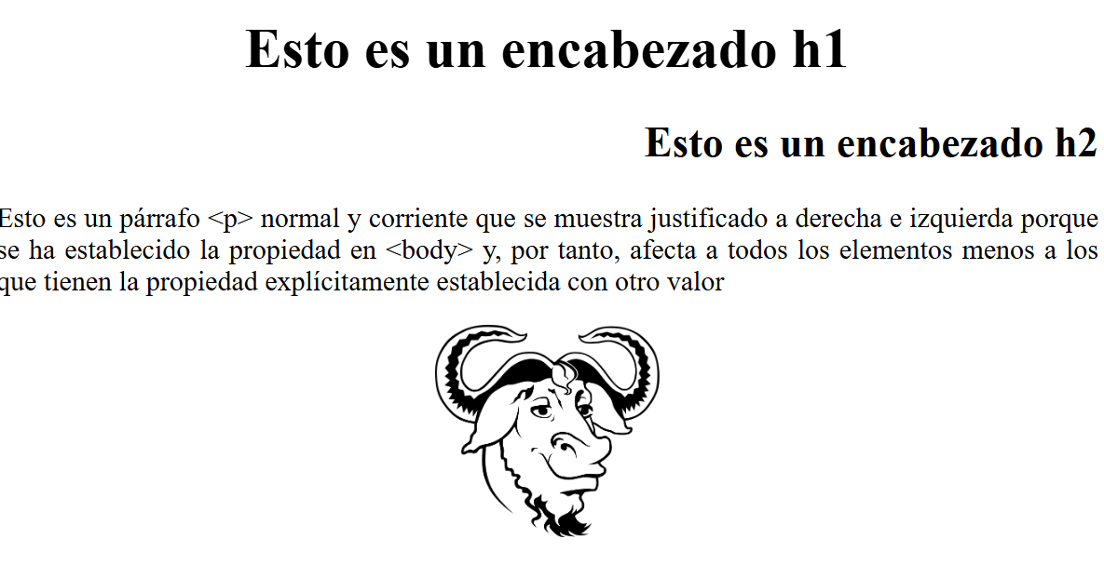

**Alineación vertical: vertical-align**

La propiedad vertical-align permite establecer la alineación vertical de un elemento respecto al elemento que lo contiene. Los posibles valores de vertical-align son baseline, sub, super, top, text-top, middle, bottom y text-bottom.

La lección [CSS: La propiedad vertical-align](https://www.mclibre.org/consultar/htmlcss/css/css-texto-vertical-align.html) contiene ejemplos que detallan el significado de cada una de estas alineaciones.

Esta propiedad se necesita cuando un elemento contiene fragmentos de texto o imágenes de diferentes tamaños o tipos de letra, para obtener la alineación más adecuada. La propiedad se debe aplicar a los fragmentos de texto o imágenes, no al bloque de texto que contiene los fragmentos o imágenes.

Por ejemplo, si insertamos una imagen en un párrafo, la imagen se coloca como un carácter más del texto (la parte inferior de la imagen está a la misma altura que la línea base del texto).

<!DOCTYPE html>

<html lang="es">

<head>

    <meta charset="utf-8">

    <title>vertical-align (1). Texto. CSS. Páginas web HTML y hojas de estilo CSS. Bartolomé Sintes Marco.

        www.mclibre.org</title>

    <meta name="viewport" content="width=device-width, initial-scale=1.0">

    <style>

        .v-centrado {

            vertical-align: top;

        }

        div {

            display: inline-block;

            font-size: 150%;

            font-family: sans-serif;

            border: 1px solid black;

            padding: 1 em;

            margin: 1 em;

            width: 30%;

        }

    </style>

</head>

<body>

    <div>El logotipo de la Free Software Foundation y del proyecto GNU es una cabeza de ñu, un tipo de antílope

        africano:</div>

    <div class="v-centrado"><img src="https://upload.wikimedia.org/wikipedia/en/thumb/2/22/Heckert_GNU_white.svg/535px-Heckert_GNU_white.svg.png" alt="Logotipo de GNU" width="129" height="122" alt="Logotipo de GNU" title="Logotipo de GNU" height="75" ></div>

    <div> . La versión actual del logotipo fue dibujada por Aurelio Heckert en 2003.</div>

</body>

</html>

# CSS: Modelo de caja

Cualquier elemento de una página web está contenido en una "caja" rectangular. Esta caja puede tener:

* un [borde](https://www.mclibre.org/consultar/htmlcss/css/css-bordes.html) visible (que se define mediante la propiedad border)
* un [margen exterior](https://www.mclibre.org/consultar/htmlcss/css/css-margenes.html#margin) transparente por fuera del borde (que se define mediante la propiedad margin)
* un [margen interior](https://www.mclibre.org/consultar/htmlcss/css/css-margenes.html#padding) transparente entre el borde y el elemento (que se define mediante la propiedad padding)

La imagen siguiente muestra un párrafo de texto con borde y márgenes exterior e interior. En la imagen, los límites del borde y de los márgenes se han indicado mediante líneas discontinuas, pero en realidad esos límites no se ven en los navegadores.

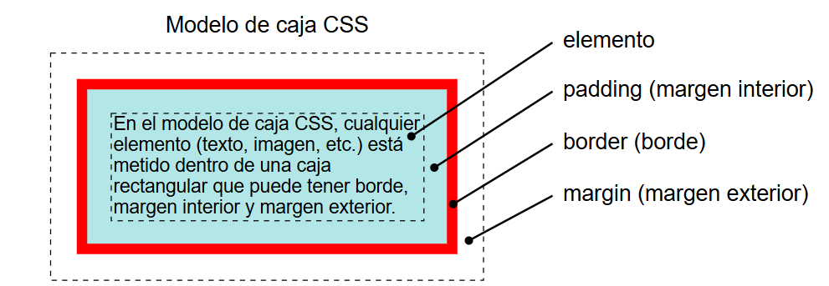

Tanto el margen exterior (margin) como el margen interior (padding) son transparentes. Por eso el margen interior se ve del color de fondo del elemento (en el ejemplo, del color de fondo del párrafo), mientras que el margen exterior se ve del color de fondo del elemento padre (en el ejemplo, del color de fondo de la página).

**Cambio del modelo de caja: box-sizing**

En el modelo de caja CSS "clásico", el borde y el margen interior se añaden al tamaño del elemento definido con las propiedades width y height.

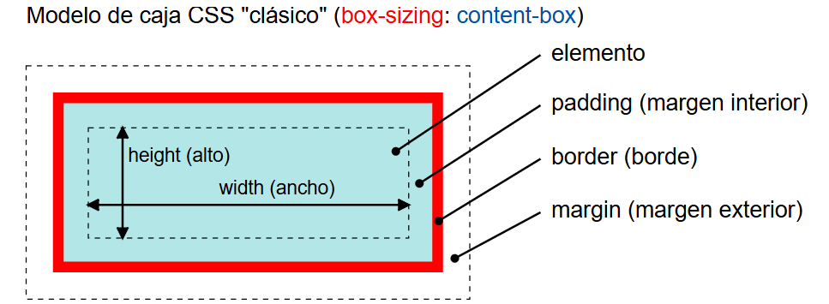

La propiedad box-sizing, introducida en la recomendación [CSS Basic User Interface Module Level 3 (CSS3 UI)](https://www.w3.org/TR/2018/REC-css-ui-3-20180621/) (aprobada en junio de 2018), permite modificar este comportamiento y hacer que el borde y el margen interior se puedan incluir en el interior del tamaño definido con las propiedades width y height. En este caso, lógicamente, se reducirá el espacio disponbile para el contenido.

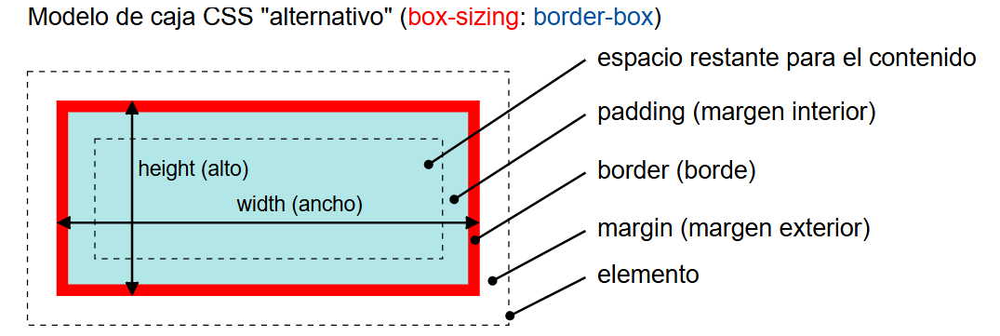

La propiedad box-sizing, introducida en la recomendación [CSS Basic User Interface Module Level 3 (CSS3 UI)](https://www.w3.org/TR/2018/REC-css-ui-3-20180621/) (aprobada en junio de 2018), permite modificar este comportamiento y hacer que el borde y el margen interior se puedan incluir en el interior del tamaño definido con las propiedades width y height. En este caso, lógicamente, se reducirá el espacio disponbile para el contenido.

Los ejemplos siguientes muestran como la propiedad box-sizing modifica la presentación de dos elementos del mismo tamaño:

* en el primer ejemplo el borde se dibuja por fuera del tamaño definido para el elemento
* en el segundo, el borde se dibuja por dentro del tamaño definido para el elemento
* en el tercero, se observa como el comportamiento predeterminado de los navegadores es el correspondiente a content-box

<!DOCTYPE html>

<html lang="es">

<head>

  <meta charset="utf-8">

  <title>box-sizing: content-box. Interface de usuario. CSS. Páginas web HTML y hojas de estilo CSS. Bartolomé Sintes Marco. www.mclibre.org</title>

  <meta name="viewport" content="width=device-width, initial-scale=1.0">

  <style>

    .contentb {

      width: 200px;

      height: 100px;

      box-sizing: content-box;

      border: red 25px solid;

      display:inline-block;

    }

    .borderb {

      width: 200px;

      height: 100px;

      box-sizing: border-box;

      border: red 25px solid;

      display:inline-block;

    }

  </style>

</head>

<body>

  <p class="contentb">Este párrafo tiene un tamaño de 200px por 100px. content-box</p>

  <p class="borderb">Este párrafo tiene un tamaño de 200px por 100px. border-box</p>

</body>

</html>

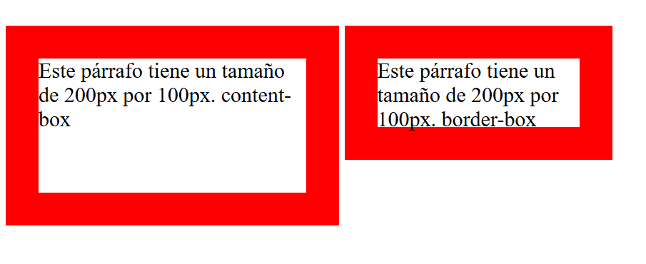

**Tipo de caja: la propiedad display**

La propiedad display permite especificar el tipo de caja que se aplica en un elemento. Los diferentes tipos de cajas corresponden a diferentes tipos de contenido (texto, listas, tablas)

Los posibles valores de display son los siguientes:

* none: hace que no se genere caja
* block: caja rectangular que forma un bloque
* inline: caja en-línea que puede ocupar varias líneas y está incluida en una caja de tipo block
* inline-block: caja en-línea, pero que se formatea como una caja de tipo block
* run-in: caja de tipo inline, pero que se añade al principio del elemento siguiente
* list-item: caja de tipo block pero que también incluye un marcador
* Cajas que forman parte de una tabla:
  + table
  + table-caption
  + table-cell
  + table-column
  + table-column-group
  + table-footer-group
  + table-header-group
  + table-row
  + table-row-group
  + inline-table

# Bordes

En este apartado y en la lección [CSS Bordes (2)](https://www.mclibre.org/consultar/htmlcss/css/css-bordes-2.html) se comentan las propiedades CSS definidas en la futura recomendación [CSS Backgrounds and Borders Module Level 3](https://www.w3.org/TR/css-backgrounds-3/). Aunque actualmente (febrero de 2025) esta recomendación no está formalmente aprobada, se considera parte de la [definición oficial de CSS en CSS Snapshot 2024](https://www.w3.org/TR/css-2024/#css-official).

Estas propiedades permiten añadir un borde a cualquier elemento elemento de una página web.

En este apartado se comentan principalmente las propiedades "clásicas", que ya estaban incluidas en CSS 2, publicada en mayo de 1998.

**La propiedad compuesta border**

La propiedad compuesta border permite establecer simultáneamente los cuatro bordes (arriba, derecha, abajo e izquierda) de un elemento, definiendo su:

* color ([nombre de color o código RGB](https://www.mclibre.org/consultar/htmlcss/css/css-color.html) o el valor transparent)
* grosor ([valor absoluto de distancia](https://www.mclibre.org/consultar/htmlcss/css/css-distancia.html#unidades), o los valores thin (fino), medium (medio) o thick (grueso))
* estilo

Las tres características del borde se pueden escribir en cualquier orden.

**Estilos de bordes**

Los estilos de bordes definidos en CSS 2 sone none, hidden, dotted, dashed, solid, double, groove, ridge, inset y outset. Con hidden el borde no se ve pero ocupa espacio, con none no ocupa espacio.

Los estilos groove, ridge inset y outset producen un efecto tridimensional, pero el resultado depende del color del borde y de los colores de fondo del elemento y del elemento superior:

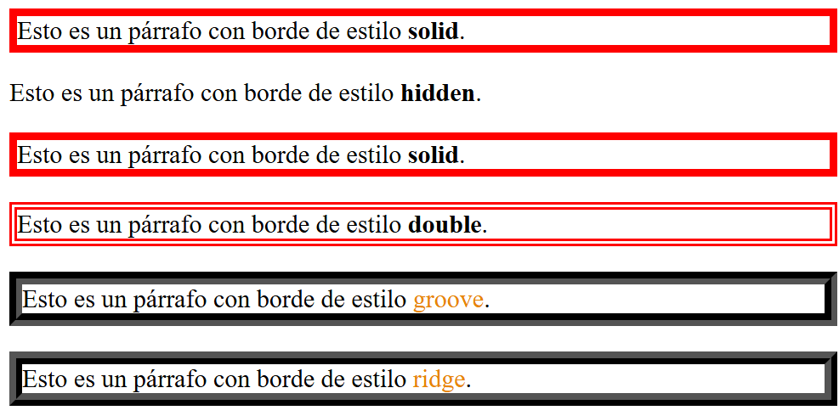

<!DOCTYPE html>

<html lang="es">

<head>

    <meta charset="utf-8">

    <title>border: solid. Bordes. Páginas web HTML y hojas de estilo CSS. Bartolomé Sintes Marco. www.mclibre.org

    </title>

    <meta name="viewport" content="width=device-width, initial-scale=1.0">

    <style>

        .p1 {

            border: red 5px solid;

        }

        .p2 {

            border: red 5px hidden;

        }

        .p3 {

            border: red 5px solid;

        }

        .p4 {

            border: red 5px double;

        }

        .p5 {

            border: black 8px groove;

        }

        .p6 {

            border: black 8px ridge;

        }

        span.css-valor {

            color: #E88501;

        }

    </style>

</head>

<body>

    <p class="p1">Esto es un párrafo con borde de estilo <strong>solid</strong>.</p>

    <p class="p2">Esto es un párrafo con borde de estilo <strong>hidden</strong>.</p>

    <p class="p3">Esto es un párrafo con borde de estilo <strong>solid</strong>.</p>

    <p class="p4">Esto es un párrafo con borde de estilo <strong>double</strong>.</p>

    <p class="p5"> Esto es un párrafo con borde de estilo <span class="css-valor">groove</span>.</p>

    <p class="p6"> Esto es un párrafo con borde de estilo <span class="css-valor">ridge</span>.</p>

</body>

</html>

**Las propiedades compuestas border-top, border-right, border-bottom border-left** 

Las propiedades compuestas border-top, border-right, border-bottom y border-left permiten establecer de forma independiente los cuatro bordes (arriba, derecha, abajo e izquierda, respectivamente) de un elemento, definiendo su color, su grosor y su estilo. Se pueden escribir las tres características de cada borde en cualquier orden. Se puede definir uno, dos, tres o cuatro bordes.

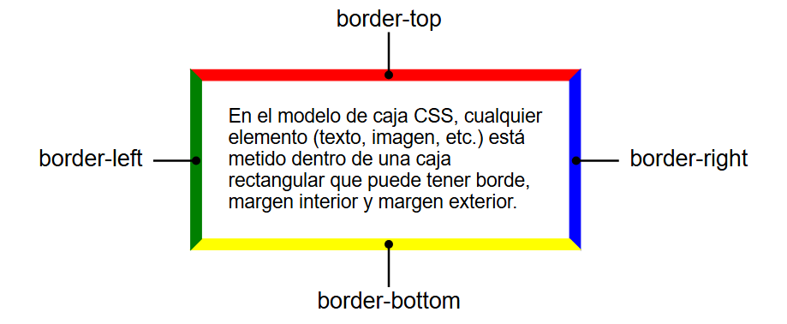

**Las propiedades border-color, border-width y border-style**

Las propiedades border-color, border-width y border-style permiten establecer, respectivamente, el color respectivamente, el color, el grosor y el estilo de los cuatro bordes de un elemento. A cada una de las propiedades se le puedes dar uno, dos, tres o cuatro valores, que se interpretan de la siguiente manera:

* 1 valor: este valor se aplica a los cuatro bordes
* 2 valores: el primer valor se aplica a los bordes inferior y superior y el segundo a los bordes derecho e izquierdo
* 3 valores: el primer valor se aplica al borde superior, el segundo a los bordes derecho e izquierdo y el tercer valor al borde inferior
* 4 valores: el primer valor se aplica al borde superior, el segundo al borde derecho, el tercer valor al borde inferior y el cuarto al borde izquierdo

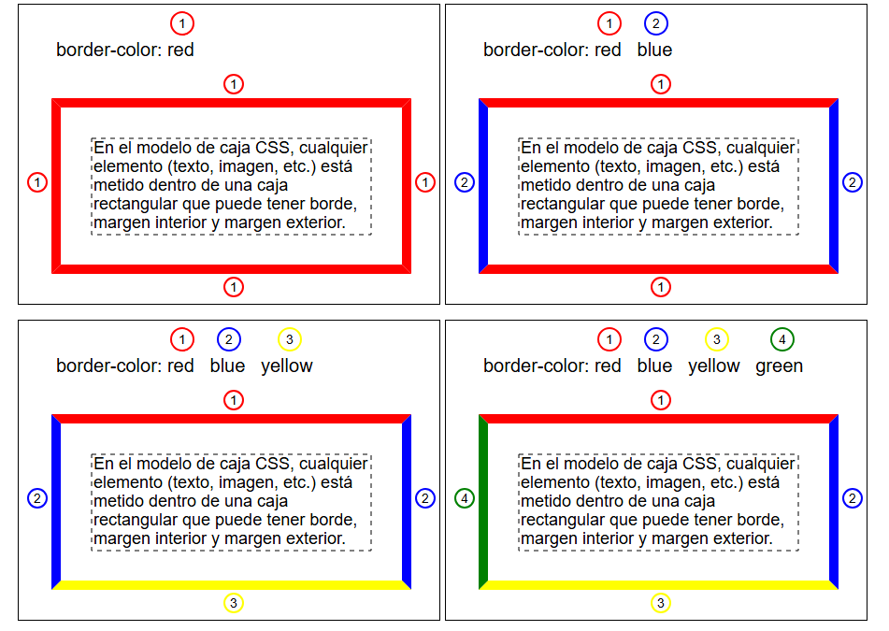

<!DOCTYPE html>

<html lang="es">

<head>

  <meta charset="utf-8">

  <title>border-top, border-right, border-bottom, border-left </title>

  <meta name="viewport" content="width=device-width, initial-scale=1.0">

  <style>

    .p1 {

      border-top: black 5px dashed;

      border-right: green 10px double;

      border-bottom: blue 10px dotted;

      border-left: red 5px solid;

    }

    .p2 {

      border-color: red black green orange;

      border-width: 10px;

      border-style: solid;

    }

  </style>

</head>

<body>

  <p class="p1">Esto es un párrafo con cuatro bordes distintos.</p>

  <p class="p2">Esto es un párrafo con cuatro bordes distintos.</p>

</body>

</html>

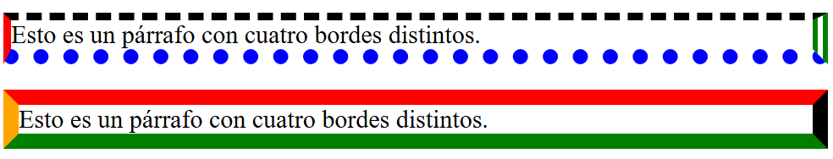

**La propiedad Border-Radius**

La propiedad **border-radius** [CSS](https://developer.mozilla.org/es/docs/Web/CSS) redondea las esquinas del borde exterior de un elemento. Puedes establecer un único radio para crear esquinas circulares o dos radios para crear esquinas elípticas.

La propiedad border-radius define el radio de círculo de las cuatro esquinas.

Los valores se pueden expresar como distancias o como porcentajes. Cuanto mayor es el valor, mayor es la esquina redondeada.

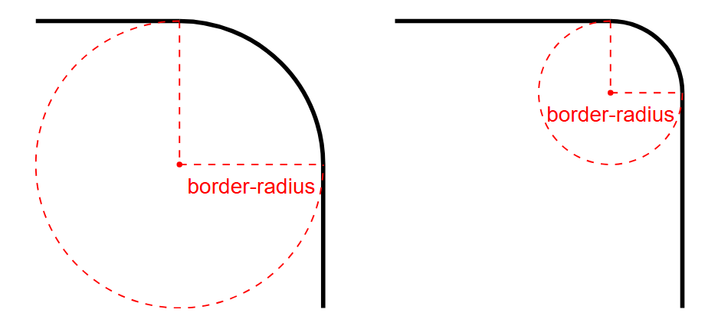

Las propiedades border-top-right-radius, border-bottom-right-radius, border-bottom-left-radius y border-top-left-radius permiten definir los radios de cada una de las esquinas de forma independiente.

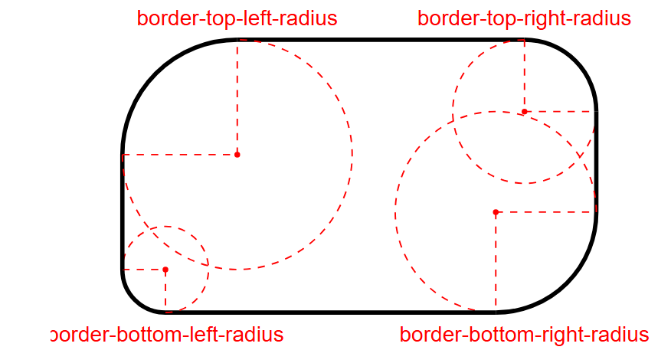

En el ejemplo siguiente encontramos:

* **Cuatro valores para la propiedad radius-border: 50% 20% / 10% 40%;** (el primer valor se aplica a la esquina superior izquierda, el segundo valor se aplica a la esquina superior derecha, el tercer valor se aplica a la esquina inferior derecha y el cuarto valor se aplica a la esquina inferior izquierda):

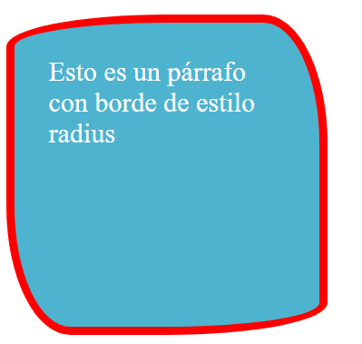

* **Tres valores: radio de borde: 10% 30% 50% ;** (el primer valor se aplica a la esquina superior izquierda, el segundo valor se aplica a las esquinas superior derecha e inferior izquierda, y el tercer valor se aplica a la esquina inferior derecha):

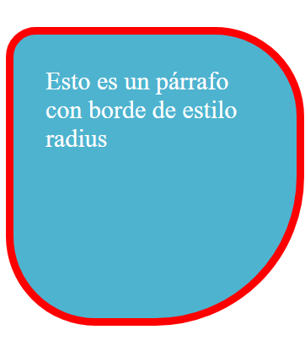

* **Dos valores: border-radius: 25% 10%;** (el primer valor se aplica a las esquinas superior izquierda e inferior derecha, y el segundo valor se aplica a las esquinas superior derecha e inferior izquierda):

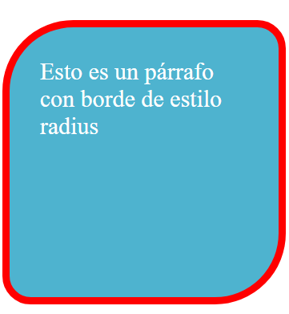

* **Un valor - border-radius: 30px;** (El valor se aplica a las cuatro esquinas, que se redondean por igual:

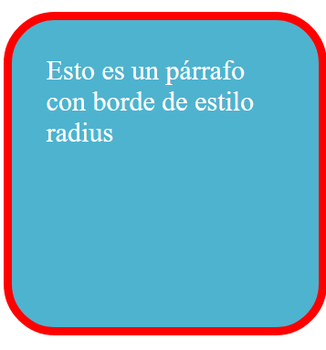

* Si queremos saltarnos uno de los valores podemos poner una barra “/” en este caso el tercer valor:. **border-radius: 50px 100px / 120px;**

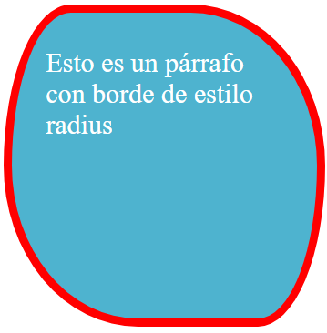

<!DOCTYPE html>

<html lang="es">

<head>

    <meta charset="utf-8">

    <title>border: solid. Bordes.

    </title>

    <meta name="viewport" content="width=device-width, initial-scale=1.0">

    <style>

        .p1 {

            background-color: #4eb3cf;

            color:white;

            border: red 5px solid;

            border-radius: 30px;

            width: 30vh;

            height: 30vh;

            display: inline-block;

            padding: 20px;

        }

        .p2 {

            background-color: #4eb3cf;

            color:white;

            border: red 5px solid;

            border-radius: 25% 10%;

            width: 30vh;

            height: 30vh;

            display: inline-block;

            padding: 20px;

        }

        .p3 {

            background-color: #4eb3cf;

            color:white;

            border: red 5px solid;

            border-radius: 10% 30% 50% ;

            width: 30vh;

            height: 30vh;

            display: inline-block;

            padding: 20px;

        }

        .p4 {

            background-color: #4eb3cf;

            color:white;

            border: red 5px solid;

            border-radius: 10% / 50%;

            width: 30vh;

            height: 30vh;

            display: inline-block;

            padding: 20px;

        }

        .p5 {

            background-color: #4eb3cf;

            color:white;

            border: red 5px solid;

            border-radius: 10px 100px / 120px;

            width: 30vh;

            height: 30vh;

            display: inline-block;

            padding: 20px;

        }

        .p6 {

            background-color: #4eb3cf;

            color:white;

            border: red 5px solid;

            border-radius: 50% 20% / 10% 40%;

            width: 30vh;

            height: 30vh;

            display: inline-block;

            padding: 20px;

        }

    </style>

</head>

<body>

    <p class="p1">Esto es un párrafo con borde de estilo radius</p>

    <p class="p2">Esto es un párrafo con borde de estilo radius</p>

    <p class="p3">Esto es un párrafo con borde de estilo radius</p>

    <p class="p4">Esto es un párrafo con borde de estilo radius</p>

    <p class="p5">Esto es un párrafo con borde de estilo radius</p>

    <p class="p6">Esto es un párrafo con borde de estilo radius</p>

</body>

</html>

**Márgenes interiores: las propiedades padding-top, padding-right, padding-bottom y padding-left**

Las propiedades padding-top, padding-right, padding-bottom y padding-left permiten establecer el tamaño del margen interior de forma independiente (arriba, derecha, abajo e izquierda respectivamente).

## Bordes con imágenes

En este apartado se comentan principalmente las propiedades relacionadas con el uso de imágenes en bordes, que no estaban incluidas en CSS 2, publicada en mayo de 1998.

**border-image-source**

La propiedad border-image-source establece la imagen a utilizar como imagen de borde.

El elemento tiene que tener definido un borde y la imagen se amplía o reduce para mostrarse completa.

Si sólo se utiliza esta propiedad, la imagen se muestra en las cuatro esquinas del elemento.

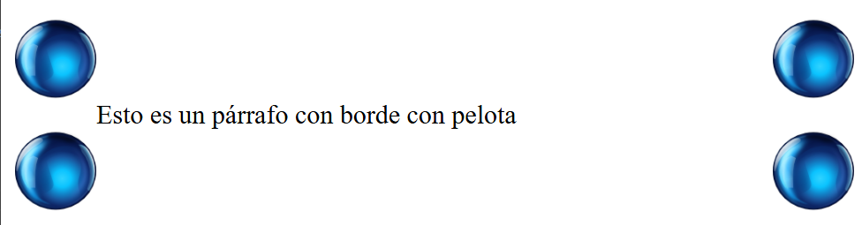

El elemento tiene que tener definido un borde y la imagen se amplía o reduce para mostrarse completa.

Si sólo se utiliza esta propiedad, la imagen se muestra en las cuatro esquinas del elemento.

        .p0 {

            border: black 50px solid;

            border-image-source: url("https://www.mclibre.org/consultar/htmlcss/css/ejemplos/img/css3-bordes/bola-100.png");

            text-align: justify;

        }

Imagen utilizada en este ejemplo: 

**Troceado de la imagen de borde: border-image-slice**

La propiedad border-image-slice permite trocear la imagen de borde de manera que cada trozo se emplee en un lado del borde.

Los posibles valores de la propiedad border-image-slice son:

* de uno a cuatro valores numéricos (porcentajes o números sin unidades): se interpretan como píxeles en imágenes de mapa de bits o como coordenadas en imágenes vectoriales.

Los valores numéricos indican a qué distancia de los bordes se recorta la imagen, como muestra la imagen siguiente:

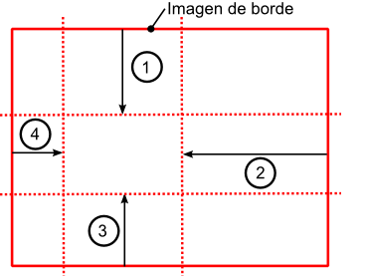

Cada uno de lo ocho trozos (descartando el trozo central) se utiliza en cada una de las ocho zonas correspondientes del borde.

Como en otras propiedades en las que se pueden escribir de uno a cuatro valores:

* + si sólo se escribe un valor, este se aplica a los cuatro lados
  + si se escriben dos valores, el primero se aplica arriba y abajo y el segundo a derecha e izquierda
  + si se escriben tres valores, el primero se aplica arriba, el segundo a derecha e izquierda y el tercero abajo
  + si se escriben cuatro valores, el primero se aplica arriba, el segundo a la derecha, el tercero abajo y el cuarto a la izquierda
* fill:este valor hace que la parte central de la imagen se utilice para rellenar el elemento.

<!DOCTYPE html>

<html lang="es">

<head>

    <meta charset="utf-8">

    <title>border: solid. Bordes.

    </title>

    <meta name="viewport" content="width=device-width, initial-scale=1.0">

    <style>

        .p0 {

            border: black 50px solid;

            border-image-source: url("https://www.mclibre.org/consultar/htmlcss/css/ejemplos/img/css3-bordes/bola-100.png");

            text-align: justify;

        }

        .p1 {

            border: silver 27px solid;

            border-image-source: url("https://www.mclibre.org/consultar/htmlcss/css/ejemplos/img/css3-bordes/pastilla-60.png");

            border-image-slice: 27;

            padding: 10px;

            text-align: justify;

        }

        .p2 {

            border: silver 27px solid;

            border-image-source: url("https://www.mclibre.org/consultar/htmlcss/css/ejemplos/img/css3-bordes/pastilla-60.png");

            border-image-slice: 27 fill;

            padding: 10px;

            color: white;

            text-align: justify;

        }

        .p3 {

            border: silver 27px solid;

            border-image-source: url("https://www.mclibre.org/consultar/htmlcss/css/ejemplos/img/css3-bordes/marco-200.png");

            border-image-slice: 75;

            text-align: justify;

        }

        .p4 {

            border: silver 20px solid;

            border-width: 50px 80px 20px 80px;

            border-image-source: url("https://www.mclibre.org/consultar/htmlcss/css/ejemplos/img/css3-bordes/ventana.png");

            border-image-slice: 50 80 20 80;

            text-align: justify;

        }

    </style>

</head>

<body>

    <p class="p0">Esto es un párrafo con borde con pelota </p>

    <p class="p1">Esto es un párrafo con borde con pastilla </p>

    <p class="p2">Esto es un párrafo con borde pastilla </p>

    <p class="p3">Esto es un párrafo con borde de marco /p>

    <p class="p4">Esto es un párrafo con borde de ventana </p>

</body>

</html>

# Sombras

Gracias a las propiedades de CSS3 «**text-shado**w» y «**box-shadow**» podemos aplicar sombras en los textos y en los contenedores para así enriquecer nuestras interfaces.

**Propiedades text-shadow y box-shadow**

El formato es prácticamente el mismo para las dos propiedades.

* **text-shadow:** posx posy desenfoque color | none;
* **box-shadow:** posx posy desenfoque tamaño color inset | none;

Significado de las propiedades:

* **posx**: sombra que se aplica en el eje horizontal, valor negativo va hacia arriba.
* **posy**: sombra que se proyecta en el eje vertical, valor negativo va hacia la izquierda.
* **desenfoque o *blur***: cantidad de sombra borrosa.
* **tamaño**: tamaño de la sombra hacia los lados.
* **color**: color de la sombra.
* **inset**: posiciona la sombra dentro del marco.

No existe un valor máximo formal en la especificación CSS para desenfoque o tamaño. Sin embargo, valores muy altos suelen ser innecesarios ya que se vuelven indistinguibles a medida que se extiende más allá de los límites del elemento.

**Importante:**

* Para aplicar sombras arriba y a la izquierda se deben utilizar valores negativos.
* Para aplicar doble sombra se pueden poner dos valores separados con coma.

**Ejemplo**

Veamos por ejemplo qué significan los valores de la propiedad «text-shadow» del siguiente ejemplo:

text-shadow: 2px 2px 3px #fff;

* 2px: es el tamaño de la sombra que se aplica a la derecha del texto.
* 2px: es la sombra que se proyecta hacia abajo.
* 3px: es la cantidad de sombra borrosa que se aplica.
* #770404: es el color de la sombra. Se puede aplicar también en RGBA y HSLA.

<Style>

    .texto {

        text-shadow: 2px 2px 3px #770404;

    }

</Style>

    <h1 class="texto">El siguiente texto esta realizado para probar las sombras</h1>

En el navegador se vería como sigue:



Para aplicar sombras arriba y a la izquierda se deben utilizar valores negativos.

**Ejemplo**

Veamos también un ejemplo de «box-shadow»:

box-shadow: 10px 12px 14px 2px rgba(0,0,0,0.47);

* 10px. La sombra estará desplazada 10 píxeles hacia la derecha desde el borde del elemento.
* 12px. La sombra estará desplazada 12 píxeles hacia abajo desde el borde del elemento.
* 14px. La sombra tendrá un desenfoque de 14 píxeles, lo que hará que la sombra tenga un aspecto difuso y suave.
* 2px. La sombra se extenderá 2 píxeles más desde el tamaño definido.
* color: rgba(0,0,0,0.47). El color de la sombra será un gris oscuro con una opacidad de 0.47, lo que significa que la sombra será algo transparente.

.caja {

        background-color: #770404;

        color: white;

        border: 3px solid black;

        border-radius: 5px;;

        width: 30%;

        height: 30vh;

        box-shadow: 10px 12px 14px 2px rgba(0,0,0,0.47);

        text-align: center;

    }

</Style>

    <div class="caja"><br><h3>Buenos dias que tal</h3></div>

Resultado en el navegador:

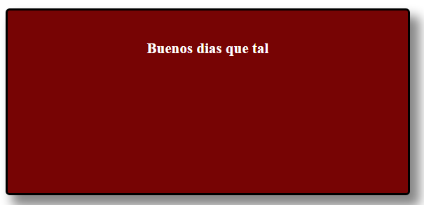

**Ejemplo**

Para aplicar varias sombras se puede añadir una lista de sombras separadas por comas. En el siguiente ejemplo se aplicarían dos sombras.

text-shadow: 2px 2px 3px #770404, -2px -2px 1px #ccc;

Aunque actualmente esta propiedad está aceptada en todos los navegadores, recuerda que para este tipo de propiedades, para el caso de navegadores antiguos, debemos incluir los prefijos para navegadores correspondientes.

.texto1 {

        text-shadow: 2px 2px 3px #770404, -2px -2px 1px #19d7d1;

    }

<h1 class="texto1">El siguiente texto esta realizado para probar las sombras dobles</h1>

El resultado en el navegador



**Ejercicio**

Estudiar los siguientes efectos y explicar que hace cada uno:

**sombras2.html**

<!DOCTYPE html>

<html lang="es">

<head>

    <meta charset="UTF-8">

    <meta name="viewport" content="width=device-width, initial-scale=1.0">

    <title>Sombras 1</title>

</head>

<Style>

    .shadow1 {

        text-shadow: 3px 3px 2px rgba(152, 150, 207, 0.7);

    }

    .shadow2 {

        box-shadow: 10px 10px 14px 2px rgba(0, 0, 0, 0.47);

    }

    .shadow3 {

        box-shadow: 5px 1px 4px 2px #45f875 inset;

    }

    .shadow4 {

        text-shadow: 3px 4px 0px grey, 2px 2px 1px yellow;

    }

</Style>

<body>

    <p class="shadow1">Texto con sombra</p>

    <p class="shadow2">Texto en contenedor con sombra</p>

    <p class="shadow3">Texto en contenedor con sombra interior</p>

    <p class="shadow4">Texto con dos sombras</p>

</body>

</html>

Resultado en el navegador:

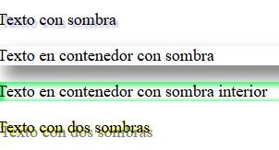

# CSS: Márgenes exteriores e interiores

En este apartado se comentan las propiedades CSS definidas en la recomendación [CSS Box Model Module Level 3](https://www.w3.org/TR/2024/REC-css-box-3-20240411/), publicada en abril de 2024.

Estas propiedades permiten dar margen exterior y un margen interior a cualquier elemento de una página web.

En el modelo de caja CSS "clásico", el borde y los márgenes interior y exterior se añaden al tamaño del elemento definido con las propiedades width y height, aunque ese comportamiento se puede modificar con la propiedad box-sizing que se comenta en la lección [Modelo de caja](https://www.mclibre.org/consultar/htmlcss/css/css-modelo-caja.html#box-sizing). Los ejemplos de esta página siguen el modelo "clásico"

La hoja de estilo por defecto de los navegadores establece márgenes exteriores en bastantes elementos, especialmente a los elementos de bloque y a los títulos, y márgenes interior en algunos elementos. Aunque los márgenes establecidos en la hoja de estilo por el autor tienen prioridad sobre los márgenes establecidos por la hoja de estilo por defecto, el resultado final es la combinación de todos los márgenes establecidos en ambas hojas de estilo.

**Margen exterior: la propiedad compuesta margin**

El margen exterior de un elemento es el espacio transparente situado alrededor del borde del elemento, independientemente de que el borde sea o no visible.

La propiedad margin permite establecer el tamaño del margen exterior. Como en el caso de [las propiedades border-color, border-width y border-style](https://www.mclibre.org/consultar/htmlcss/css/css-bordes.html#border-color-width-style) se pueden escribir de uno a cuatro valores, que se interpretan de la siguiente manera:

* 1 valor: este valor se aplica a los cuatro lados
* 2 valores: el primer valor se aplica a los lados inferior y superior y el segundo a los lados derecho e izquierdo
* 3 valores: el primer valor se aplica al lado superior, el segundo a los lados derecho e izquierdo y el tercer valor al lado inferior
* 4 valores: el primer valor se aplica al lado superior, el segundo al lado derecho, el tercer valor al lado inferior y el cuarto al lado izquierdo

**Márgenes exteriores: las propiedades margin-top, margin-right, margin-bottom y margin-left**

Las propiedades margin-top, margin-right, margin-bottom y margin-left permiten establecer el tamaño del margen exterior de forma independiente (arriba, derecha, abajo e izquierda respectivamente).

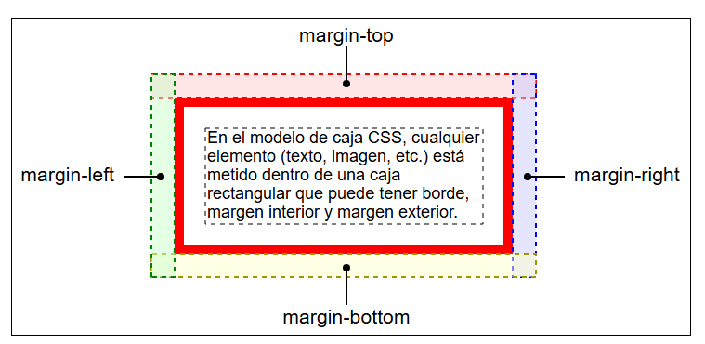

Además, para centrar un elemento de bloque se utiliza margin-left y margin-right. En el ejmplo la tabla ha sido centrada usando auto para margin-left y margin-right.

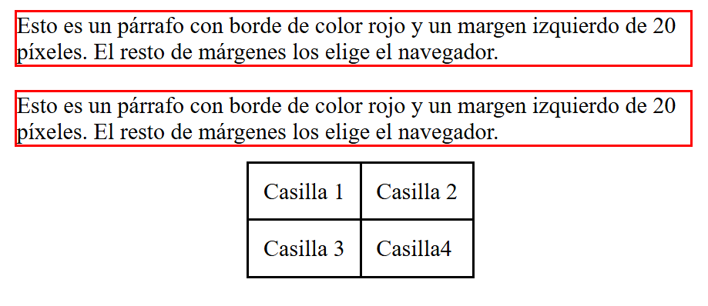

<!DOCTYPE html>

<html lang="es">

<head>

    <meta charset="utf-8">

    <title>margin-top, margin-right, margin-bottom y margin-left (1). Márgenes. CSS. Páginas web HTML y hojas de estilo

        CSS. Bartolomé Sintes Marco. www.mclibre.org</title>

    <meta name="viewport" content="width=device-width, initial-scale=1.0">

    <style>

        p {

            margin-left: 20px;

            margin-bottom: 10px;

            margin-right: 30px;

            border: red 2px solid;

        }

        table {

            margin-left: auto;

            margin-right: auto;

            border: black 2px solid;

            border-collapse: collapse;

        }

        td{

           border: black 2px solid ;

            padding: 10px;

        }

    </style>

</head>

<body>

    <p>Esto es un párrafo con borde de color rojo y un margen izquierdo de 20 píxeles. El resto de márgenes los elige el

        navegador.</p>

    <p>Esto es un párrafo con borde de color rojo y un margen izquierdo de 20 píxeles. El resto de márgenes los elige el

        navegador.</p>

    <table>

        <tr>

            <td>Casilla 1</td>

            <td>Casilla 2</td>

        </tr>

        <tr>

            <td>Casilla 3</td>

            <td>Casilla4</td>

        </tr>

    </table>

</body>

</html>

**Margen interior: la propiedad compuesta padding**

El margen interior de un elemento es el espacio transparente situado entre el elemento y el borde. Este espacio se puede de definir aunque el elemento no tenga borde. La hoja de estilo por defecto del navegador aplica márgenes interiores a muy pocos elementos.

La propiedad padding permite establecer el tamaño del margen interior. Como en el caso de [las propiedades border-color, border-width y border-style](https://www.mclibre.org/consultar/htmlcss/css/css-bordes.html#border-color-width-style) se pueden escribir de uno a cuatro valores, que se interpretan de la siguiente manera:

* 1 valor: este valor se aplica a los cuatro lados
* 2 valores: el primer valor se aplica a los lados inferior y superior y el segundo a los lados derecho e izquierdo
* 3 valores: el primer valor se aplica al lado superior, el segundo a los lados derecho e izquierdo y el tercer valor al lado inferior
* 4 valores: el primer valor se aplica al lado superior, el segundo al lado derecho, el tercer valor al lado inferior y el cuarto al lado izquierdo

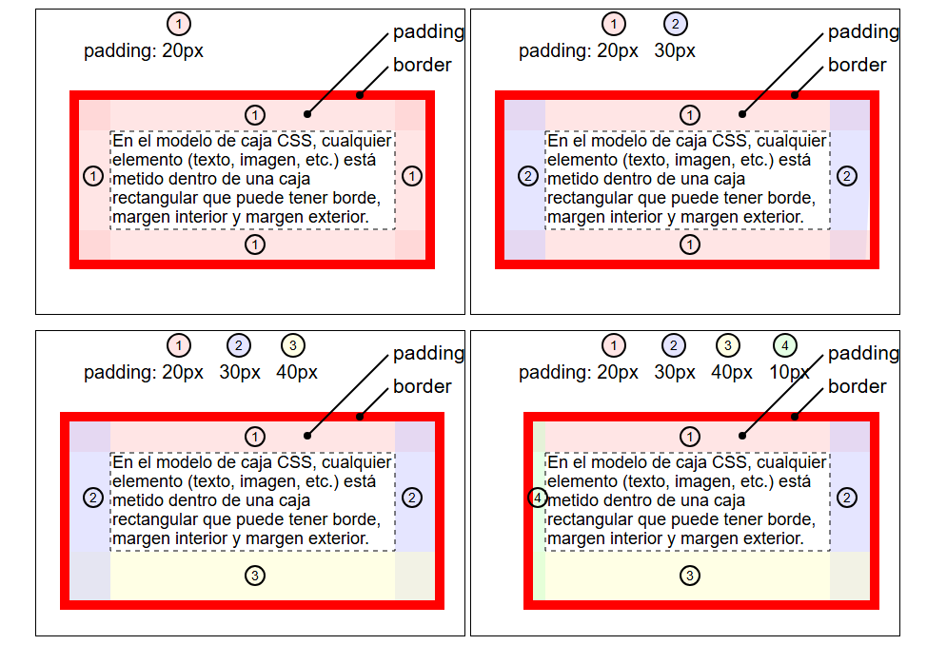

**Márgenes interiores: las propiedades padding-top, padding-right, padding-bottom y padding-left**

Las propiedades padding-top, padding-right, padding-bottom y padding-left permiten establecer el tamaño del margen interior de forma independiente (arriba, derecha, abajo e izquierda respectivamente)

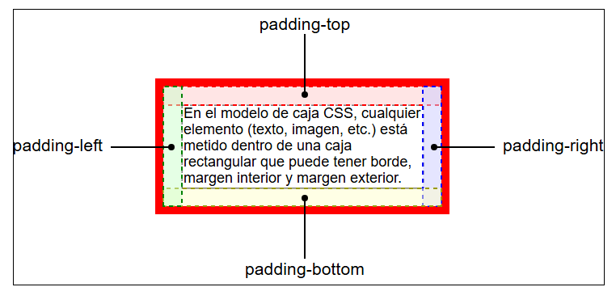

En el ejemplo trabajamos las cuatro propiedades por separadas, los cuatro padding en los cuatro bordes, como márgenes interiores.

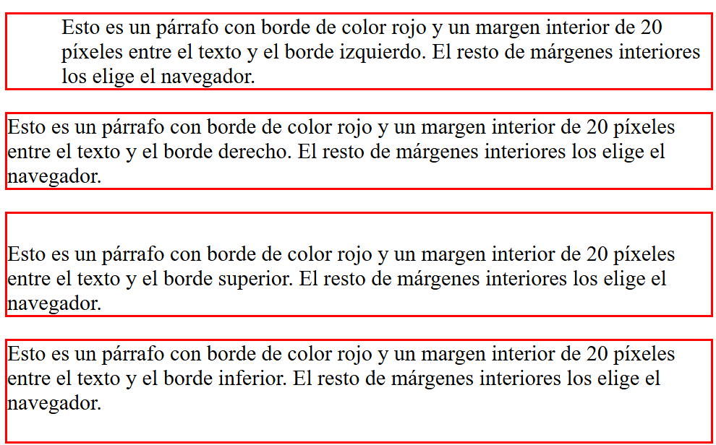

<!DOCTYPE html>

<html lang="es">

<head>

    <meta charset="utf-8">

    <title>padding-top, padding-right, padding-bottom y padding-left (1). Márgenes. CSS. Páginas web HTML y hojas de

        estilo CSS. Bartolomé Sintes Marco. www.mclibre.org</title>

    <meta name="viewport" content="width=device-width, initial-scale=1.0">

    <style>

        .p1 {

            border: red 2px solid;

            padding-left: 40px;

        }

        .p2 {

            border: red 2px solid;

            padding-right: 20px;

        }

        .p3 {

            border: red 2px solid;

            padding-top: 20px;

        }

        .p4 {

            border: red 2px solid;

            padding-bottom: 20px;

        }

    </style>

</head>

<body>

    <p class="p1">Esto es un párrafo con borde de color rojo y un margen interior de 20 píxeles entre el texto y el

        borde izquierdo. El resto de márgenes interiores los elige el navegador.</p>

    <p class="p2">Esto es un párrafo con borde de color rojo y un margen interior de 20 píxeles entre el texto y el

        borde derecho. El resto de márgenes interiores los elige el navegador.</p>

    <p class="p3">Esto es un párrafo con borde de color rojo y un margen interior de 20 píxeles entre el texto y el

        borde superior. El resto de márgenes interiores los elige el navegador.</p>

    <p class="p4">Esto es un párrafo con borde de color rojo y un margen interior de 20 píxeles entre el texto y el

        borde inferior. El resto de márgenes interiores los elige el navegador.</p>

</body>

</html>

**Superposición de márgenes exteriores e interiores**

Únicamente se superponen los márgenes exteriores de dos elementos contiguos (horizontal o verticalmente). Es decir, el espacio entre dos elementos es igual al mayor de los márgenes exteriores de los elementos.

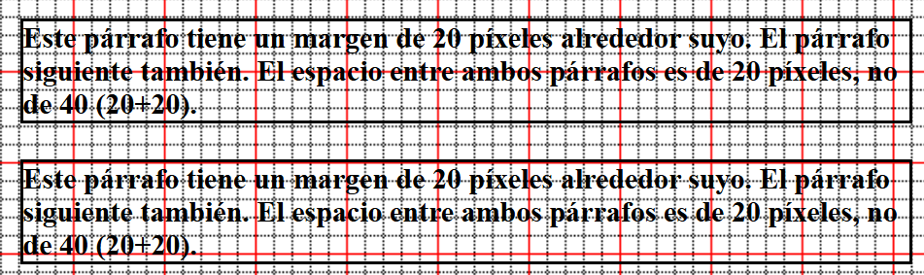

Los márgenes interiores de dos elementos contiguos (horizontal o verticalmente) no se superponen, independientemente de que los elementos lleven borde o no:

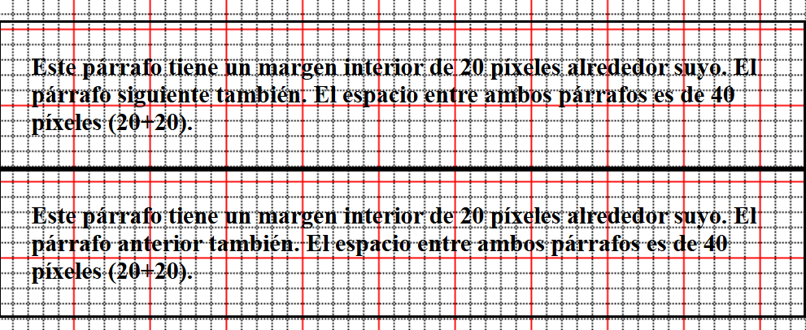

Los márgenes exteriores e interiores de dos elementos contiguos (horizontal o verticalmente) tampoco se superponen, independientemente de que los elementos lleven borde

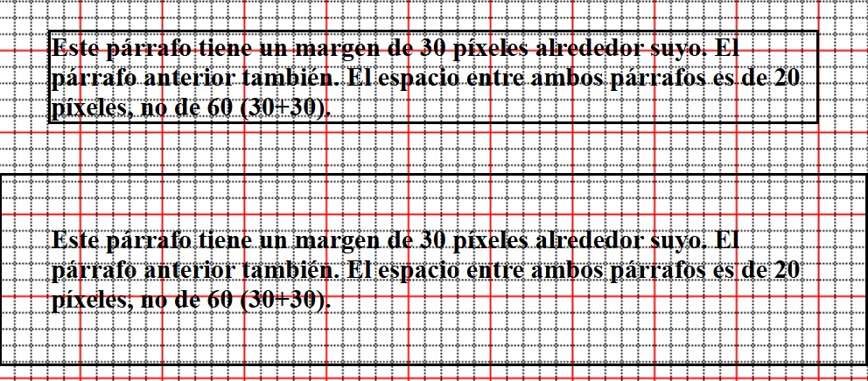

Los márgenes exteriores e interiores de dos elementos anidados tampoco se superponen, independientemente de que los elementos lleven borde:

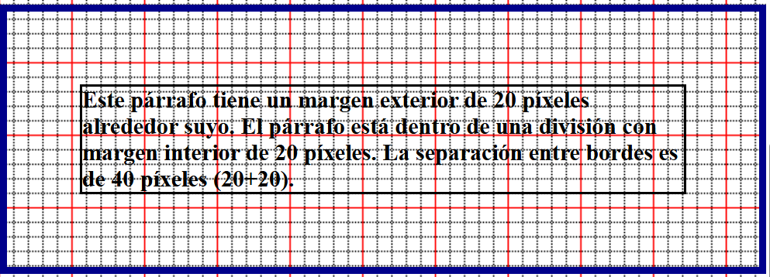

<!DOCTYPE html>

<html lang="es">

<head>

    <meta charset="utf-8">

    <title>Superposición de margin y padding (1). Márgenes. CSS. Páginas web HTML y hojas de estilo CSS. Bartolomé

        Sintes Marco. www.mclibre.org</title>

    <meta name="viewport" content="width=device-width, initial-scale=1.0">

    <style>

        body {

            margin: 0;

            background-image: url("https://www.mclibre.org/consultar/htmlcss/css/ejemplos/margenes/cuadricula-transp.png");

        }

        .p1 {

            border: black 2px solid;

            font-weight: bold;

            margin: 20px;

        }

        .p2 {

            border: black 2px solid;

            margin: 0;

            padding: 20px;

            font-weight: bold;

        }

        .p3 {

            border: black 2px solid;

            font-weight: bold;

            margin: 30px;

        }

        .p4 {

            border: black 2px solid;

            margin: 0;

            padding: 30px;

            font-weight: bold;

        }

    </style>

</head>

<body>

    <p class="p1">Este párrafo tiene un margen de 20 píxeles alrededor suyo. El párrafo siguiente también. El espacio

        entre ambos párrafos es de 20 píxeles, no de 40 (20+20).</p>

    <p class="p1">Este párrafo tiene un margen de 20 píxeles alrededor suyo. El párrafo siguiente también. El espacio

        entre ambos párrafos es de 20 píxeles, no de 40 (20+20).</p>

    <br>

    <p class="p2">Este párrafo tiene un margen interior de 20 píxeles alrededor suyo. El párrafo siguiente también. El

        espacio entre ambos párrafos es de 40 píxeles (20+20).</p>

    <p class="p2">Este párrafo tiene un margen interior de 20 píxeles alrededor suyo. El párrafo anterior también. El

        espacio entre ambos párrafos es de 40 píxeles (20+20).</p>

    <br>

    <p class="p3">Este párrafo tiene un margen de 30 píxeles alrededor suyo. El párrafo anterior también. El espacio

        entre ambos párrafos es de 20 píxeles, no de 60 (30+30).</p>

    <p class="p4">Este párrafo tiene un margen de 30 píxeles alrededor suyo. El párrafo anterior también. El espacio

        entre ambos párrafos es de 20 píxeles, no de 60 (30+30).</p>

    <br>

</body>

</html>

**Superposición de márgenes exteriores e interiores de <html> y <body>**

Los márgenes exteriores e interiores de <html> y <body> no se superponen ya que son elementos anidados, como puede comprobarse en la siguiente [página de ejemplo](https://www.mclibre.org/consultar/htmlcss/css/ejemplos/margenes/html-body-margin-padding.html) o en las siguientes capturas de pantalla de esa página en Firefox. En esa página, tanto <html> como <body> tienen un margin y padding de 10px, por lo que espacio alrededor del contenido es de 40px en total (10px+10px+10px+10px).

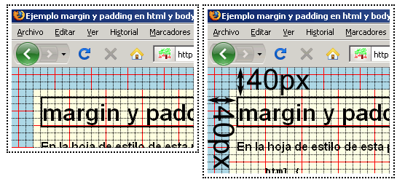

En las capturas anteriores:

* los 10px exteriores (de color de fondo azul) corresponden al margin de <html>,
* los siguientes 10px (de color de fondo azul) corresponden al padding de <html>,
* los siguientes 10px (de color de fondo azul) corresponden al margin de <body>,
* y los últimos 10px (de color de fondo amarillo) corresponden al padding de <body>.

Es importante señalar que la imagen de fondo (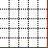) de la página no se coloca en la esquina superior izquierda de la ventana y se repite a partir de esa posición, sino que se coloca desplazada 10px a la derecha y hacia abajo de la esquina superior izquierda y se repite a partir de esa posición debido al margin de 10px de <html>, como se comenta en la [lección de fondos](https://www.mclibre.org/consultar/htmlcss/css/css-fondos.html#fondos-margenes).

Los navegadores aplican de forma predeterminada algunos de estos márgenes, como se observa en el ejemplo siguiente. El borde de color teal que se ve en el lado izquierdo, superior y derecho es de html y body. Podeis ver en la imagen que el color teal es el html y el body está en blanco. Hay que ponerle margin 0 a ambos para evitar ese desplazamiento entre el html y el body.

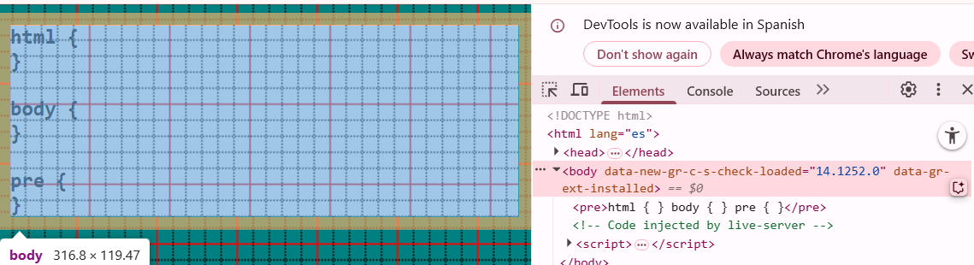

Concretamente, los navegadores aplican margin en px a <body>. Para verlo, lo podemos poner a cero:

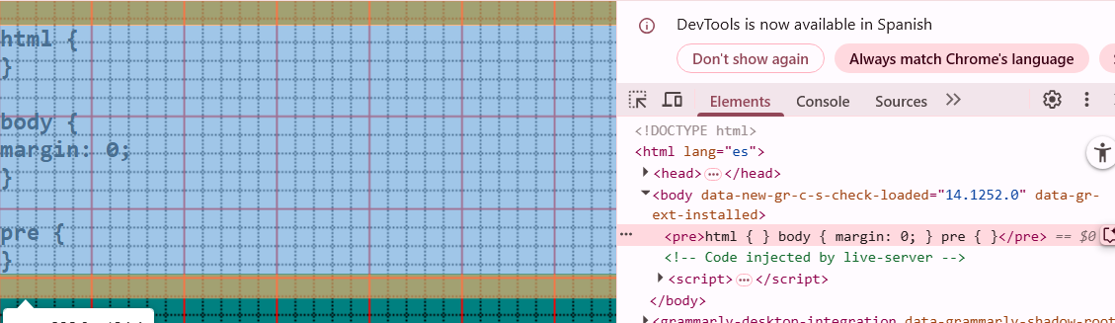

El margen superior se debe al margin (en em) del elemento <pre>. Para verlo, lo podemos poner a cero:

  <style>

    html {

      background:  url("https://www.mclibre.org/consultar/htmlcss/css/ejemplos/margenes/cuadricula-transp.png") teal;

    }

    body {

      background: url("https://www.mclibre.org/consultar/htmlcss/css/ejemplos/margenes/cuadricula-transp.png") white;

      font-weight: bold;

      margin: 0;

    }

  </style>

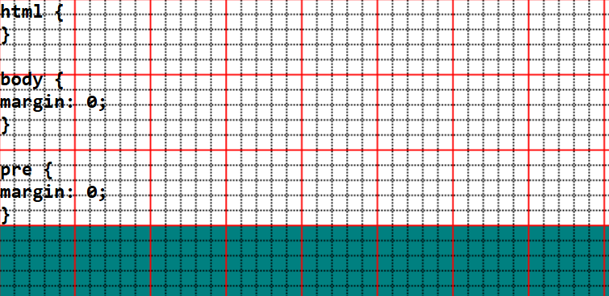

# Fondos

En este apartado se comentan las propiedades CSS definidas en la futura recomendación [CSS Backgrounds and Borders Module Level 3](https://www.w3.org/TR/css-backgrounds-3/). Aunque actualmente (febrero de 2025) esta recomendación no está formalmente aprobada, se considera parte de la [definición oficial de CSS en CSS Snapshot 2024](https://www.w3.org/TR/css-2024/#css-official).

Estas propiedades permiten utilizar una imagen como fondo de cualquier elemento de una página web.

Para adaptarse a los diferentes tamaños de pantallas y mantener las imágenes lo más pequeñas posibles, si el elemento es mayor que la imagen, las imágenes se suelen repetir. Si la imagen está bien construida, la repetición puede dar un resultado continuo, como muestran los ejemplos siguientes:

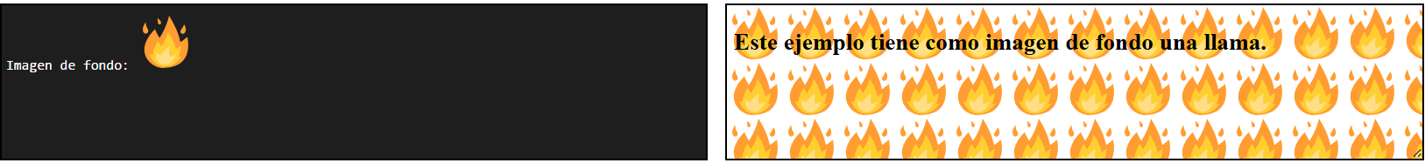

La propiedad compuesta background permite definir simultáneamente todas las propiedades relacionadas con el fondo de cualquier elemento: background-color, background-image, background-position, background-size, background-repeat, background-attachment, background-origin y background-clip (explicadas más adelante en esta página).

    html {

      background: url("https://www.mclibre.org/consultar/htmlcss/css/ejemplos/fondos/fuego-1f525.svg");

      font-size: 170%;

      font-weight: bold;

    }

Si sólo se escribe un valor de background-origin y background-clip, ese valor se aplica a las dos propiedades.

        html {

            background-color: lightgray;

            background: url("gota.png");

        }

Tenga cuidado al utilizar conjuntamente la propiedad compuesta background y las propiedades individuales. Si se utiliza la propiedad compuesta background y además las propiedades individuales, es necesario escribir primero la propiedad compuesta, ya que la propiedad background anula las propiedades de fondo anteriores. En el primer ejemplo siguiente, no se ve el color lightgray porque la propiedad background anula la propiedad background-color anterior. En el segundo ejemplo, sí que se ve el color lightgray porque la propiedad background-color está después de la propiedad background.

    html {

      background: url("https://www.mclibre.org/consultar/htmlcss/css/ejemplos/fondos/fuego-1f525.svg") right repeat-y,

       url("https://www.mclibre.org/consultar/htmlcss/css/ejemplos/fondos/tartan.png");

      font-size: 170%;

      font-weight: bold;

    }

Sólo se puede definir un color de fondo en la última de las imágenes de fondo. No solamente porque dar color de fondo a cualquier otra imagen ocultaría las que se encuentran por detrás, sino porque la recomendación no lo permite.



  <style>

    html {

      background: url("https://www.mclibre.org/consultar/htmlcss/css/ejemplos/fondos/rosa-1f339.svg") left top repeat-y,

       hwb(105 75% 5%) url("https://www.mclibre.org/consultar/htmlcss/css/ejemplos/fondos/tulipan-1f337.svg") right top repeat-y;

      padding: 0 70px;

      font-size: 170%;

      font-weight: bold;

    }

  </style>

**Background-color background-image**

La propiedad background-color establece el color de fondo de cualquier elemento.

        body {

            background-color: gold;

            font-size: 170%;

            font-weight: bold;

        }

La propiedad background-image establece cualquier imagen como fondo de un elemento. La sintaxis es la siguiente background-image: url("nombre_de_la_imagen"), en la que el nombre de la imagen debe indicar el nombre (y la extensión) de la imagen, así como el camino absoluto o relativo desde la hoja de estilo. Las comillas que rodean el nombre de la imagen sólo son necesarias si hay espacios en blanco en el nombre de la imagen. Se pueden utilizar comillas simples (') o dobles ("). Si hay espacios en blanco entre url y el paréntesis, los navegadores no muestran la imagen de fondo. Si en un elemento tiene tanto color de fondo como imagen de fondo, la imagen se sitúa por encima del color. Si la imagen no contiene píxeles transparentes, el color de fondo no se ve.

      html {

            background-color: palegreen;

            background-image: url("https://www.mclibre.org/consultar/htmlcss/css/ejemplos/fondos/tartan.png");

        }

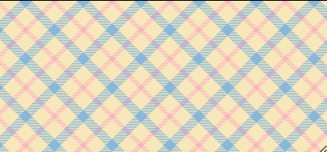

Pero si la imagen contiene píxeles transparentes se ve el color de fondo:

        html {

            background-color: limegreen;

            background-image: url("https://www.mclibre.org/consultar/htmlcss/css/ejemplos/fondos/gota.png");

        }

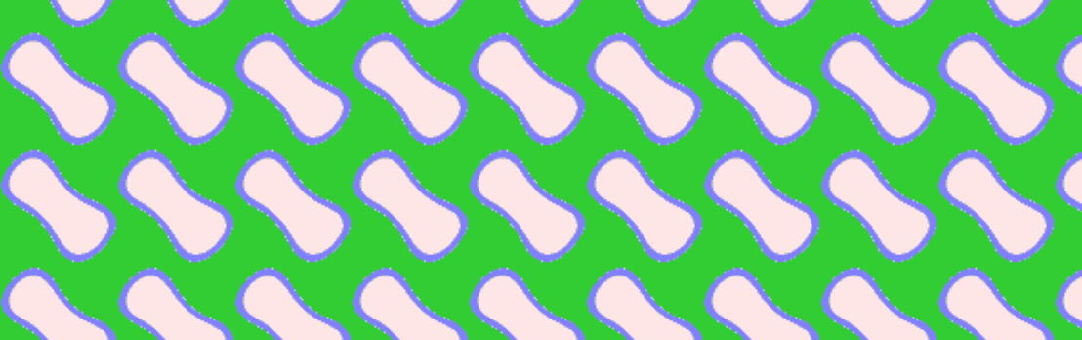

**Tamaño de la imagen de fondo: background-size**

La propiedad background-size permite establecer el tamaño de la imagen de fondo.

Los posibles valores de la propiedad background-size son:

* auto: el primer valor corresponde al tamaño horizontal y el segundo al tamaño vertical, se conserva el tamaño original de la imagen.
* valores numéricos (porcentajes o distancias): el primer valor corresponde al tamaño horizontal y el segundo al tamaño vertical, la imagen se deforma para ajustarse a esos valores.
* contain: la imagen se aumenta o disminuye de manera que pueda verse completa en una de las dimensiones (horizontal o vertical) y se repita en la otra dimensión.
* cover: la imagen se aumenta o disminuye de manera que ocupe todo el espacio disponible en una dimensión (horizontal o vertical, dependiendo de la cantidad de contenido y el tamaño de la ventana) y se corta en la otra dimensión.

Si la imagen de fondo es una imagen de mapa de bits (jpg, png, etc.) y se aumenta, la calidad de la imagen se resiente. Sin embargo, si se utilizan imágenes en formato vectorial (SVG), la imagen se verá con la misma calidad independientemente del tamaño:

<!DOCTYPE html>

<html lang="es">

<head>

  <meta charset="utf-8">

  <title>background-size (1). Fondos. CSS. Páginas web HTML y hojas de estilo CSS. Bartolomé Sintes Marco. www.mclibre.org</title>

  <meta name="viewport" content="width=device-width, initial-scale=1.0">

  <style>

    html {

      background-image: url("https://www.mclibre.org/consultar/htmlcss/css/ejemplos/fondos/circulo-100.svg");

      background-size: auto auto;

    }

  </style>

</head>

<body>

</body>

</html>

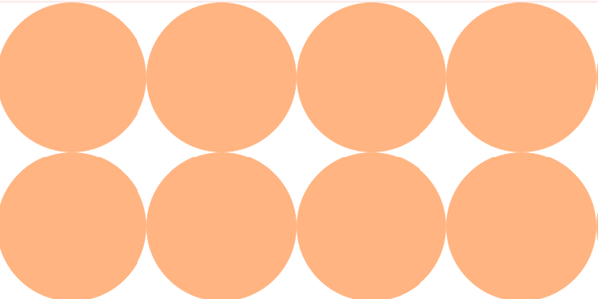

Podemos probar además todos estos ejemplos:

        html {

            background-image: url("https://www.mclibre.org/consultar/htmlcss/css/ejemplos/fondos/circulo.svg");

            background-size: 50px 50px;

        }

        html {

            background-image: url("https://www.mclibre.org/consultar/htmlcss/css/ejemplos/fondos/circulo.svg");

            background-size: contain;

        }

        html {

            background-image: url("https://www.mclibre.org/consultar/htmlcss/css/ejemplos/fondos/circulo.svg");

            background-size: cover;

        }

        html {

            background-image: url("https://www.mclibre.org/consultar/htmlcss/css/ejemplos/fondos/circulo.svg");

            background-size: 33% 50%;

        }

**Repetición de la imagen de fondo: background-repeat**

Por omisión, los navegadores repiten la imagen de fondo tanto en vertical como en horizontal. La propiedad background-repeat permite controlar esa repetición.

En la recomendación [CSS 2.1](https://www.w3.org/TR/2011/REC-CSS2-20110607/), los posibles valores de background-repeat son:

* no-repeat: la imagen no se repite
* repeat-x: la imagen se repite únicamente en horizontal
* repeat-y: la imagen se repite únicamente en vertical
* repeat: la imagen se repite en horizontal y vertical

La futura recomendación [CSS Backgrounds and Borders Module Level 3](https://www.w3.org/TR/css-backgrounds-3/), actualmente (octubre de 2022) en elaboración, ha añadido los valores:

* space: la imagen se repite en horizontal y vertical, pero se añaden espacios entre las imágenes para mostrar las imágenes completas y que no se corten en los bordes derecho o inferior.
* round: la imagen se repite en horizontal y vertical, pero las imágenes se deforman para mostrarlas completas y que no se corten en los bordes derecho e inferior.

La propiedad background-repeat admite uno o dos valores:

* si sólo se da un valor, el valor se aplica tanto en horizontal como en vertical.
* si se dan dos valores, el primero se aplica en horizontal y el segundo en vertical.



<!DOCTYPE html>

<html lang="es">

<head>

  <meta charset="utf-8">

  <title>background-repeat (1). Fondos. CSS. Páginas web HTML y hojas de estilo CSS. Bartolomé Sintes Marco. www.mclibre.org</title>

  <meta name="viewport" content="width=device-width, initial-scale=1.0">

  <style>

    html {

      background-image: url("https://www.mclibre.org/consultar/htmlcss/css/ejemplos/fondos/verde.jpg");

      background-repeat: no-repeat;

    }

  </style>

</head>

<body>

</body>

</html>

Tenemos más opciones para controlar las diferentes, vamos a probarlas en el navegador

            background-repeat: repeat-x;

            background-repeat: repeat-y;

            background-repeat: repeat;

            background-repeat: space;

            background-repeat: round;

**Tipo predefinidos de marcador: list-style-type**

El marcador de las listas ordenadas (<ol>) o no ordenadas (<ul>) se modifica con la propiedad list-style-type.

En esta lección se muestran los tipos de marcador "clásicos", incluidos en la [recomendación CSS 2.1](https://www.w3.org/TR/2011/REC-CSS2-20110607/). En la lección [CSS Listas (2)](https://www.mclibre.org/consultar/htmlcss/css/css-listas-3.html#list-style-type) se muestran los tipos de marcador añadidos en la futura recomendación [CSS Counter Styles Level 3](https://www.w3.org/TR/css-counter-styles-3/), correspondientes en su mayoría a lenguas orientales.

# Practicas de formas en CSS

En este apartado vamos a utilizar bordes, sombras, colores, fondos, etc, con lo aprendido hasta ahora. Lo primero es añadir el contenedor de todas las formas que será bastante sencillo y tendrá un borde rojo para que se vea bien. Igualmente ocupará toda la pantalla. Le damos el valor box-sizing: border-box, lo que hace que el borde cuente en el ancho, para que no se salga de la pantalla.

    .forma-container {

        width: 100%;

        border: 7px solid red;

        padding: 50px;

        box-sizing: border-box;

    }

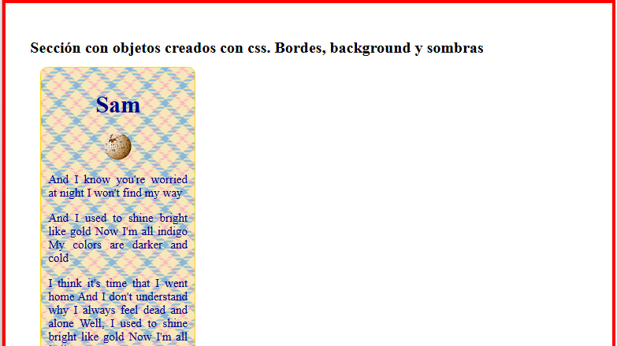

### Forma 1

El código HTML para la forma1 es el siguiente, con el atributo class=”forma1” para el aside

 <aside class="forma1">

            <h1>Sam</h1>

            <img class="imagen-forma"

                src="https://upload.wikimedia.org/wikipedia/commons/1/1a/Wikipedia_logo_bronze.png" alt="wikipedia" />

            <p>And I know you're worried at night I won't find my way</p>

            <p>And I used to shine bright like gold Now I'm all indigo My colors are darker and cold </P>

            <p> I think it's time that I went home And I don't understand why I always feel dead and alone

                Well, I used to shine bright like gold Now I'm all indigo</p>

        </aside>

La siguiente forma es más compleja, es un rectángulo redondeado en los bordes con border-radius: 15px. El fondo esta construido con una imagen repetida muchas veces con la propiedad:

**background-image: url('https://www.mclibre.org/consultar/htmlcss/css/ejemplos/fondos/tartan.png');**

Los ítems están centrados para que tanto texto como imágenes aparezcan centrados con la propiedad justify-items: center;. Tiene un borde dorado con la propiedad border: 2px solid gold; . Le damos margin:20px para separarlo del resto de elementos y padding:20px para que el texto no llegue hasta el borde.

.forma1 {

        background-image: url('https://www.mclibre.org/consultar/htmlcss/css/ejemplos/fondos/tartan.png');

        width: 25%;

        margin: 20px;

        padding: 15px;

        border: 2px solid gold;

        border-radius: 15px;

        justify-items: center;

        font-size: 1.5em;

        color: red;

    }

Cuando situamos el ratón sobre ella el borde cambia de color y tamaño a rojo. El título va en azul oscuro.

.forma1:hover {

        border: 6px solid red;

    }

    .forma1 h1 {

        color: darkblue;

    }

El texto de los párrafos va justificado.

    .forma1 p {

        color: darkblue;

        text-align: justify;

    }

Y la imagen se muestra con un tamaño con 20% y bloque para que se convierta en elemento de bloque y ocupe toda la línea.

    .forma1 .imagen-forma {

        width: 20%;

        display: block;

    }

El resultado es el siguiente en el navegador:

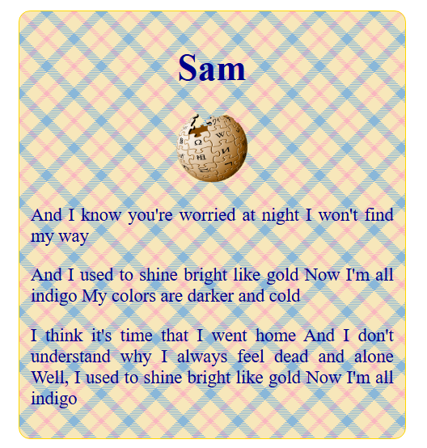

### Ejercicio Forma2

Explicar el siguiente código CSS para la forma 2, propiedad a propiedad y a que elemento se aplica.

.forma2 {

        background-color: aliceblue;

        width: 15%;

        border: 2px dotted orange;

        font-family: 'Trebuchet MS', oblique, sans-serif;

        font-size: 1, 2 em;

        font-weight: bolder;

        margin: 20px;

  box-shadow: 3px 3px 3px 3px rgba(4, 240, 248, 0.2);

    }

    .forma2 .imagen-forma {

        width: 80%;

    }

    .forma2 h1 {

        color: darkblue;

        text-align: center;

    }

    .forma2 p {

        color: darkblue;

        text-align: justify;

    }

Código HTML para la forma2:

 <aside class="forma2">

            <h1>Noah</h1>

            <img class="imagen-forma"

                src="https://upload.wikimedia.org/wikipedia/commons/9/96/Microsoft_logo_%282012%29.svg" alt=""

                id="flecha-rosa" />

            <p>Gone by day and gone by night It's not an easy road that leads you to the light

                It's windy now but someday it'll straighten out</p>

            <p>You only get one shot, everything to lose Lord take me now I'm broken and bruised

                Can you save my soul cause I need you Cause I need you</p>

        </aside>

Resultado en el navegador:

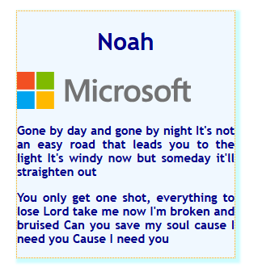

### La forma 3

La forma 3 es un circulo que contiene un texto centrado en el. El código HTML es muy sencillo porque la forma la construimos en CSS, con el atributo class=”forma3”.

 <section class="forma3">

            <h3> Text inside the Circle</h3>

 </section>

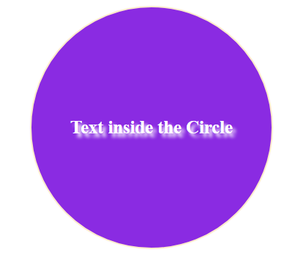

Lo que hacemos para construir el circulo es aplicar un border-radius de 100% y darle una achura y una altura al objeto exactamente igual para que forme el circulo, width: 250px; height: 250px; Probar a cambiar anchura y altura para ver como el círculo se transforma en una elipse.

Además, alineamos el texto en el centro horizontalmente y verticalmente con las propiedades align-content: center; text-align: center;. Hemos añadido un borde claro, con la propiedad border: 3px solid blanchedalmond;

  .forma3 {

        background-color: blueviolet;

        padding: 50px;

        margin:20px;

        width: 250px;

        height: 250px;

        color: white;

        font-size: 1.4em;

        text-align: center;

        border-radius: 100%;

        align-content: center;

        border: 3px solid blanchedalmond;

        margin:20px;

        text-shadow: 5px 5px 5px white ;

    }

En este caso cambiamos el tamaño el color de la letra y del fondo cuando el ratón pasa sobre el con el pseudoselector :hover, como podéis apreciar en el siguiente código CSS.

    .forma3:hover {

        width: 300px;

        height: 300px;

        background-color: blanchedalmond;

        color: blueviolet;

        text-shadow: 5px 5px 5px darkblue ;

    }

### Ejercicio forma 4 y 5.

Explicar el footer y la forma 4 y forma5 y cada uno de los atributos de CSS modificados

El código HTML para estas formas es:

 <section class="forma4"></section>

          <footer class="mifooter">

           <section class="forma5"></section>

         </footer>

El código CSS es:

  .forma4 {

        width: 50px;

        height:150px;

        background-color: brown;

        border: 7px solid blanchedalmond;

        margin: 20px;

    }

    .forma5 {

        width: 200px;

        height:80px;

        background-color: antiquewhite;

        border: 7px solid blue;

        margin: 20px;

        box-shadow:  12px 14px 2px rgba(0,0,0,0.47);

    }

    .mifooter {

      width:100%;

      border: 7px solid red;

    height: 12vh;

    }

El resultado en el navegador.

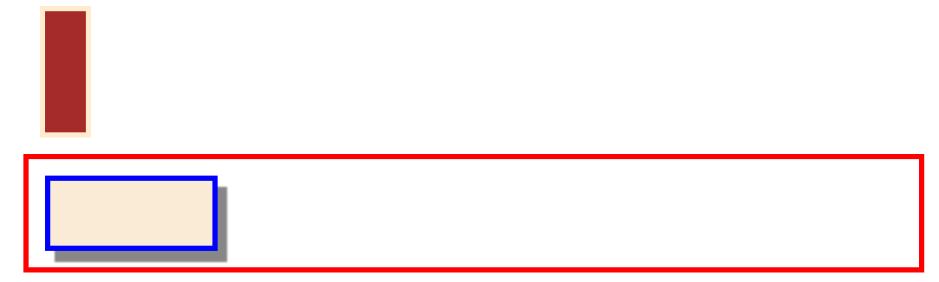

### Código del ejemplo completo

**Ejemplo1cajas.html**

<!DOCTYPE html>

<html lang="es">

<head>

    <meta charset="UTF-8">

    <meta name="viewport" content="width=device-width, initial-scale=1.0">

    <title>Objetos y Bordes CSS</title>

</head>

<style>

    * {

        box-sizing: border-box;

    }

    body {

        padding: 0;

        margin: 0;

    }

    .forma-container {

        width: 100%;

        border: 7px solid red;

        padding: 50px;

        box-sizing: border-box;

    }

    .forma1 {

        background-image: url('https://www.mclibre.org/consultar/htmlcss/css/ejemplos/fondos/tartan.png');

        width: 25%;

        padding: 15px;

        border: 2px solid gold;

        border-radius: 15px;

        justify-items: center;

        font-size: 1.5em;

        color: red;

        margin: 20px;

    }

    .forma1:hover {

        border: 6px solid red;

    }

    .forma1 h1 {

        color: darkblue;

    }

    .forma1 p {

        color: darkblue;

        text-align: justify;

    }

    .forma1 .imagen-forma {

        width: 20%;

        display: block;

    }

    .forma2 {

        background-color: aliceblue;

        width: 15%;

        border: 2px dotted orange;

        font-family: 'Trebuchet MS', oblique, sans-serif;

        font-size: 1, 2 em;

        font-weight: bolder;

        margin: 20px;

        box-shadow: 3px 3px 3px 3px rgba(4, 240, 248, 0.2);

    }

    .forma2 .imagen-forma {

        width: 80%;

    }

    .forma2 h1 {

        color: darkblue;

        text-align: center;

    }

    .forma2 p {

        color: darkblue;

        text-align: justify;

    }

    .forma3 {

        background-color: blueviolet;

        padding: 50px;

        margin:20px;

        width: 250px;

        height: 250px;

        color: white;

        font-size: 1.4em;

        align-content: center;

        text-align: center;

        border-radius: 100%;

        align-content: center;

        border: 3px solid blanchedalmond;

        margin:20px;

        text-shadow: 5px 5px 5px white ;

    }

    .forma3:hover {

        width: 300px;

        height: 300px;

        background-color: blanchedalmond;

        color: blueviolet;

        text-shadow: 5px 5px 5px darkblue ;

    }

    .forma4 {

        width: 50px;

        height:150px;

        background-color: brown;

        border: 7px solid blanchedalmond;

        margin: 20px;

    }

    .forma5 {

        width: 200px;

        height:80px;

        background-color: antiquewhite;

        border: 7px solid blue;

        margin: 20px;

        box-shadow:  12px 14px 2px rgba(0,0,0,0.47);

    }

    .mifooter {

      width:100%;

      border: 7px solid red;

  height: 12vh;

    }

</style>

<body>

    <section class="forma-container">

        <h1 class="titulo-seccion">Sección con objetos creados con css. Bordes, background y sombras</h1>

        <aside class="forma1">

            <h1>Sam</h1>

            <img class="imagen-forma"

                src="https://upload.wikimedia.org/wikipedia/commons/1/1a/Wikipedia_logo_bronze.png" alt="wikipedia" />

            <p>And I know you're worried at night I won't find my way</p>

            <p>And I used to shine bright like gold Now I'm all indigo My colors are darker and cold </P>

            <p> I think it's time that I went home And I don't understand why I always feel dead and alone

                Well, I used to shine bright like gold Now I'm all indigo</p>

        </aside>

        <aside class="forma2">

            <h1>Noah</h1>

            <img class="imagen-forma"

                src="https://upload.wikimedia.org/wikipedia/commons/9/96/Microsoft_logo_%282012%29.svg" alt=""

                id="flecha-rosa" />

            <p>Gone by day and gone by night It's not an easy road that leads you to the light

                It's windy now but someday it'll straighten out</p>

            <p>You only get one shot, everything to lose Lord take me now I'm broken and bruised

                Can you save my soul cause I need you Cause I need you</p>

        </aside>

        <section class="forma3">

            <h3> Text inside the Circle</h3>

        </section>

          <section class="forma4"></section>

          <footer class="mifooter">

           <section class="forma5"></section>

         </footer>

    </section>

</body>

</html>

# Listas en css

En esta sección se comentan propiedades CSS definidas en la recomendación [CSS 2.1](https://www.w3.org/TR/CSS2/), publicada en junio de 2011. En la lección [CSS Listas (2)](https://www.mclibre.org/consultar/htmlcss/css/css-listas-3.html) se comentan propiedades CSS definidas en la futura recomendación [CSS Counter Styles Level 3](https://www.w3.org/TR/css-counter-styles-3/). Aunque actualmente (febrero de 2025) esta recomendación no está formalmente aprobada, se considera parte de la [definición oficial de CSS en CSS Snapshot 2024](https://www.w3.org/TR/css-2024/#css-official).

Estas propiedades se aplican a las listas (<ul>, <ol>), pero también a cualquier elemento que tenga la propiedad display con el valor list-item, como por ejemplo el elemento <summary>.

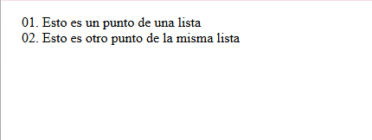

<!DOCTYPE html>

<html lang="es">

<head>

  <meta charset="utf-8">

  <title>list-style-type (06). Listas. CSS. Páginas web HTML y hojas de estilo CSS. Bartolomé Sintes Marco. www.mclibre.org</title>

  <meta name="viewport" content="width=device-width, initial-scale=1.0">

  <style>

    ul {

      list-style-type: decimal-leading-zero;

    }

  </style>

</head>

<body>

  <ul>

    <li>Esto es un punto de una lista</li>

    <li>Esto es otro punto de la misma lista</li>

  </ul>

</body>

</html>

Podeis probar todas las opciones: list-style-type: decimal-leading-zero | disc | circle | square

lower-roman | lower-alpha | upper-alpha | lower-latin | upper-latin.

**Imágenes como marcador: list-style-image**

La propiedad list-style-image permite utilizar la imagen que se quiera como marcador de una lista. El único inconveniente es que el tamaño del marcador no cambia al cambiar desde el navegador el tamaño de la fuente.

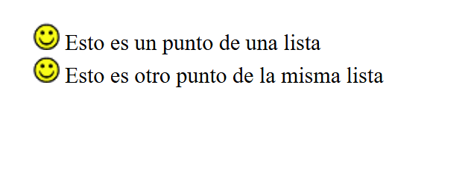

<!DOCTYPE html>

<html lang="es">

<head>

  <meta charset="utf-8">

  <title>list-style-image (2). Listas. CSS. Páginas web HTML y hojas de estilo CSS. Bartolomé Sintes Marco. www.mclibre.org</title>

  <meta name="viewport" content="width=device-width, initial-scale=1.0">

  <style>

    ul {

      list-style-image: url("https://www.mclibre.org/consultar/htmlcss/css/ejemplos/smiley.png");

    }

  </style>

</head>

<body>

  <ul>

    <li>Esto es un punto de una lista</li>

    <li>Esto es otro punto de la misma lista</li>

  </ul>

</body>

</html>

# Tablas

En esta lección se comentan propiedades CSS definidas en la recomendación [CSS 2.1](https://www.w3.org/TR/CSS2/), publicada en junio de 2011.

Estas propiedades se aplican a las tablas.

**Nota**: En las hojas de estilo de los ejemplos que se muestran en esta página se ha añadido bordes a las celdas y a las tablas mediante las siguientes reglas:

table {

border: #b2b2b2 1px solid;

}

td, th {

border: black 1px solid;

}

**Posición de la leyenda: caption-side**

La propiedad caption-side permite elegir la posición de la leyenda (<caption>) con respecto a la tabla. Los dos valores permitidos son top (arriba) y bottom (abajo). Si no se establece la posición de la leyenda, los navegadores aplican el valor top.

En la recomendación CSS 2 la propiedad caption-side podía tomar también los valores right (derecha) y left (izquierda), pero en la recomendación [CSS 2.1](https://www.w3.org/TR/2011/REC-CSS2-20110607/) se eliminaron esos valores, que tampoco aparecen en la futura recomendación [CSS 3: Tablas](https://www.w3.org/TR/css-tables-3/), actualmente (octubre de 2022) en elaboración.

**Centrar una tabla**

Para centrar una tabla horizontalmente en la página, se deben establecer las dos propiedades margin-left y margin-right con el valor auto.

La alineación del contenido de la leyenda se interpreta dentro del espacio que ocupa la leyenda (que coincide con el ancho de la tabla).

**Disposición de la tabla: table-layout**

La propiedad table-layout permite elegir el modo en el que el navegador calcula el tamaño total de la tabla y el de cada fila o columna. Los dos valores permitidos son fixed (fijo) y auto (automático).

En el modo fijo (fixed), el tamaño de las tablas y de las celdas depende de las propiedades width y height.

En el modo fijo (auto), el tamaño de las tablas y de las celdas depende de su contenido (y si es posible, de las propiedades width y height).

**Modos de bordes: border-collapse**

La propiedad border-collapse permite elegir el modo de presentación de los bordes de las celdas y de la tabla. Los dos valores permitidos son separate (separado) y collapse (colapsado). En el modo separado existe un hueco entre los bordes de cada celda, mientras que en el modo colapsado los bordes se superponen. Si no se establece el modo de presentación, los navegadores aplican el valor separate.

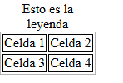

<!DOCTYPE html>

<html lang="es">

<head>

  <meta charset="utf-8">

  <title>border-collapse (2). Tablas. CSS. Páginas web HTML y hojas de estilo CSS. Bartolomé Sintes Marco. www.mclibre.org</title>

  <meta name="viewport" content="width=device-width, initial-scale=1.0">

  <style>

    table {

      border: #b2b2b2 1px solid;

    }

    td {

      border: black 1px solid;

    }

    table {

      border-collapse: separate;

    }

  </style>

</head>

<body>

  <table>

    <caption>Esto es la leyenda</caption>

    <tr>

      <td>Celda 1</td>

      <td>Celda 2</td>

    </tr>

    <tr>

      <td>Celda 3</td>

      <td>Celda 4</td>

    </tr>

  </table>

</body>

</html>

Podemos collapsar los bordes y que no se separen con la opción collapse.

table {

border-collapse: collapse;

}

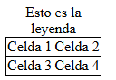

**Bordes de celdas vacías: empty-cells**

La propiedad empty-cells permite establecer si se muestran o no los bordes de las celdas vacías, en el modo de bordes separado. Los dos valores permitidos son show (mostrar) y hide (ocultar). Si no se establece la propiedad, los navegadores aplican el valor show.

<!DOCTYPE html>

<html lang="es">

<head>

    <meta charset="utf-8">

    <title>empty-cells (1). Tablas. CSS. Páginas web HTML y hojas de estilo CSS. Bartolomé Sintes Marco. www.mclibre.org

    </title>

    <meta name="viewport" content="width=device-width, initial-scale=1.0">

    <style>

        table {

            border: #b2b2b2 1px solid;

        }

        td {

            border: black 1px solid;

        }

        table {

            empty-cells: show;

        }

    </style>

</head>

<body>

    <table>

        <caption>Esto es la leyenda</caption>

        <tr>

            <td>Celda 1</td>

            <td></td>

        </tr>

        <tr>

            <td></td>

            <td>Celda 4</td>

        </tr>

    </table>

</body>

</html>

Podemos mostrar las celdas o esconderlas

        table {

            empty-cells: show;

        }

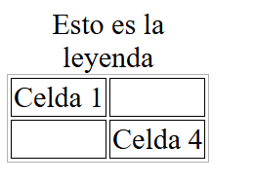

        table {

            empty-cells: hide;

        }

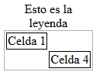

**Separación entre celdas: border-spacing**

La propiedad border-spacing permite establecer una separación entre las celdas cuando se utiliza el modo de bordes separado. Se puede escribir un único valor, que se aplicaría a los cuatro lados, o dos valores, que se aplicarían en horizontal (a derecha e izquierda) y en vertical (arriba y abajo), respectivamente. Los valores no se pueden expresar en porcentajes, pero sí en cualquier otra unidad (px, em, etc).

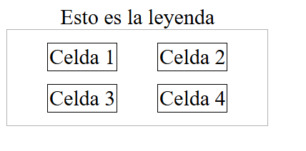

<!DOCTYPE html>

<html lang="es">

<head>

  <meta charset="utf-8">

  <title>border-spacing (2). Tablas. CSS. Páginas web HTML y hojas de estilo CSS. Bartolomé Sintes Marco. www.mclibre.org</title>

  <meta name="viewport" content="width=device-width, initial-scale=1.0">

  <style>

    table {

      border: #b2b2b2 1px solid;

    }

    td {

      border: black 1px solid;

    }

    table {

      border-spacing: 30px 10px;

    }

  </style>

</head>

<body>

  <table>

    <caption>Esto es la leyenda</caption>

    <tr>

      <td>Celda 1</td>

      <td>Celda 2</td>

    </tr>

    <tr>

      <td>Celda 3</td>

      <td>Celda 4</td>

    </tr>

  </table>

</body>

</html>

## Ejemplo de tabla con CSS

Vamos a formatear una tabla con CSS en el siguiente ejemplo usando diferentes propiedades avanzadas de CSS. Lo primero es ver el resultado final de la tabla:

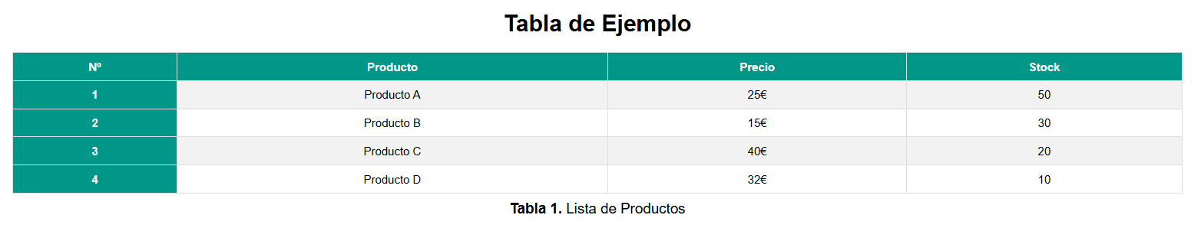

Y este es el código de la tabla pensando que la primera fila y la primera columna son th, no td, son celdas de título:

    <table class="tabla-con-estilos">

        <caption><b>Tabla 1.</b> Lista de Productos</caption>

        <thead>

            <tr>

                <th>Nº</th>

                <th>Producto</th>

                <th>Precio</th>

                <th>Stock</th>

            </tr>

        </thead>

        <tbody>

            <tr>

                <th>1</th>

                <td>Producto A</td>

                <td>25</td>

                <td>50</td>

            </tr>

            <tr>

                <th>2</th>

                <td>Producto B</td>

                <td>15</td>

                <td>30</td>

            </tr>

            <tr>

                <th>3</th>

                <td>Producto C</td>

                <td>40</td>

                <td>20</td>

            </tr>

            <tr>

                <th>4</th>

                <td>Producto D</td>

                <td>32</td>

                <td>10</td>

            </tr>

        </tbody>

    </table>

Vamos a explicar paso a paso lo que hemos realizado con la tabla en la parte de hojas de estilos CSS.

Lo primero es darle a la tabla un tamaño del 80% y que colapse los bordes. La tabla va con colores no con bordes. El caption lo colocamos abajo con la propiedad css: caption-side: bottom;

        /* Estilos de la tabla */

        .tabla-con-estilos {

            border-collapse: collapse;

            width: 80%;

            margin: 20px auto;

            caption-side: bottom;

        }

Damos tamaño a la fuente del caption y un padding de 10px. Igual para cada celda de la tabla tendrá un padding de 10px para dar más claridad al texto y mejor colocación

        .tabla-con-estilos caption {

            font-size: 20px;

            padding: 10px;

        }

        .tabla-con-estilos th,

        .tabla-con-estilos td {

            padding: 10px;

        }

A los th, primera fila y primera columna le damos un color verde oscuro y color blanco para el texto

        .tabla-con-estilos th {

            background-color: #009688;

            color: #fff;

        }

Para todas las celdas añadimos un borde de 1px y color gris claro

        .tabla-con-estilos th,

        .tabla-con-estilos td {

            border: 1px solid #ddd;

        }

Con el pseudoselector tr:nth-child(odd) hacemos que los tr impares cambien de color a un color gris claro

        .tabla-con-estilos tbody tr:nth-child(odd) {

            background-color: #f2f2f2;

        }

Cuando pasamos el ratón por una fila dela tabla la cambiamos de color a verde claro con el pseudoselector :hover.

        .tabla-con-estilos tbody tr:hover {

            background-color: #c7e2e0;

        }

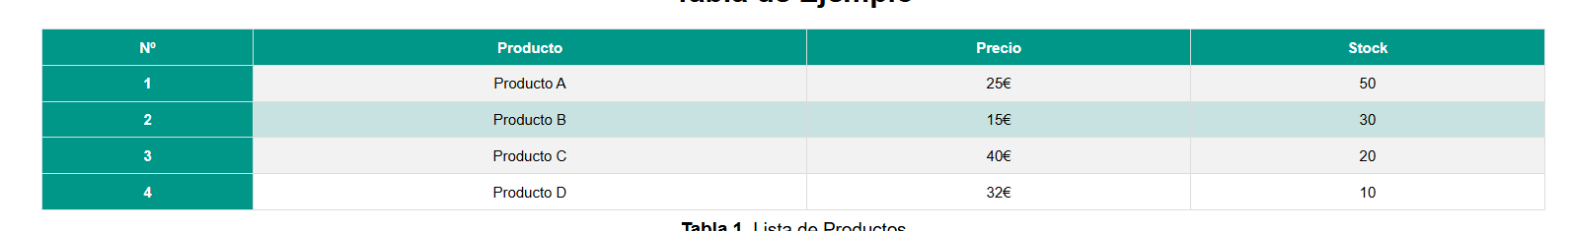

Final añadimos euros detras del numero con el pseudoselector ::after, content: "€";, en la tercera columna seleccionada con el selector :nth-child(3):: para seleccionar el tercer hijo del th que además debe ser un td. El tercer hijo de tr, que es de tipo td, el primer hijo es un th, el segundo es un td, el tercero es un td. Podeis apreciarlo en la imagen.

        .tabla-con-estilos tbody tr td:nth-child(3)::after {

            /* tercer hijo de tr, que es de tipo td, el primer hijo es un th, el segundo es un td, el tercero es un td*/

content: "€";

        }

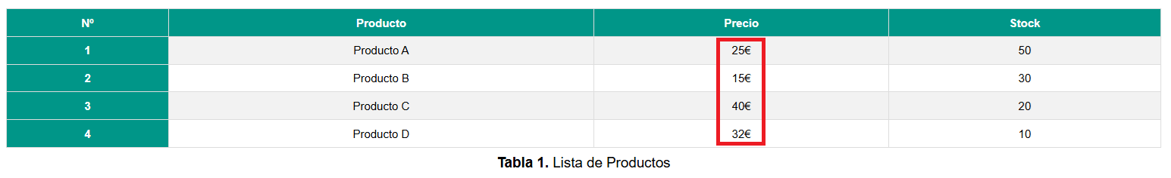

# Posicionamiento

Los elementos de una página web están contenidos en una caja rectangular, de acuerdo con el modelo de caja. La manera en que los diferentes elementos de una página web se distribuyen en la pantalla dependen del esquema de posicionamiento elegido.

Existen tres esquemas de posicionamiento:

* Normal o estático (static)
* flotante y
* absoluto
* relativo
* fijo
* sticky

El esquema estático es el que se aplica por omisión. En el esquema de posicionamiento estático, los elementos se muestran en la pantalla en el mismo orden en que se encuentran en el código fuente de la página. Los elementos de bloque (<p>, <h1>, <h2>, etc.) ocupan todo el ancho de la página y tienen la altura necesaria para mostrar todo su contenido.

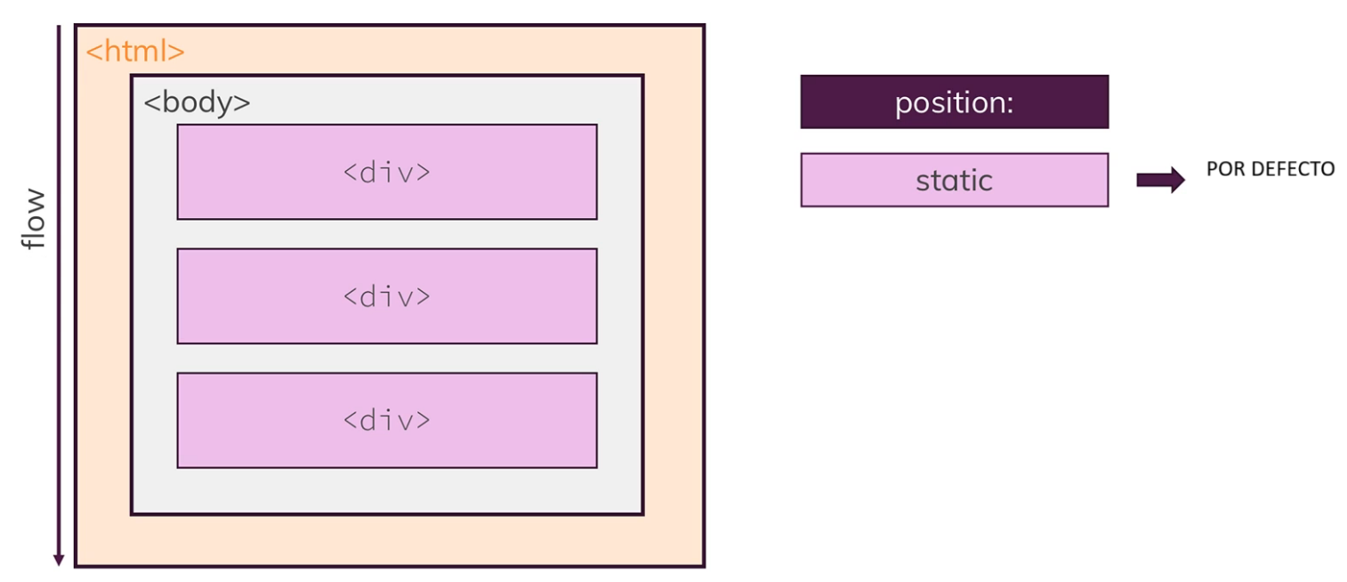

El esquema absoluto permite asignar cualquier posición a un elemento en la página (no solamente a izquierda o derecha como en el esquema flotante). En el esquema de posicionamiento absoluto, los elementos pueden mostrarse en la pantalla en un orden diferente al que se tienen en el código fuente, e incluso superponerse. Para asignar el esquema de posicionamiento absoluto a un elemento se utiliza la propiedad position.

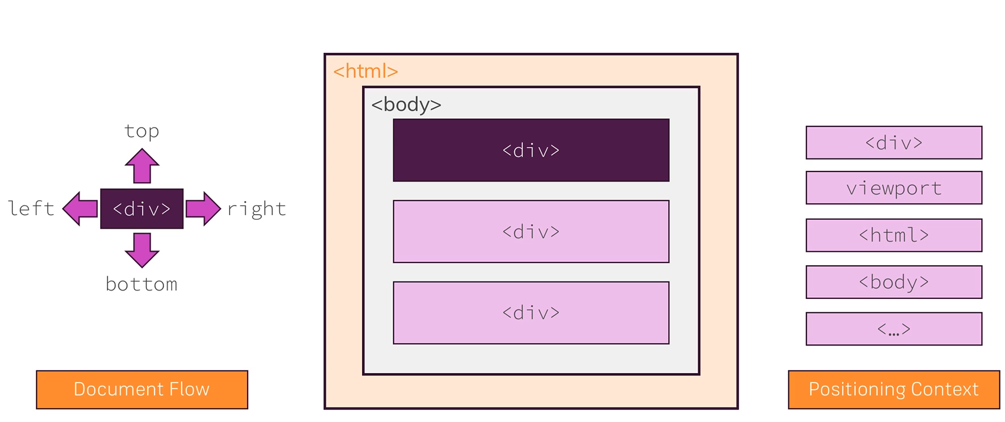

El esquema flotante es el que permite que un elemento no ocupe todo el ancho de la pantalla y se muestre a la izquierda o a la derecha de la página con otros elementos a su lado. En el esquema de posicionamiento flotante, los elementos se muestran en la pantalla en el mismo orden en que se encuentran en el código fuente, pero pueden estar desplazados a derecha a izquierda. Para asignar el esquema de posicionamiento flotante a un elemento se utiliza la propiedad float.

La imagen siguiente muestra cómo podrían mostrarse cuatro bloques de texto que en el código fuente se encontraran uno detrás de otro.

* En el esquema normal los bloques se muestran en el mismo orden que en el código fuente y su tamaño vertical es proporcional al contenido.
* En el esquema flotante los bloques también se muestran en el mismo orden que en el código fuente, pero los elementos consecutivos se pueden colocar uno al lado del otro si no ocupan todo el ancho disponible. En el ejemplo, el elemento con posicionamiento flotante es únicamente el bloque 2. El bloque 2 se sitúa a la izquierda y como es más estrecho, el bloque 3 se puede colocar a su lado (aunque como no cabe entero a la derecha del 2, se muestra también a continuación). Como en el esquema normal, el tamaño vertical es proporcional al contenido.
* En el esquema absoluto los bloques se pueden colocar en cualquier orden y posición, incluso superponiéndose. En el ejemplo, los cuatro bloques tienen posicionamiento absoluto.

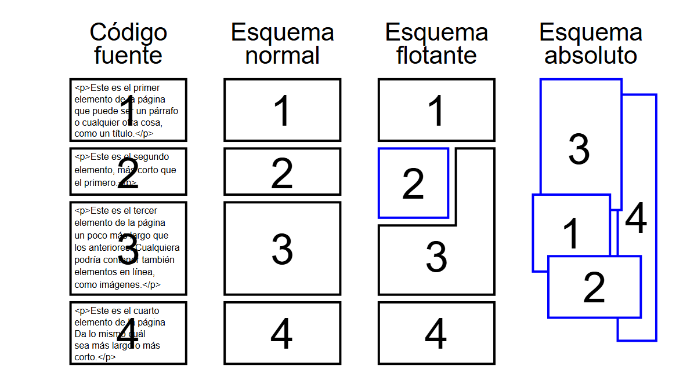

## Tipos de Posicionamiento

En este apartado se comentan propiedades CSS definidas en la recomendación [CSS 2.1](https://www.w3.org/TR/CSS2/), publicada en junio de 2011.

Estas propiedades permiten asignar el esquema de posicionamiento absoluto a un elemento de una página web.

**Esquema de posicionamiento absoluto: position**

La propiedad position establece el esquema de posicionamiento absoluto de un elemento. Existen cuatro tipos en el esquema de posicionamiento absoluto:

* static: posicionamiento absoluto estático
* relative: posicionamiento absoluto relativo
* fixed: posicionamiento absoluto fijo
* absolute: posicionamiento absoluto absoluto
* sticky: se adhiere al elemento de pantalla que se indique

### Posicionamiento absoluto estático: static

Cuando se establece la propiedad position como static, el elemento se sitúa en la posición que le corresponde de acuerdo con el flujo normal del documento. Es decir, el posicionamiento absoluto estático es equivalente al esquema normal.

<!DOCTYPE html>

<html lang="es">

<head>

  <meta charset="utf-8">

  <title>Posicionamiento absoluto relativo: relative (1). Posicionamiento absoluto. CSS. Páginas web HTML y hojas de estilo CSS. Bartolomé Sintes Marco. www.mclibre.org</title>

  <meta name="viewport" content="width=device-width, initial-scale=1.0">

  <style>

    p.desplazado {

      background-color: white;

      border: black 1px solid;

    }

  </style>

</head>

<body>

  <p>Este párrafo no tiene posicionamiento absoluto relativo.</p>

  <p class="desplazado">Este párrafo sí tiene posicionamiento absoluto relativo.</p>

  <p>Este párrafo no tiene posicionamiento absoluto relativo.</p>

</body>

</html>

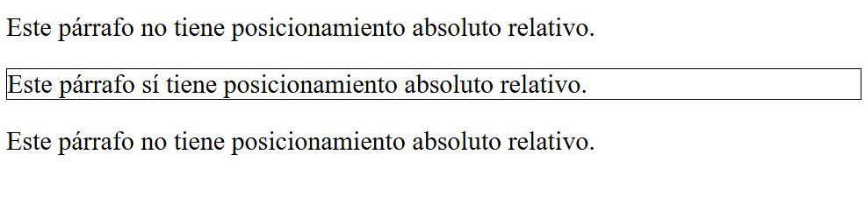

### Posicionamiento relativo: relative

Cuando se establece la propiedad position como relative, el navegador reserva el espacio en la página que tendría el elemento de acuerdo con el flujo normal del documento, pero el elemento se puede desplazar con respecto a esa posición. Es decir, el "hueco" de la posición original se mantiene, aunque el elemento se haya desplazado, como muestran los siguientes ejemplos.

El desplazamiento relativo se establece mediante las propiedades top, bottom, left y right.

El desplazamiento vertical se puede establecer tanto con la propiedad top como con la propiedad bottom:

La propiedad top desplaza el elemento contando desde su borde superior. Si se da un valor positivo, el elemento se desplaza hacia abajo. Si se da un valor negativo, el elemento se desplaza hacia arriba.

La propiedad left desplaza el elemento contando desde su borde izquierdo. Si se da un valor positivo, el elemento se desplaza hacia la derecha. Si se da un valor negativo, el elemento se desplaza hacia la izquierda.

    p.desplazado {

      background-color: white;

      border: black 1px solid;

      position: relative;

      top: 20px;

      left: 40px;

    }

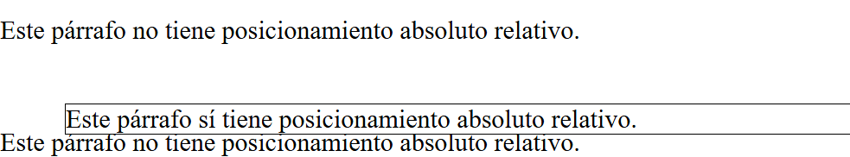

La propiedad bottom desplaza el elemento contando desde su borde inferior. Si se da un valor positivo, el elemento se desplaza hacia arriba. Si se da un valor negativo, el elemento se desplaza hacia abajo.

La propiedad right desplaza el elemento contando desde su borde derecho. Si se da un valor positivo, el elemento se desplaza hacia la izquierda. Si se da un valor negativo, el elemento se desplaza hacia la derecha.

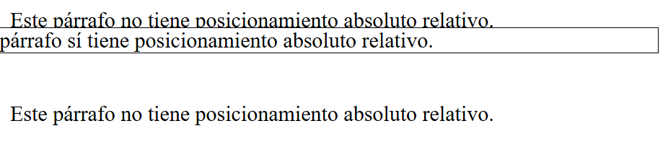

### Posicionamiento absoluto fijo y absoluto: propiedades top, right, bottom, left, width, height

Cuando se establece la propiedad position como fixed o como absolute, el elemento se puede situar en cualquier posición de la pantalla.

La posición del elemento se establece mediante las propiedades top, bottom, left y right (aunque también se pueden utilizar las propiedades width y height), como indica la imagen siguiente,

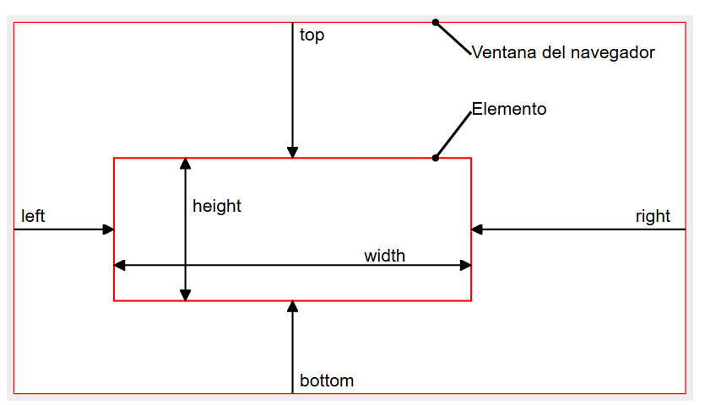

* top: posición del lado superior del elemento contando desde el borde superior de la ventana (de arriba a abajo, es decir, cuanto más grande es el valor más hacia abajo se coloca el elemento).
* bottom: posición del lado inferior del elemento contando desde el borde inferior de la ventana (de abajo a arriba, es decir, cuanto más grande es el valor más hacia arriba se coloca el elemento).
* height: altura del elemento.
* left: posición del lado izquierdo del elemento contando desde el borde izquierdo de la ventana (de izquierda a derecha, es decir, cuanto más grande es el valor más hacia la derecha se coloca el elemento).
* right: posición del lado derecho del elemento contando desde el borde derecho de la ventana (de izquierda a derecha, es decir, cuanto más grande es el valor más hacia la izquierda se coloca el elemento).
* width: anchura del elemento.

Los elementos con posicionamiento absoluto absoluto o fijo no reservan espacio en la página, es decir, el navegador dibuja el resto de elementos de la página como si los elementos con posicionamiento no existieran, por lo que los elementos con posicionamiento pueden tapar otros elementos.

La página de [ejemplo de posicionamiento absoluto](https://www.mclibre.org/consultar/htmlcss/css/ejemplos/pos-absoluto/position-absolute.html) muestra varios párrafos con posicionamiento absoluto. En esa página los valores están expresados en porcentaje (que se interpretan como porcentajes de la ventana completa).

De estas seis propiedades, basta con indicar cuatro de ellas: dos para la posición horizontal (a elegir entre left, right y width) y dos para la posición vertical (a elegir entre top, bottom y height). Si el elemento tiene un tamaño definido (por ejemplo, una imagen), es suficiente con utilizar una propiedad para la posición horizontal y otra para la vertical.

En caso de que se establezcan las tres propiedades de una dimensión:

* en horizontal, los navegadores hacen caso de las propiedades left y width y descartan el valor de right, como puede comprobarse en esta página de [ejemplo de posicionamiento](https://www.mclibre.org/consultar/htmlcss/css/ejemplos/pos-absoluto/position-absolute-contradictorio-1.html). En esa página los valores están expresados en porcentaje (que se interpretan como porcentajes de la ventana completa).
* en vertical, los navegadores hacen caso de las propiedades top y height y descartan el valor de bottom, como puede comprobarse en esta página de [ejemplo de posicionamiento](https://www.mclibre.org/consultar/htmlcss/css/ejemplos/pos-absoluto/position-absolute-contradictorio-2.html). En esa página los valores están expresados en porcentaje (que se interpretan como porcentajes de la ventana completa).

En caso de que no se indiquen todas las propiedades, el navegador asigna el resto de valores como hace normalmente:

* en vertical, dando el tamaño necesario para alojar todo el contenido del elemento
* en horizontal, ocupando todo el espacio disponible hasta el extremo de la ventana (o hasta que aloje todo el contenido del elemento)

En posicionamiento absoluto la posición se fija sobre la ventana del navegador, la parte visible html. En el siguiente ejemplo movemos la barra de navegación un 10% a la derecha y un 10% hacia abajo con la propiedad left y top.

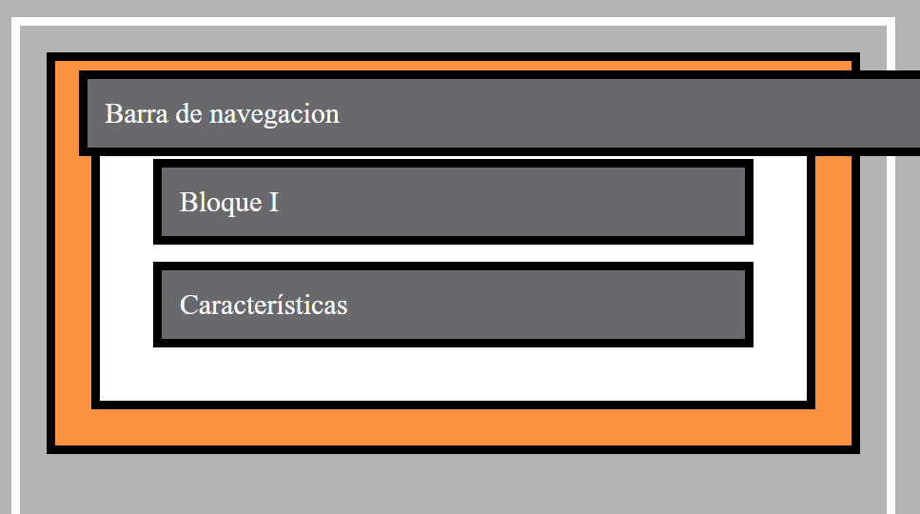

<!DOCTYPE html>

<html lang="en">

<head>

    <meta charset="UTF-8">

    <meta http-equiv="X-UA-Compatible" content="ie=edge">

    <title>Position</title>

    <style>

        html {

            background: #b3b3b3;

            padding: 15px;

            border: 5px solid white;

            margin: 15px;

            height: 2000px;

        }

        body {

            background: #fa923f;

            padding: 20px;

            border: 5px solid black;

            margin: 0;

        }

        .parent {

            background: white;

            padding: 20px;

            border: 5px solid black;

            margin: 0;

        }

        .parent div {

            background: rgb(105, 105, 109);

            color: white;

            padding: 10px;

            border: 5px solid black;

            margin: 10px;

        }

        .parent .child-1 {

            position: absolute;

            width: 100%;

            left: 10%;

            top: 10%;

            margin: 0;

            box-sizing: border-box;

        }

    </style>

</head>

<body>

    <div class="parent">

        <div class="child-1">Barra de navegacion</div>

        <div class="child-2">Bloque I</div>

        <div class="child-3">Características</div>

    </div>

</body>

</html>

Si cambiamos la propiedad top por la de bottom la barra de navegación se posicionará con respecto a la parte inferior del navegador.

        .parent .child-1 {

            position: absolute;

            width: 100%;

            left: 10%;

            bottom: 10%;

            margin: 0;

            box-sizing: border-box;

        }

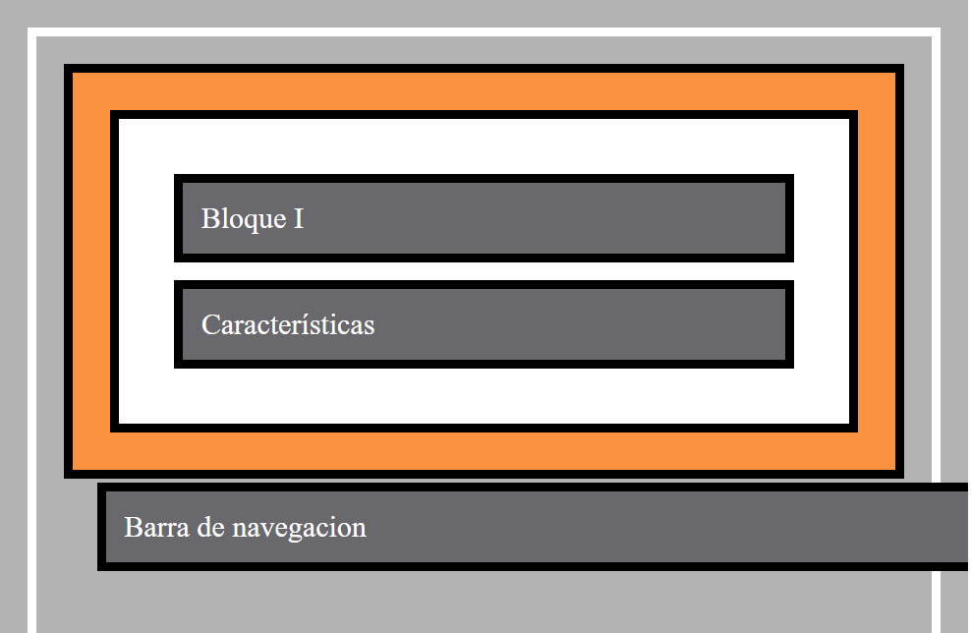

### Posicionamiento absoluto fijo: fixed

Cuando se establece la propiedad position como fixed, el elemento se sitúa en la posición indicada y no se puede desplazar. Aunque la página sea larga y se pueda desplazar verticalmente, el elemento fijo estará siempre en la misma posición de la pantalla.

La página de [ejemplo de posicionamiento fijo](https://www.mclibre.org/consultar/htmlcss/css/ejemplos/pos-absoluto/position-fixed.html) muestra una lista en forma de menú con posicionamiento fijo. Al mover la barra de desplazamiento, el menú se mantiene siempre en la misma posición.

El navegador no tiene en cuenta la posición de los elementos con posicionamiento absoluto fijo al mostrar el resto de elementos de la página, es decir, que los elementos con posicionamiento absoluto fijo no reservan espacio.

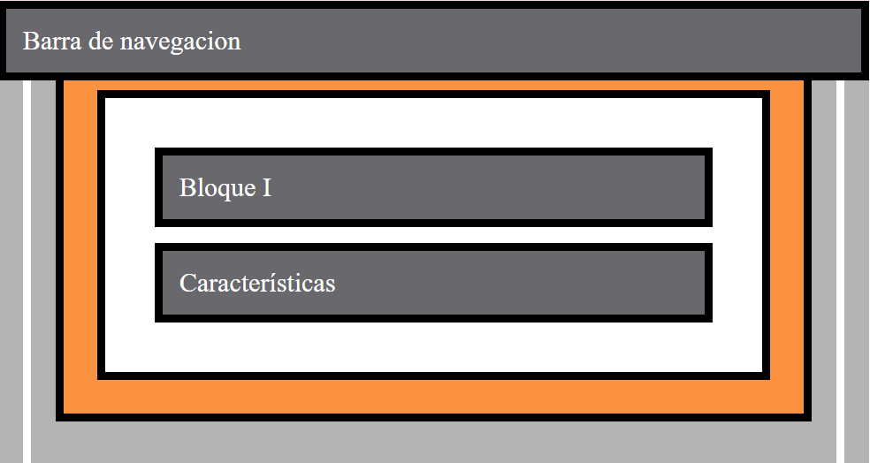

Si hacéis scroll en el navegador la barra de navegación se quedará en la parte superior de la pantalla y se desplazará con el scroll. Esta propiedad fixed es muy útil para construir barras de navegación, y que los menús aparezcan siempre independientemente de la parte de la página web en la que nos encontremos.

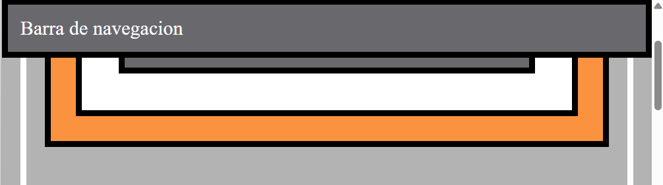

### La propiedad z-index

Al utilizar posicionamiento absoluto (relativo, fijo o absoluto) dos o más elementos se pueden solapar. La propiedad z-index, que debe ser un número entero (positivo, cero o negativo), permite establecer qué elemento se muestra encima, pero también influye si los elementos tienen o no posicionamiento y el orden en que aparecen los elementos en el código fuente.

Las reglas a aplicar son las siguientes:

* Los elementos sin propiedad z-index se tratan como si tuviera un z-index igual a 0.
* Los elementos sin posicionamiento se tratan como si tuvieran un z-index igual a 0 (aunque tengan propiedad z-index).
* Los elementos con mayor z-index se colocan sobre los elementos con menor z-index,
* Si los z-index son iguales, los elementos con posicionamiento se colocan sobre los elementos sin posicionamiento
* Si los z-index son iguales y los elementos tienen posicionamiento, los elementos que aparecen después en el código fuente se colocan encima de los elementos que aparecen antes en el código fuente

Los ejemplos siguientes ilustran algunas de las situaciones que pueden darse.

Si no se utiliza la propiedad z-index, cuando un elemento con posicionamiento se solapa sobre un elemento sin posicionamiento, el elemento con posicionamiento se muestra siempre encima, como se muestra en los ejemplos siguientes.

Por defecto los elementos con posicionamiento se colocan encima de los que no tienen . En el ejemplo el párrafo p2 con posicionamiento absoluto se sitúa sobre el párrafo p1 que no tiene posicionamiento.

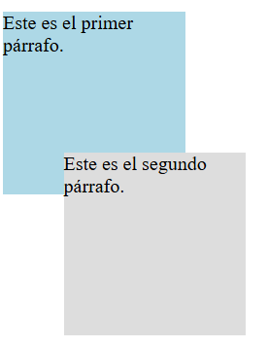

<!DOCTYPE html>

<html lang="es">

<head>

  <meta charset="utf-8">

  <title>Profundidad: z-index (1). Posicionamiento absoluto. CSS. Páginas web HTML y hojas de estilo CSS. Bartolomé Sintes Marco. www.mclibre.org</title>

  <meta name="viewport" content="width=device-width, initial-scale=1.0">

  <style>

    p.p1 {

      background-color: lightblue;

      height: 150px;

      width: 150px;

    }

    p.p2 {

      background-color: #DDDDDD;

      height: 150px;

      left: 50px;

      position: relative;

      top: -50px;

      width: 150px;

    }

  </style>

</head>

<body>

  <p class="p1">Este es el primer párrafo.</p>

  <p class="p2">Este es el segundo párrafo.</p>

</body>

</html>

Si los dos elementos tienen posicionamiento es el último el que se pone por encima del primero en orden de aparición en el Flow de la página es decir el segundo.

Si queremos controlar quien se pone encima en la página debemos cambiar el z-index de párrafo que queremos encima, en el siguiente ejemplo el párrafo p1.

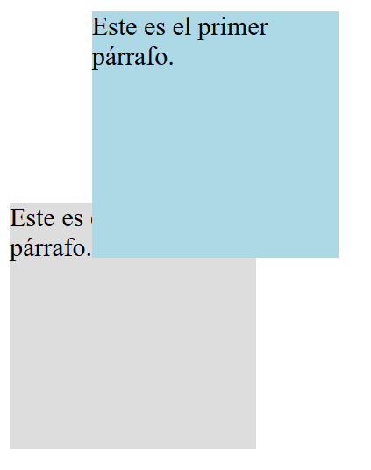

 <style>

    p.p1 {

      background-color: lightblue;

      height: 150px;

      left: 50px;

      position: relative;

      top: 0;

      width: 150px;

      z-index: 1;

    }

    p.p2 {

      background-color: #DDDDDD;

      height: 150px;

      left: 0;

      position: relative;

      top: -50px;

      width: 150px;

    }

  </style>

La otra opción es ambos con z-index pero que el bloque html elegido tenga un z-index mayor. A párrafo p1 le asignamos el valor 2 al z-index y a párrafo p2 le asignamos z-index 1.ç

  <style>

    p.p1 {

      background-color: lightblue;

      height: 150px;

      left: 50px;

      position: relative;

      top: 0;

      width: 150px;

      z-index: 2;

    }

    p.p2 {

      background-color: #DDDDDD;

      height: 150px;

      left: 0;

      position: relative;

      top: -50px;

      width: 150px;

       z-index: 1;

    }

  </style>

### Posicionamiento float

La propiedad float establece el esquema de posicionamiento flotante para un elemento. Cuando existe un elemento flotante, los elementos que se encuentran a continuación del elemento flotante fluyen a lo largo de él, salvo que haya un elemento que tenga establecido la propiedad clear.

Las propiedades float y clear se pueden aplicar a cualquier elemento de una página web.

**Valores para la propiedad**

**left**

El elemento debe flotar a la izquierda de su bloque contenedor.

**right**

El elemento debe flotar a la derecha de su bloque contenedor.

**none**

El elemento no deberá flotar.

**inline-start**

El elemento debe flotar en el costado de inicio de su bloque contenedor. Esto es el lado izquierdo con scripts ltr y el lado derecho con scripts rtl.

**inline-end**

El elemento debe flotar en el costado de término de su bloque contenedor . Esto es el lado derecho con scripts ltr y el lado izquierdo con scripts rtl.

En el siguiente ejemplo vamos a usar las propiedades de float para ilustrar diferentes ejemplos:

 <div class="contenedor">

        <img class="left" src="https://encrypted-tbn0.gstatic.com/images?q=tbn:ANd9GcT5CbW3ZJbhVE7uYchwI_sv4DEWKS1VCnggow&s" alt="Picachu">

        <p class="primero">Lorem ipsum dolor sit amet, consectetur adipisicing elit. Iure quisquam in odio impedit nulla voluptas quaerat est sequi magni ex accusantium, omnis, perferendis, culpa error maiores eveniet ab beatae quod.</p>

        <p class="segundo">Lorem ipsum dolor sit amet, consectetur adipisicing elit. Odio odit qui officiis earum nihil doloremque, itaque. Totam aut, facilis quaerat reprehenderit provident pariatur iusto officiis exercitationem. Iure quaerat, neque. Iure.</p>

    </div>

En el primer ejemplo la imagen con clase .left flota a la izquierda del texto, del primer párrafo.

            .left{

                float:left;

                width: 100px;

            }

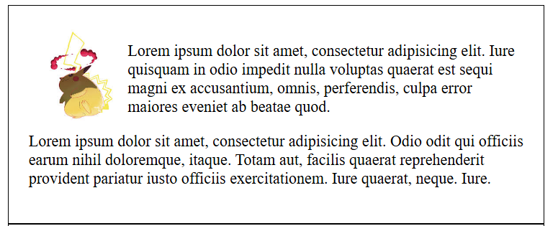

En el segundo ejemplo la imagen con clase .right flota a la izquierda del texto, del primer párrafo.

            .right{

                float:right;

                width: 100px;

            }

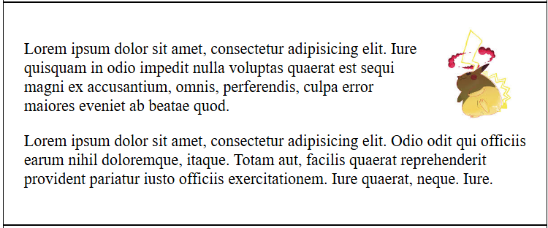

En el tercer ejemplo lo hacemos con inline-start. El elemento imagen ira al principio del contenedor.

            .start{

                float:inline-start;

                width: 100px;

            }

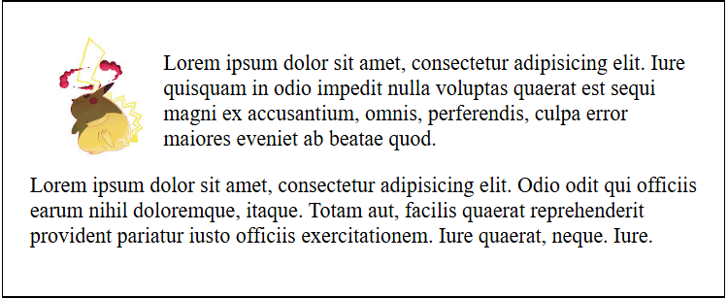

En el cuarto ejemplo lo hacemos con inline-endt. El elemento imagen ira al final del contenedor.

            .end{

                float:inline-end;

                width: 100px;

            }

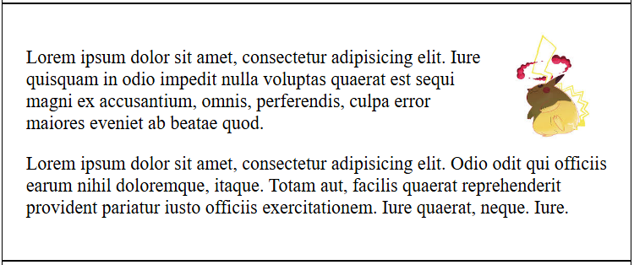

Para impedir que ocurra la flotación, es necesario que la flotación de la imagen se interrumpa. La propiedad clear hace que un elemento no tenga elementos flotantes a su lado. Los posibles valores de clear son:

* left, que hace que no hayan elementos flotantes a la izquierda,
* right, que hace que no hayan elementos flotantes a la derecha,
* both, que hace que no hayan elementos flotantes ni a derecha ni a izquierda,
* none, que permite que hayan elementos flotantes a derecha y a izquierda (valor por omisión).

Se puede asignar la propiedad clear a cualquier elemento. En el ejemplo el párrafo primero con clase css “primero” se le ha añadido la propiedad clear both. La imagen ya no puede flotar y se posiciona encima del párrafo.

  .primeroclear {

            clear: both

        }

        .left {

            float: left;

            width: 100px;

        }

  <div class="contenedor">

        <img class="left"

            src="https://encrypted-tbn0.gstatic.com/images?q=tbn:ANd9GcT5CbW3ZJbhVE7uYchwI_sv4DEWKS1VCnggow&s"

            alt="Picachu">

        <p class="primeroclear">Lorem ipsum dolor sit amet, consectetur adipisicing elit. Iure quisquam in odio impedit

            nulla voluptas quaerat est sequi magni ex accusantium, omnis, perferendis, culpa error maiores eveniet ab

            beatae quod.</p>

        <p class="segundo">Lorem ipsum dolor sit amet, consectetur adipisicing elit. Odio odit qui officiis earum nihil

            doloremque, itaque. Totam aut, facilis quaerat reprehenderit provident pariatur iusto officiis

            exercitationem. Iure quaerat, neque. Iure.</p>

    </div>

En el navegador se aprecia como la imagen ya no puede flotar y se posiciona encima del párrafo.

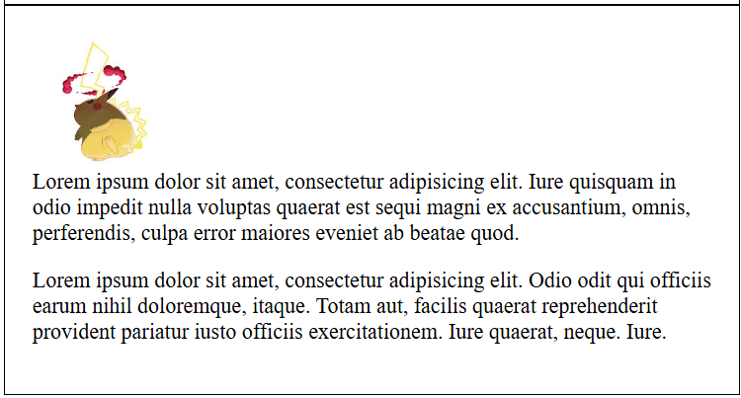

## Uso de float para crear un Layout en nuestra página web

Vamos a usar el posicionamiento float y fixed en la barra de navegación como hemos hecho anteriormente para crear un layout web como podemos ver en la siguiente imagen. Recordar repasar los apuntes relativos a layouts en HTML que vimos en la parte anterior del tema de HTML.

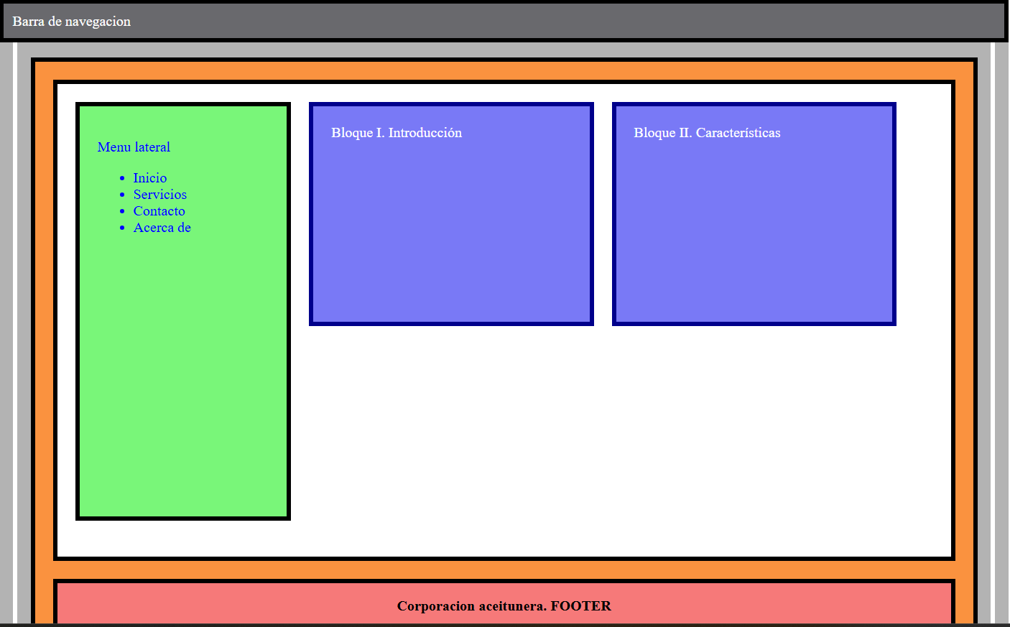

Para ello hemos creado un contenedor padre, en la etiqueta main que contiene tres elementos, mi aside, un menú lateral , y dos bloques que se sitúan en paralelo.

body>

    <main class="parent">

        <nav class="navegacion">Barra de navegacion</nav>

        <aside class="miaside">

            <p>Menu lateral</p>

            <ul>

                <li>Inicio</li>

                <li>Servicios</li>

                <li>Contacto</li>

                <li>Acerca de</li>

            </ul>

        </aside>

        <article class="bloque">Bloque I. Introducción</article>

        <article class="bloque">Bloque II. Características</article>

    </main>

    <footer class="mifooter"> Corporacion aceitunera. FOOTER</footer>

</body>

Para situarlos en paralelo hemos usado la propiedad float: left tanto en el aside como en los bloques. podéis comprobar como la suma de los paddings y la anchura (width de los tres elementos no superan el tamaño del elemento contenedor <main class=”parent”>. El efecto conseguido es que los tres elementos flotan a la izquierda uno detrás de otro y se quedan en línea. Es una posibilidad a la hora de posicionar.

        .bloque {

**width: 28%;**

            height: 30vh;

            color: white;

            padding: 20px;

            margin-left: 20px;

            background: rgb(121, 121, 246);

**float: left;**

            border: 5px solid darkblue;

        }

        .parent .miaside {

**width: 20%;**

            height: 60vh;

            color: blue;

            padding: 20px;

            background: rgb(121, 246, 121);

            border: 5px solid black;

          float: left;

            text-align: left;

        }

Un detalle importante es que al contenedor <main class=”contenedor”> hay que darle altura con la propiedad height: 70vh; para contener a los tres elementos hijos pues los elementos flotantes van por libre. Hemos decidido mostrar el parent como display:block pero no es obligatorio

        .parent {

            display: block;

            height: 70vh;

            background: white;

            padding: 20px;

            border: 5px solid black;

            margin: 0;

            align-items: center;

        }

**Floatuso.html**

<!DOCTYPE html>

<html lang="en">

<head>

    <meta charset="UTF-8">

    <meta http-equiv="X-UA-Compatible" content="ie=edge">

    <title>Position</title>

    <style>

        html {

            background: #b3b3b3;

            padding: 15px;

            border: 5px solid white;

            margin: 15px;

            box-sizing: border-box;

        }

        body {

            background: #fa923f;

            padding: 20px;

            border: 5px solid black;

            margin: 0;

            margin-top: 30px;

        }

        .parent {

            display: block;

            height: 70vh;

            background: white;

            padding: 20px;

            border: 5px solid black;

            margin: 0;

            align-items: center;

        }

        .parent .navegacion {

            background: rgb(105, 105, 109);

            color: white;

            padding: 10px;

            border: 5px solid black;

            margin: 10px;

        }

        .parent .navegacion {

            position: fixed;

            width: 100%;

            left: 0;

            top: 0;

            margin: 0;

            box-sizing: border-box;

        }

        .bloque {

            width: 28%;

  height: 30vh;

            color: white;

            padding: 20px;

            margin-left: 20px;

            background: rgb(121, 121, 246);

            float: left;

            border: 5px solid darkblue;

        }

        .parent .miaside {

            width: 20%;

            height: 60vh;

            color: blue;

            padding: 20px;

            background: rgb(121, 246, 121);

            border: 5px solid black;

            float: left;

            text-align: left;

        }

        .mifooter {

            margin-top: 20px;

            height: 50px;

            background: rgb(246, 121, 121);

            border: 5px solid black;

            clear: both;

            text-align: center;

            line-height: 50px;

            font-weight: 900;

        }

    </style>

</head>

<body>

    <main class="parent">

        <nav class="navegacion">Barra de navegacion</nav>

        <aside class="miaside">

            <p>Menu lateral</p>

            <ul>

                <li>Inicio</li>

                <li>Servicios</li>

                <li>Contacto</li>

                <li>Acerca de</li>

            </ul>

        </aside>

        <article class="bloque">Bloque I. Introducción</article>

        <article class="bloque">Bloque II. Características</article>

    </main>

    <footer class="mifooter"> Corporacion aceitunera. FOOTER</footer>

</body>

</html>

## Posicionando con la propiedad inline-block.

El ejemplo anterior lo podemos posicionar con la propiedad display: inline-block en lugar de usar la propiedad float. El resultado es parecido y debemos tener en cuenta otra vez la anchura, la propiedad width para que los elementos que queremos colocar en paralelo.

La primera ventaja de este enfoque es que en el parent ya no necesitamos colocar la propiedad height. La altura del contenedor padre se ajusta a los hijos, el aside de la izquierda y los dos bloques de código.

        .parent {

            display: block;

            background: white;

            padding: 20px;

            border: 5px solid black;

            margin: 0;

        }

Volvemos a tener en cuenta las anchuras para que podamos posicionar los tres elementos en horizontal. Usamos para que los tres elementos se posicionen junto al otro la propiedad display:inlineblock;

        .bloque {

            width: 28%;

            height: 30vh;

            color: white;

            padding: 20px;

            margin-left: 20px;

            background: rgb(121, 121, 246);

            border: 5px solid darkblue;

            display: inline-block;

     vertical-align: top;

        }

        .parent .miaside {

            width: 20%;

            height: 60vh;

            color: blue;

            padding: 20px;

            background: rgb(121, 246, 121);

            border: 5px solid black;

            text-align: left;

            display: inline-block;

     vertical-align: middle;

        }

El resultado en el navegador. Puedes apreciar diferencias con el ejemplo anterior. Si queréis mandar **bloque I y bloque II al top del contenedor o al botón debéis usar la propiedad vertical-align:top | bottom**

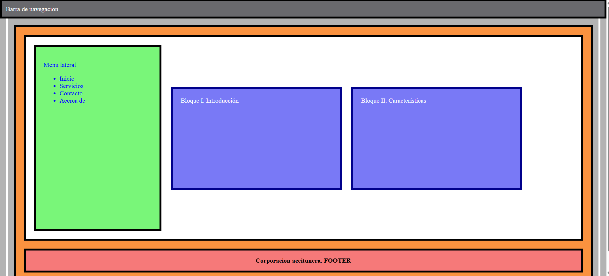

**Inlineblocuso.html**

<!DOCTYPE html>

<html lang="en">

<head>

    <meta charset="UTF-8">

    <meta http-equiv="X-UA-Compatible" content="ie=edge">

    <title>Position</title>

   <style>

        html {

            background: #b3b3b3;

            padding: 15px;

            border: 5px solid white;

            margin: 15px;

            box-sizing: border-box;

        }

        body {

            background: #fa923f;

            padding: 20px;

            border: 5px solid black;

            margin: 0;

            margin-top: 30px;

        }

        .parent {

            display: block;

            background: white;

            padding: 20px;

            border: 5px solid black;

            margin: 0;

            align-items: center;

        }

        .parent .navegacion {

            background: rgb(105, 105, 109);

            color: white;

            padding: 10px;

            border: 5px solid black;

            margin: 10px;

        }

        .parent .navegacion {

            position: fixed;

            width: 100%;

            left: 0;

            top: 0;

            margin: 0;

            box-sizing: border-box;

        }

        .bloque {

            width: 28%;

            height: 200px;

            color: white;

            padding: 20px;

            margin-left: 20px;

            background: rgb(121, 121, 246);

            border: 5px solid darkblue;

            display: inline-block;

        }

        .parent .miaside {

            width: 20%;

            height: 60vh;

            color: blue;

            padding: 20px;

            background: rgb(121, 246, 121);

            border: 5px solid black;

            text-align: left;

            display: inline-block;

        }

        .mifooter {

            margin-top: 20px;

            height: 50px;

            background: rgb(246, 121, 121);

            border: 5px solid black;

            clear: both;

            text-align: center;

            line-height: 50px;

            font-weight: 900;

        }

    </style>

</head>

<body>

    <main class="parent">

        <nav class="navegacion">Barra de navegacion</nav>

        <aside class="miaside">

            <p>Menu lateral</p>

            <ul>

                <li>Inicio</li>

                <li>Servicios</li>

                <li>Contacto</li>

                <li>Acerca de</li>

            </ul>

        </aside>

        <article class="bloque">Bloque I. Introducción</article>

        <article class="bloque">Bloque II. Características</article>

    </main>

    <footer class="mifooter"> Corporacion aceitunera. FOOTER</footer>

</body>

</html>

## Practica avanzada Menú desplegable en HTML y CSS con la propiedad display:none. Para quien quiera aprender más

Lo primero es crear el fichero menudesplegable.html

**Crear las etiquetas <nav></nav>**

Luego empezaremos por crear las etiquetas de navegación <nav></nav> y le añadiremos un nombre para identificar nuestro menú. Gracias a este id, podremos personalizarlo con CSS más adelante.

    <nav id="menu">

    </nav>

**Añadir una lista dentro del menú**

Para crear el menú principal con enlaces utilizaremos una lista y las etiquetas <ul></ul><li></li>.

    <nav class="menu">

        <ul>

            <li><a href="#">Enlace 1</a></li>

            <li><a href="#">Enlace 2</a></li>

            <li><a href="#">Enlace 3</a></li>

            <li><a href="#">Enlace 4</a></li>

            <li><a href="#">Enlace 5</a></li>

        </ul>

    </nav>

**Crear el submenú**

En este ejemplo, crearemos un **submenú con 3 enlaces adicionales** dentro del enlace 2. Para ello, seguiremos los mismos pasos que hemos seguido en el paso 2 para crear una lista.

 <nav class="menu">

        <!-- start menu -->

        <ul>

            <li><a href="#">Enlace 1</a></li>

            <li><a href="#">Enlace 2</a>

                <!-- start menu desplegable -->

                <ul>

                    <li><a href="#">Enlace 2.1</a></li>

                    <li><a href="#">Enlace 2.2</a></li>

                    <li><a href="#">Enlace 2.3</a></li>

                </ul>

                <!-- end menu desplegable -->

            </li>

            <li><a href="#">Enlace 3</a></li>

            <li>

                <a href="#">Enlace 4</a>

                <ul>

                    <li><a href="#">Enlace 4.1</a></li>

                    <li><a href="#">Enlace 4.2</a></li>

                    <li><a href="#">Enlace 4.3</a></li>

                </ul>

            </li>

            <li><a href="#">Enlace 5</a></li>

        </ul>

        <!-- end menu -->

    </nav>

**Menú desplegable CSS**

Ahora crearemos unos estilos CSS para darle un toque de personalización. En esta [**guía de CSS**](https://www.w3schools.com/cssref/default.asp) encontrarás más propiedades para personalizar tu menú.

**Menú principal**

Vamos a empezar por modificar la estructura de esta simple lista para convertirla en menú. Estos son los cambios que haremos con CSS:

* Modificar la estructura básica
* Dar estilo al menú principal

Como puedes ver, en este ejemplo, le hemos dado un toque nuestro.

    /* menu */

        .menu ul {

            list-style: none;

            margin: 0;

            padding: 0;

        }

        /* items del menu */

        .menu ul li {

            background-color: #2e518b;

        }

        /* enlaces del menu */

        .menu ul a {

            display: block;

            color: #fff;

            text-decoration: none;

            font-weight: 400;

            font-size: 15px;

            padding: 10px;

            font-family: "HelveticaNeue", "Helvetica Neue", Helvetica, Arial, sans-serif;

            text-transform: uppercase;

            letter-spacing: 1px;

        }

        /* items del menu */

        .menu ul li {

            position: relative;

            float: left;

            margin: 0;

            padding: 0;

        }

        /* efecto al pasar el ratón por los items del menu */

        .menu ul li:hover {

            background: #5b78a7;

        }

**Menú desplegable**

Para crear este tipo de menú, aplicaremos la regla CSS display que hará que los enlaces dentro del desplegable sólo se muestren al pasar el ratón. En esta sección conseguiremos lo siguiente:

* Dar estilo al menú
* Mostrar y ocultar los enlaces

Si te fijas, por defecto «escondemos» los enlaces del submenú con **display: none** y luego los mostramos aplicando **display: block** con el selector **:hover**

Además, para que nuestros enlaces aparezcan de forma vertical y no horizontal como en el menú principal, aplicaremos la regla CSS de **float: none**

       /* menu desplegable */

        .menu ul ul {

            display: none;

            position: absolute;

            top: 100%;

            left: 0;

            background: #eee;

            padding: 0;

        }

        /* items del menu desplegable */

        .menu ul ul li {

            float: none;

            width: 150px

        }

        /* enlaces de los items del menu desplegable */

        .menu ul ul a {

            line-height: 120%;

            padding: 10px 15px;

        }

        /* items del menu desplegable al pasar el ratón */

        .menu ul li:hover>ul {

            display: block;

        }

**menudesplegable.html.**

<!DOCTYPE html>

<html lang="en">

<head>

    <meta charset="UTF-8">

    <meta http-equiv="X-UA-Compatible" content="ie=edge">

    <title>Position</title>

    <style>

        /* menu */

        .menu ul {

            list-style: none;

            margin: 0;

            padding: 0;

        }

        /* items del menu */

        .menu ul li {

            background-color: #2e518b;

        }

        /* enlaces del menu */

        .menu ul a {

            display: block;

            color: #fff;

            text-decoration: none;

            font-weight: 400;

            font-size: 15px;

            padding: 10px;

            font-family: "HelveticaNeue", "Helvetica Neue", Helvetica, Arial, sans-serif;

            text-transform: uppercase;

            letter-spacing: 1px;

        }

        /* items del menu */

        .menu ul li {

            position: relative;

            float: left;

            margin: 0;

            padding: 0;

        }

        /* efecto al pasar el ratón por los items del menu */

        .menu ul li:hover {

            background: #5b78a7;

        }

        /* menu desplegable */

        .menu ul ul {

            display: none;

            position: absolute;

            top: 100%;

            left: 0;

            background: #eee;

            padding: 0;

        }

        /* items del menu desplegable */

        .menu ul ul li {

            float: none;

            width: 150px

        }

        /* enlaces de los items del menu desplegable */

        .menu ul ul a {

            line-height: 120%;

            padding: 10px 15px;

        }

        /* items del menu desplegable al pasar el ratón */

        .menu ul li:hover>ul {

            display: block;

        }

    </style>

</head>

<body>

    <!-- start nav -->

    <nav class="menu">

        <!-- start menu -->

        <ul>

            <li><a href="#">Enlace 1</a></li>

            <li><a href="#">Enlace 2</a>

                <!-- start menu desplegable -->

                <ul>

                    <li><a href="#">Enlace 2.1</a></li>

                    <li><a href="#">Enlace 2.2</a></li>

                    <li><a href="#">Enlace 2.3</a></li>

                </ul>

                <!-- end menu desplegable -->

            </li>

            <li><a href="#">Enlace 3</a></li>

            <li>

                <a href="#">Enlace 4</a>

                <ul>

                    <li><a href="#">Enlace 4.1</a></li>

                    <li><a href="#">Enlace 4.2</a></li>

                    <li><a href="#">Enlace 4.3</a></li>

                </ul>

            </li>

            <li><a href="#">Enlace 5</a></li>

        </ul>

        <!-- end menu -->

    </nav>

    <!-- end nav -->

</body>

</html>

# Posicionando formas y usando bordes, sombreados, backgrounds e imágenes en CSS

En este apartado vamos a construir diferentes formas y objetos usando las propiedades avanzadas de CSS y HTML. Desde el banner o principio de la página, los asides, los enlaces, vamos a jugar con las propiedades de bordes, sombreados, backgrounds y usando imágenes para conseguir formas más interesantes en nuestros sitios web. Vamos a empezar viendo el resultado esperado cuando terminemos esta sección:

Empezamos por el Banner, en el que hemos añadido un texto dentro de la imagen y un botón con imagen incluida en la parte inferior de la misma

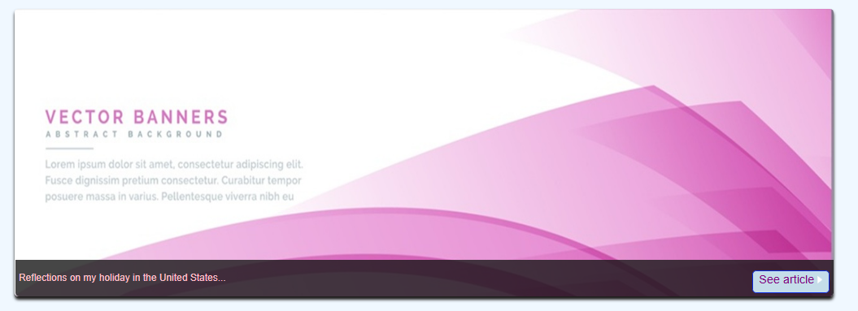

Seguimos con los asides que hemos construido con color de background e imágenes de tipo flecha para dar la sensación de ser un bocadillo de Comic.

Imagen tipo flecha: 

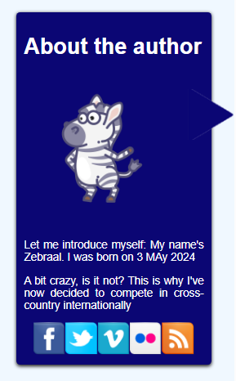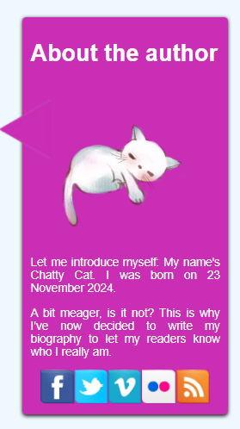

Hemos construido para este ejemplo también un separador usando la propiedad background y repitiendo imágenes en forma de línea muy finas.



Igualmente estamos usando para las listas como viñeta una imagen. 

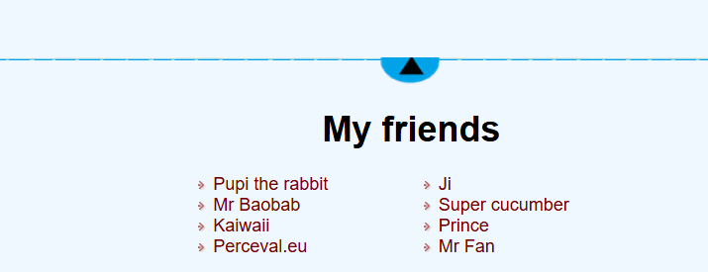

En suma y grado esta página nos permite manejar diferentes propiedades de CSS. Este es el código HTML que vamos a usar en la práctica. Se proporcionará el ejemplo completo con nombre bordessombreadoscajas.zip

<!DOCTYPE html>

<html lang="es">

<head>

    <meta charset="UTF-8">

    <meta name="viewport" content="width=device-width, initial-scale=1.0">

    <title>Objetos y Bordes CSS</title>

</head>

<body>

    <section class="banner_image2">

        <img class="imagen" src="./img/bannerrosadim.jpg" alt="" />

        <div class="banner_descripcion">

            <span>Reflections on my holiday in the United States...</span>

            <a href="#" class="boton-azul">See article <img src="img/small_arrow.png" alt="" /></a>

        </div>

    </section>

    <div class="separador"></div>

    <h1 class="titulo-principal">Pagina con aplicaciones de CSS</h1>

    <h3 class="titulo-seccion">Sección con objetos creados con css. Bordes, background y sombras</h3>

    <section>

        <aside class="left-aside">

            <h1>About the author</h1>

            <img src="img/flecharosad.png" alt="" id="flecha-rosa" />

            <img class="imagen-aside" src="img/gatitodurmiendo.png" alt="gatito durmiendo" />

            <p>Let me introduce myself: My name's Chatty Cat. I was born on 23 November 2024.</p>

            <p>A bit meager, is it not? This is why I've now decided to write my biography to let my readers know who I

                really am.</p>

            <div class="social-icons"><img src="img/facebook.png" alt="Facebook" /><img src="img/twitter.png"

                    alt="Twitter" /><img src="img/vimeo.png" alt="Vimeo" /><img src="img/flickr.png" alt="Flickr" /><img

                    src="img/rss.png" alt="RSS" /></div>

        </aside>

        <aside class="right-aside">

            <h1>About the author</h1>

            <img src="img/flechaazuld.png" alt="" id="flecha-azul" />

            <img src="img/zebra.png" class="imagen-aside" alt="Zebraal Picture" />

            <p>Let me introduce myself: My name's Zebraal. I was born on 3 MAy 2024</p>

            <p>A bit crazy, is it not? This is why I've now decided to compete in cross-country internationally</p>

            <div class="social-icons"><img src="img/facebook.png" alt="Facebook" /><img src="img/twitter.png"

                    alt="Twitter" /><img src="img/vimeo.png" alt="Vimeo" /><img src="img/flickr.png" alt="Flickr" /><img

                    src="img/rss.png" alt="RSS" /></div>

        </aside>

    </section>

    <h3 class="titulo-seccion">Sección con parrafos</h3>

    <section class="texto-principal">

        <p>

            Lorem ipsum dolor sit amet consectetur adipiscing elit, vel nascetur sapien penatibus elementum ad sagittis

            augue, quisque consequat orci varius nam imperdiet. Vivamus feugiat suspendisse orci congue risus dapibus

            inceptos placerat, nisl diam fusce mi etiam pellentesque integer luctus taciti, leo vulputate himenaeos

            ultricies erat tristique natoque. Magnis egestas feugiat sagittis cursus interdum aptent nam himenaeos,

            mauris

            suspendisse aliquet vulputate bibendum quis class, mollis sed facilisi velit arcu imperdiet turpis.

            Placerat tortor erat cubilia platea egestas fames magna, feugiat vehicula penatibus ornare duis et metus

            purus,

            sem felis hendrerit etiam leo tristique. Curae turpis conubia eros feugiat interdum per vivamus donec porta

            justo eget blandit, inceptos hac nunc aenean dui nam curabitur integer nascetur malesuada dis, quis quisque

            montes fames aliquam sagittis netus vestibulum tincidunt eu dignissim. Erat est blandit venenatis sagittis

            vel

            cubilia, ac sed mi ridiculus ultricies netus, justo sapien feugiat rutrum imperdiet.

        </p>

    </section>

    <footer class="footer">

            <div class="contactos">

                <h1>My friends</h1>

                <ul>

                    <li><a href="#">Pupi the rabbit</a></li>

                    <li><a href="#">Mr Baobab</a></li>

                    <li><a href="#">Kaiwaii</a></li>

                    <li><a href="#">Perceval.eu</a></li>

                </ul>

                <ul>

                    <li><a href="#">Ji</a></li>

                    <li><a href="#">Super cucumber</a></li>

                    <li><a href="#">Prince</a></li>

                    <li><a href="#">Mr Fan</a></li>

                </ul>

            </div>

     </footer>

</body>

</html>

## El banner

Vamos a empezar refiriendonos al Banner y empezamos estudiando su HTML. En un section hemos introducido primero una imagen, que es la del banner completo. Debajo un div que contiene el texto que se ve a la izquierda de la imagen y el enlace del botón que se ve a la derecha de la imagen, en la parte inferior.

    <section class="banner_image2">

        <img class="imagen" src="./img/bannerrosadim.jpg" alt="" />

        <div class="banner_descripcion">

            <span>Reflections on my holiday in the United States...</span>

            <a href="#" class="boton-azul">See article <img src="img/small_arrow.png" alt="" /></a>

        </div>

    </section>

Además al div de banner_description, que contiene el texto y el botón lo hemos sombreado como podéis ver en la imagen

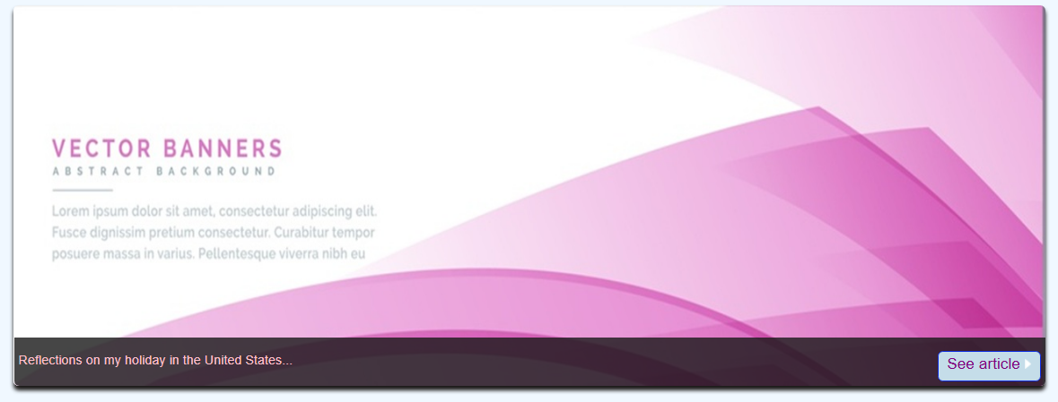

Vamos a explicar ahora el código CSS asociado a esta sección. Para empezar el elemento section con atributo class de valor .banner_image2 le hemos creado dado un ancho del 80% y centrado con margin:auto. Le hemos dado posición relative para que tenga una posición pero no tiene efecto real. Iguakmente le hemos creado una sombra con box-shadow y un border-radios de 5px.

    .banner_image2 {

        width: 80%;

        margin: auto;

        margin-top: 15px;

        height: 378px;

        border-radius: 5px;

        position: relative;

        box-shadow: 0px 4px 4px #1c1a19;

        margin-bottom: 25px;

    }

A la imagen le hemos hecho ocupar el 100% del padre la etiqueta <section class=” banner_image2”> y un border-radius igual al del elemento padre

    .banner_image2 .imagen {

        width: 100%;

        height: 100%;

        border-radius: 5px;

    }

Finalmente la sección lo posicionamos absolute y al fondo con la propiedad bottom a 0 y right a 0 para que se situe en la parte inferior de la imagen. Le damos z-index:2,para que se situe por encima de la imagen y una altura de 33px, para que no ocupe toda la imagen sólo la parte inferior. El efecto de sombra lo conseguimos modificando su background-color: rgba(24, 24, 24**, 0.8**); y dándole opacity 0.8 que es el ultimo valor de color. Podíamos haber colocado la propiedad opacity: 0.8, aparte.

    .banner_descripcion {

        position: absolute;

        bottom: 0;

        right: 0;

        border-radius: 0px 0px 5px 5px;

        width: 99.5%;

        height: 33px;

        padding-top: 15px;

        padding-left: 4px;

        background-color: rgba(24, 24, 24, 0.8);

        /* New browsers will read this */

        color: pink;

        font-size: 0.8em;

        z-index: 2

    }



Para el botón que contiene el texto “See article” hemos realizado lo siguiente. Lo mostramos inline block para que aparezca a la derecha del texto, y con posicionamiento absolute, position: absolute, lo hemos mandado a la derecha del todo con right: 5px. Alineamos su texto al centro y le hemos dado un color de borde azul claro. Con la propiedad border-radius: 5px; lo redondeamos un poco. Recordar que el texto esta dentro de un <span> que es una etiqueta inline por eso el botón aparece detrás.

  .boton-azul {

        display: inline-block;

        height: 25px;

        position: absolute;

        right: 5px;

        bottom: 5px;

        background: rgb(197, 221, 233);

        border: 1px solid #0e2ee1;

        border-radius: 5px;

        font-size: 1.2em;

        text-align: center;

        padding: 3px 8px 0px 8px;

        color: purple;

        text-decoration: none;

    }

## Los aside.

Los asides son prácticamente iguales con lo que vamos a explicar sólo uno de ellos. están posicionados con Float a la derecha e izquierda del texto principal con la propiedad float:left y float:right respectivamente.

El aside contiene un título, una imagen de un gato, dos párrafos, y 5 iconos de redes sociales que se muestran en línea agrupados. Cada grupo se coloca uno debajo del otro con el posicionamiento por defecto de tipo block.

El único elemento que no se muestra en bloque es la primera imagen que se fecharosad.png que la movemos a la izquierda del todo con posicionamiento absolute para dar la sensación de bocadillo

 <aside class="left-aside">

            <h1>About the author</h1>

            <img src="img/flecharosad.png" alt="" id="flecha-rosa" />

            <img class="imagen-aside" src="img/gatitodurmiendo.png" alt="gatito durmiendo" />

            <p>Let me introduce myself: My name's Chatty Cat. I was born on 23 November 2024.</p>

            <p>A bit meager, is it not? This is why I've now decided to write my biography to let my readers know who I

                really am.</p>

            <div class="social-icons"><img src="img/facebook.png" alt="Facebook" /><img src="img/twitter.png"

                    alt="Twitter" /><img src="img/vimeo.png" alt="Vimeo" /><img src="img/flickr.png" alt="Flickr" /><img

                    src="img/rss.png" alt="RSS" /></div>

        </aside>

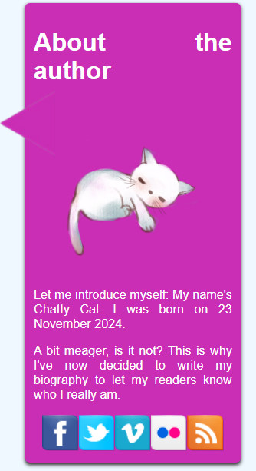

Los dos asides junto con el texto central los mostramos inline-block con el fin de que aparezcan los tres elementos en línea, y con el texto justificado. Para el color de fondo elegimos ese rosa y también le hemos dado un borde redondeado. El color de texto es blanco con la propiedad color: White. Recordar que lo hemos posicionado a la izquierda del texto flotando con float:left

 aside {

        display: inline-block;

        vertical-align: top;

        text-align: justify;

    }

    .left-aside {

        position: relative;

        float: left;

        width: 18%;

        background-color: #ca2eb5;

        box-shadow: 0px 2px 5px #1c1a19;

        border-radius: 5px;

        padding: 10px;

        color: white;

        font-size: 0.9em;

        margin: 30px

    }

Para que se vea ese pico a la izquierda del aside lo que hemos hecho con la flecha rosa del mismo color que el fondo del aside es moverla con position absolute a la izquierda del contenedor -30 px para que sobresalga por la izquierda con la propiedad left: -30px; consiguiendo ese efecto de bocadillo

    #flecha-rosa {

        position: absolute;

        top: 100px;

        left: -30px;

    }

## Footer. El separador y el separador del footer.

Para el separador hemos usado las opciones avanzadas de background para repetir la línea azul repetidas veces en el top de la etiqueta <div class=”separador”>, background: url('img/lineaazul.png'). Le damos un padding de 25 px para que tenga tamaño y el div tenga un tamaño, aunque podíamos haberlo hecho con la propiedad height.



Ademas detrás colocamos una sombra para darle un efecto de envejecido con la imagen sombraazul.png que es un azul degradado, url('img/sombraazul.png') repeat-x top;.

    .separador {

        background: url('img/lineaazul.png') repeat-x top, url('img/sombraazul.png') repeat-x top;

        margin-top: 50px;

        padding-top: 25px;

        text-align: center;

        clear: both;

    }

El resultado es un separador diferente como podéis apreciar en la imagen:



El separador del footer es igual pero añadimos una imagen en el centro con una flecha sin repetir para que aparezca una vez.



Este es el código HTML para el footer:

 <footer class="footer">

        <div class="contactos">

            <h1>My friends</h1>

            <ul>

                <li><a href="#">Pupi the rabbit</a></li>

                <li><a href="#">Mr Baobab</a></li>

                <li><a href="#">Kaiwaii</a></li>

                <li><a href="#">Perceval.eu</a></li>

            </ul>

            <ul>

                <li><a href="#">Ji</a></li>

                <li><a href="#">Super cucumber</a></li>

                <li><a href="#">Prince</a></li>

                <li><a href="#">Mr Fan</a></li>

            </ul>

        </div>

    </footer>

Este es el resultado tras aplicar las propiedades.

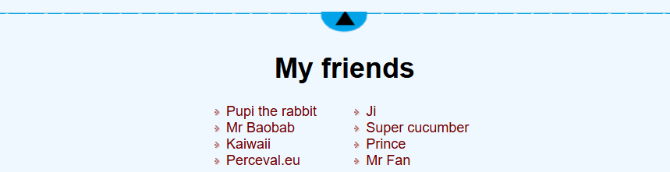

La propiedad clear: both es para que los dos aside que están flotando no floten sobre el footer. Recordar que esta propiedad no permite a los elementos flotantes flotar sobre ellos.

   .footer {

        background: url('img/topa.png') no-repeat top center, url('img/lineaazul.png') repeat-x top, url('img/sombraazul.png') repeat-x top;

        padding-top: 25px;

        text-align: center;

        clear: both

    }

Para el resto del footer hemos centrado la sección que contiene un titulo centrado y dos bloques con enlaces que se muestran en línea con la propiedad inline-block. Centramos la sección de contactos con margin: auto.

        width: 26%;

        margin: auto;

    }

Para el estilo de lista estamos usando una imagen en lugar de las viñetas tradicionales con la propiedad list-style-image: url('img/external_link.png');. Para la separación entre los dos bloques de enlaces usamos un margen a la izquierda de 20 píxeles: margin-left: 20px;. El ancho de 40% es para que se puedan mostrar en línea teniendo en cuenta el margen.

   .contactos {

    .contactos ul {

        display: inline-block;

        vertical-align: top;

        margin-top: 0;

margin-left: 20px;

        width: 40%;

        list-style-image: url('img/external_link.png');

        padding-left: 2px;

        text-align: left;

    }

Para los enlaces le hemos quitado la decoración de enlaces y le hemos dado un color rojo.

    .contactos a {

        text-decoration: none;

        color: #760001;

    }

El código completo del ejercicio es el siguiente. Las imágenes las podéis encontrar en el fichero imágenes.html en el aula virtual.

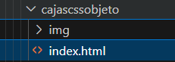

**Index.html**

<!DOCTYPE html>

<html lang="es">

<head>

    <meta charset="UTF-8">

    <meta name="viewport" content="width=device-width, initial-scale=1.0">

    <title>Objetos y Bordes CSS</title>

</head>

<style>

    html {

        box-sizing: border-box;

    }

    body {

        margin: 0;

        padding: 0;

        font-family: Arial, Helvetica, sans-serif;

        background-color: aliceblue;

    }

    .separador {

        background: url('img/lineaazul.png') repeat-x top, url('img/sombraazul.png') repeat-x top;

        margin-top: 50px;

        padding-top: 25px;

        text-align: center;

        clear: both;

    }

    .titulo-principal {

        text-align: center;

        font-size: 2em;

        color: purple;

        margin-top: 25px;

        margin-bottom: 15px;

    }

    .titulo-seccion {

        text-align: center;

        font-size: 1.5em;

        color: blue;

        margin-top: 25px;

        margin-bottom: 15px;

    }

    .banner_image2 {

        width: 80%;

        margin: auto;

        margin-top: 15px;

        height: 378px;

        border-radius: 5px;

        position: relative;

        box-shadow: 0px 4px 4px #1c1a19;

        margin-bottom: 25px;

    }

    .banner_image2 .imagen {

        width: 100%;

        height: 100%;

        border-radius: 5px;

    }

    .banner_descripcion {

        position: absolute;

        bottom: 0;

        right: 0;

        border-radius: 0px 0px 5px 5px;

        width: 99.5%;

        height: 33px;

        padding-top: 15px;

        padding-left: 4px;

        background-color: rgb(24, 24, 24);

        /* Old browsers will read this */

        background-color: rgba(24, 24, 24, 0.8);

        /* New browsers will read this */

        color: pink;

        font-size: 0.8em;

        z-index: 2

    }

    .boton-azul {

        display: inline-block;

        height: 25px;

        position: absolute;

        right: 5px;

        bottom: 5px;

        background: rgb(197, 221, 233);

        border: 1px solid #0e2ee1;

        border-radius: 5px;

        font-size: 1.2em;

        text-align: center;

        padding: 3px 8px 0px 8px;

        color: purple;

        text-decoration: none;

    }

    aside {

        display: inline-block;

        vertical-align: top;

        text-align: justify;

    }

    .left-aside {

        position: relative;

        float: left;

        width: 18%;

        background-color: #ca2eb5;

        box-shadow: 0px 2px 5px #1c1a19;

        border-radius: 5px;

        padding: 10px;

        color: white;

        font-size: 0.9em;

        margin: 30px

    }

    .right-aside {

        position: relative;

        float: right;

        width: 18%;

        background-color: #0b0674;

        box-shadow: 0px 2px 5px #1c1a19;

        border-radius: 5px;

        padding: 10px;

        color: white;

        font-size: 0.9em;

        margin: 30px;

    }

    #flecha-rosa {

        position: absolute;

        top: 100px;

        left: -30px;

    }

    #flecha-azul {

        position: absolute;

        top: 100px;

        right: -30px;

    }

    .imagen-aside {

        width: 200px;

        height: auto;

        text-align: center;

        display: block;

    }

    .social-icons {

        margin: auto;

        text-align: center;

    }

    .texto-principal {

        height: 70vh;

        margin: auto;

        text-align: justify;

        font-size: 1.1em;

        line-height: 1.5em;

        column-count: 2;

        column-gap: 3em;

    }

    .footer {

        background: url('img/topa.png') no-repeat top center, url('img/lineaazul.png') repeat-x top, url('img/sombraazul.png') repeat-x top;

        padding-top: 25px;

        text-align: center;

        clear: both

    }

    .contactos {

        width: 26%;

        margin: auto;

    }

    .contactos ul {

        display: inline-block;

        vertical-align: top;

        margin-top: 0;

        margin-left: 20px;

        width: 40%;

        list-style-image: url('img/external_link.png');

        padding-left: 2px;

        text-align: left;

    }

    .contactos a {

        text-decoration: none;

        color: #760001;

    }

</style>

<body>

    <section class="banner_image2">

        <img class="imagen" src="./img/bannerrosadim.jpg" alt="" />

        <div class="banner_descripcion">

            <span>Reflections on my holiday in the United States...</span>

            <a href="#" class="boton-azul">See article <img src="img/small_arrow.png" alt="" /></a>

        </div>

    </section>

    <div class="separador"></div>

    <h1 class="titulo-principal">Pagina con aplicaciones de CSS</h1>

    <h3 class="titulo-seccion">Sección con objetos creados con css. Bordes, background y sombras</h3>

    <section>

        <aside class="left-aside">

            <h1>About the author</h1>

            <img src="img/flecharosad.png" alt="" id="flecha-rosa" />

            <img class="imagen-aside" src="img/gatitodurmiendo.png" alt="gatito durmiendo" />

            <p>Let me introduce myself: My name's Chatty Cat. I was born on 23 November 2024.</p>

            <p>A bit meager, is it not? This is why I've now decided to write my biography to let my readers know who I

                really am.</p>

            <div class="social-icons"><img src="img/facebook.png" alt="Facebook" /><img src="img/twitter.png"

                    alt="Twitter" /><img src="img/vimeo.png" alt="Vimeo" /><img src="img/flickr.png" alt="Flickr" /><img

                    src="img/rss.png" alt="RSS" /></div>

        </aside>

        <aside class="right-aside">

            <h1>About the author</h1>

            <img src="img/flechaazuld.png" alt="" id="flecha-azul" />

            <img src="img/zebra.png" class="imagen-aside" alt="Zebraal Picture" />

            <p>Let me introduce myself: My name's Zebraal. I was born on 3 MAy 2024</p>

            <p>A bit crazy, is it not? This is why I've now decided to compete in cross-country internationally</p>

            <div class="social-icons"><img src="img/facebook.png" alt="Facebook" /><img src="img/twitter.png"

                    alt="Twitter" /><img src="img/vimeo.png" alt="Vimeo" /><img src="img/flickr.png" alt="Flickr" /><img

                    src="img/rss.png" alt="RSS" /></div>

        </aside>

    </section>

    <h3 class="titulo-seccion">Sección con parrafos</h3>

    <section class="texto-principal">

        <p>

            Lorem ipsum dolor sit amet consectetur adipiscing elit, vel nascetur sapien penatibus elementum ad sagittis

            augue, quisque consequat orci varius nam imperdiet. Vivamus feugiat suspendisse orci congue risus dapibus

            inceptos placerat, nisl diam fusce mi etiam pellentesque integer luctus taciti, leo vulputate himenaeos

            ultricies erat tristique natoque. Magnis egestas feugiat sagittis cursus interdum aptent nam himenaeos,

            mauris

            suspendisse aliquet vulputate bibendum quis class, mollis sed facilisi velit arcu imperdiet turpis.

            Placerat tortor erat cubilia platea egestas fames magna, feugiat vehicula penatibus ornare duis et metus

            purus,

            sem felis hendrerit etiam leo tristique. Curae turpis conubia eros feugiat interdum per vivamus donec porta

            justo eget blandit, inceptos hac nunc aenean dui nam curabitur integer nascetur malesuada dis, quis quisque

            montes fames aliquam sagittis netus vestibulum tincidunt eu dignissim. Erat est blandit venenatis sagittis

            vel

            cubilia, ac sed mi ridiculus ultricies netus, justo sapien feugiat rutrum imperdiet.

        </p>

    </section>

    <footer class="footer">

        <div class="contactos">

            <h1>My friends</h1>

            <ul>

                <li><a href="#">Pupi the rabbit</a></li>

                <li><a href="#">Mr Baobab</a></li>

                <li><a href="#">Kaiwaii</a></li>

                <li><a href="#">Perceval.eu</a></li>

            </ul>

            <ul>

                <li><a href="#">Ji</a></li>

                <li><a href="#">Super cucumber</a></li>

                <li><a href="#">Prince</a></li>

                <li><a href="#">Mr Fan</a></li>

            </ul>

        </div>

    </footer>

</body>

</html>

# Dando estilos a formularios

Gracias a los estilos podemos romper el diseño gris con líneas negras de los formularios y convertirlos en una parte más que se integra perfectamente en nuestro diseño web.

Como sabemos, a la hora de crear nuestros formularios, seguiremos buenas prácticas CSS, no crearemos clases extra innecesarias y utilizaremos, en la medida de lo posible, selectores descendientes y etiquetas predefinidas.

A las etiquetas de los formularios se les puede dar estilo CSS al igual que al resto de elementos de nuestro documento. Sin embargo, debemos conocer una serie de propiedades que nos ayuden a elaborar nuestros diseños de la forma más óptima posible.

Comenzamos con este código fuente más el CSS para colocar el formulario centrado.

<!DOCTYPE html>

<html lang="es">

<head>

    <meta charset="utf-8">

    <title>font-style (1). Tipo de letra (fuente). </title>

    <meta name="viewport" content="width=device-width, initial-scale=1.0">

    <style>

        body {

            text-align: center;

        }

        .contenedor {

            display: block;

            width: 40%;

            margin: auto;

            margin-top: 10%;

        }

        h1 {

            margin: 50px;

        }

    </style>

</head>

<body>

    <section class="contenedor">

        <h1>Formulario con CSS</h1>

        <form>

            <fieldset>

                <legend>Información Personal</legend>

                <label for="nombre">Nombre:</label>

                <input type="text" id="nombre" name="nombre">

                <label for="email">Email:</label>

                <input type="email" id="email" name="email">

                <label for="email">Comentario:</label>

                <textarea placeholder="Escribe aquí..."></textarea>

                <input type="submit" value="Enviar">

            </fieldset>

        </form>

    </section>

</body>

</html>

Como podemos ver en la imagen:

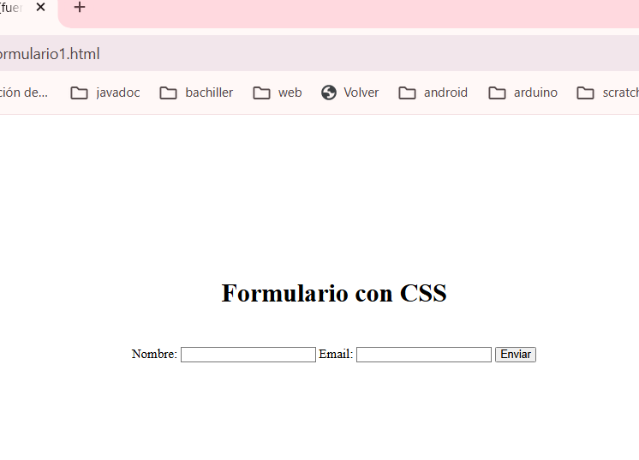

Vamos a ver un ejemplo: en el caso de los inputs, normalmente les añadimos un padding para darle algo de aire. Sin embargo, si después centramos el contenido y le dotamos de un «width:100%», este ancho no tendrá en cuenta el padding añadido al input y el elemento no se encontrará perfectamente redimensionado. Realiza la prueba quitando y añadiendo la propiedad «box-sizing: border-box» en el código del formulario básico creado a continuación.

        form {

            max-width: 60%;

            margin: 0 auto;

        }

        input {

            box-sizing: border-box;

            padding: 10px;

            width: 100%;

            margin-bottom: 10px;

            border: 1px solid #ccc;

            border-radius: 5px;

        }

Y como resultado hemos dado estilo a todos los imputs del formulario. Redondeando los inputs y dándole un color gris al botón de submit.

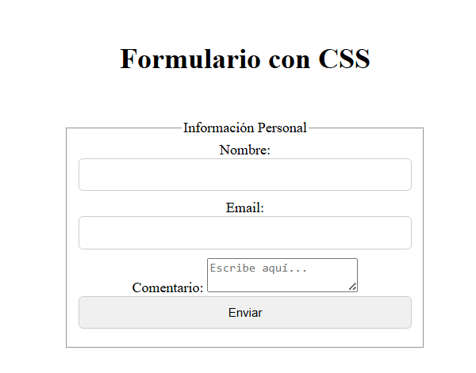

## Propiedad resize

Por defecto, los elementos <textarea> permiten cambiar el tamaño por el usuario. Podemos anular este comportamiento utilizando la propiedad «*resize:none*«.

Valores: **none | both | horizontal | vertical**

|  |  |
| --- | --- |
| **Valores** | **Descripción** |
| none | Permite cambiar el tamaño del elemento |
| horizontal | Permite cambiar el tamaño del elemento horizontalmente |
| vertical | Permite cambiar el tamaño del elemento verticalmente |
| both | Permite cambiar el tamaño del elemento en horizontal y vertical |

Redondeamos el textarea y le damos un borde, dándole el mismo ancho que al resto de campos input width: 100%; y una altura de 150px.

  textarea {

             box-sizing: border-box;

            width: 100%;

            height: 150px;

            padding: 10px;

            margin-bottom: 10px;

            border: 1px solid #ccc;

            border-radius: 5px;

            resize: none; /* Evita que el usuario pueda redimensionar el textarea */

        }

El resultado en el navegador sería el siguiente.

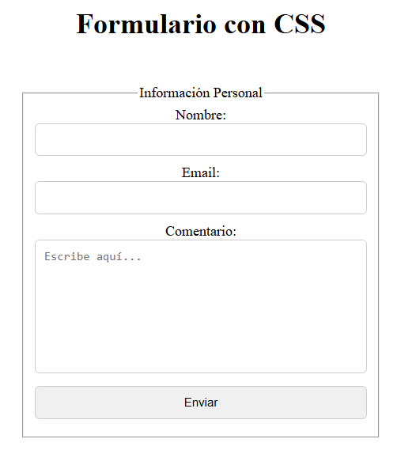

## Estilos en el input: pseudo-clase :focus

Cuando un usuario interactúa con un input, ya sea para ingresar texto o seleccionar una opción, es importante proporcionar retroalimentación visual para mejorar la experiencia del usuario. Una forma de lograr esto es aplicando estilos específicos cuando el input está en estado :focus.

El pseudo-clase :focus se utiliza para aplicar estilos a un elemento cuando recibe el foco de atención. Por ejemplo, cuando un usuario hace clic en un input, este entra en estado :focus. Veamos algunas técnicas comunes para estilizar inputs en estado :focus:

**Eliminar el contorno predeterminado**

Por defecto, los navegadores suelen agregar un contorno alrededor del input cuando está en estado :focus. Este contorno puede no ajustarse al diseño de tu sitio web o aplicación. Para eliminarlo, puedes usar la propiedad outline:

input:focus {

    outline: none;

}

Puedes personalizar el fondo y el borde del input cuando está en estado :focus para resaltar su estado activo.

        input:focus {

            background-color: #f0f0f0;

            border: 1px solid #ccc;

        }

El resultado en el navegador es:

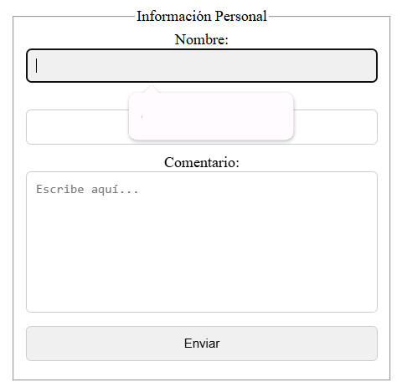

**Código completo del ejemplo**

**Formulario1.html**

<!DOCTYPE html>

<html lang="es">

<head>

    <meta charset="utf-8">

    <title>font-style (1). Tipo de letra (fuente). </title>

    <meta name="viewport" content="width=device-width, initial-scale=1.0">

    <style>

        body {

            text-align: center;

        }

        .contenedor {

            display: block;

            width: 40%;

            margin: auto;

            margin-top: 10%;

        }

        h1 {

            margin: 50px;

        }

        form {

            max-width: 60%;

            margin: 0 auto;

        }

        input {

            box-sizing: border-box;

            padding: 10px;

            width: 100%;

            margin-bottom: 10px;

            border: 1px solid #ccc;

            border-radius: 5px;

        }

        textarea {

            box-sizing: border-box;

            width: 100%;

            height: 150px;

            padding: 10px;

            margin-bottom: 10px;

            border: 1px solid #ccc;

            border-radius: 5px;

            resize: none;

            /* Evita que el usuario pueda redimensionar el textarea */

        }

        input:focus {

            background-color: #f0f0f0;

            border: 1px solid #ccc;

        }

        /*

input:focus {

    outline: none;

}

        */

    </style>

</head>

<body>

    <section class="contenedor">

        <h1>Formulario con CSS</h1>

        <form>

            <fieldset>

                <legend>Información Personal</legend>

                <label for="nombre">Nombre:</label>

                <input type="text" id="nombre" name="nombre">

                <label for="email">Email:</label>

                <input type="email" id="email" name="email">

                <label for="email">Comentario:</label>

                <textarea placeholder="Escribe aquí..."></textarea>

                <input type="submit" value="Enviar">

            </fieldset>

        </form>

    </section>

</body>

</html>

## Más estilos para input

Los bordes redondeados con buena paleta de colores pueden hacer que tus inputs se vean más suaves y modernos.

.rounded-input {

            border: 2px solid #3498db;

            border-radius: 20px;

            padding: 12px;

            width: 300px;

        }

 <input type="text" class="rounded-input" placeholder="Correo electrónico">

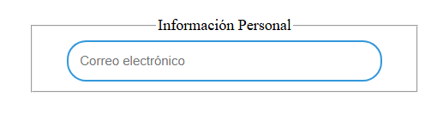

**Sombras**

Aplicar sombras al fondo del input puede agregar profundidad y estilo.

  .shaded-input {

            background-color: #f2f2f2;

            border: none;

            padding: 10px;

            box-shadow: 0 2px 5px rgba(0, 0, 0, 0.1);

            margin: 10px;

            width: 300px;

        }

 <input type="text" class="shaded-input" placeholder="Contraseña">

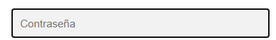

**Hover y focus**

Agregar efectos de hover y focus puede mejorar la interactividad y la retroalimentación para el usuario.

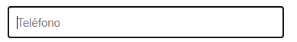

**Iconos en inputs**

Vamos a usar los iconos material design de Google para ello tenemos que añadir esta referencia css a nuestra página web.

 <link href="https://fonts.googleapis.com/css2?family=Material+Symbols+Outlined:wght@100&icon_names=email,lock,person" rel="stylesheet" />

La referencia a los iconos se puede obtener en el siguiente enlace;

<https://fonts.google.com/icons>

Asegúrate de que el enlace a los iconos de Google Material Icons esté correctamente incluido en la sección <head> de tu documento HTML.

Debes añadir al conjunto de clases css de la etiqueta para el icono la clase **material-symbols-outlined.** Además debes indicar el nombre del icono en texto “**person**”

<i class="material-symbols-outlined input-icon">person</i>

El resultado en el navegador:

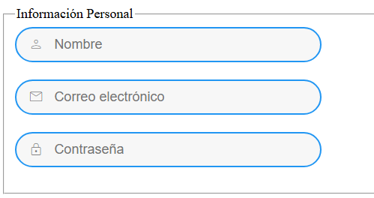

**Formularioiconos.html**

<!DOCTYPE html>

<html lang="es">

<head>

    <meta charset="utf-8">

    <title>font-style (1). Tipo de letra (fuente). </title>

    <meta name="viewport" content="width=device-width, initial-scale=1.0">

    <link href="https://fonts.googleapis.com/css2?family=Material+Symbols+Outlined:wght@100&icon_names=email,lock,person" rel="stylesheet" />

       <style>

        .input-container {

            position: relative;

            margin-bottom: 20px;

        }

        .icon-input {

            padding: 10px 15px 10px 45px;

            border: 2px solid #2196F3;

            border-radius: 25px;

            width: 300px;

            font-size: 16px;

            color: #333;

            background-color: #f7f7f7;

            outline: none;

        }

        .input-icon {

            position: absolute;

            top: 50%;

            left: 15px;

            transform: translateY(-50%);

            color: #777;

            font-size: 20px;

        }

    </style>

</head>

<body>

    <section class="contenedor">

        <h1>Formulario con CSS</h1>

        <form>

            <fieldset>

                <legend>Información Personal</legend>

                <div class="input-container">

                    <i class="material-symbols-outlined input-icon">person</i>

                    <input type="text" class="icon-input" placeholder="Nombre">

                </div>

                <div class="input-container">

                    <i class="material-symbols-outlined  input-icon">email</i>

                    <input type="text" class="icon-input" placeholder="Correo electrónico">

                </div>

                <div class="input-container">

                    <i class="material-symbols-outlined input-icon">lock</i>

                    <input type="password" class="icon-input" placeholder="Contraseña">

                </div>

            </fieldset>

        </form>

    </section>

</body>

</html>

# Proyecto de Sitio web en HTML y CSS

En este apartado vamos a construir con todo lo aprendido un sitio web con:

* Dos barras de navegación: una horizontal y otra vertical
* Una imagen de portada o banner
* En la parte principal de la página encontraremos:
  + La barra vertical de navegación
  + Dos secciones con párrafos e imágenes a modo de articulo o contenido multimedia
* Un footer con enlaces.

Siguiendo la siguiente organización de dos columnas en el contenido principal, el layout o disposición de la tabla sería como la siguiente:

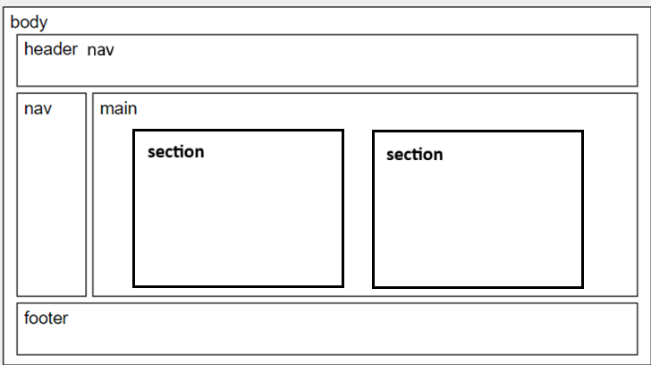

En lugar de la etiqueta <section> podíamos haber usado también la etiqueta <article>. De manera que el resultado final de nuestra página debe ser similar al siguiente:

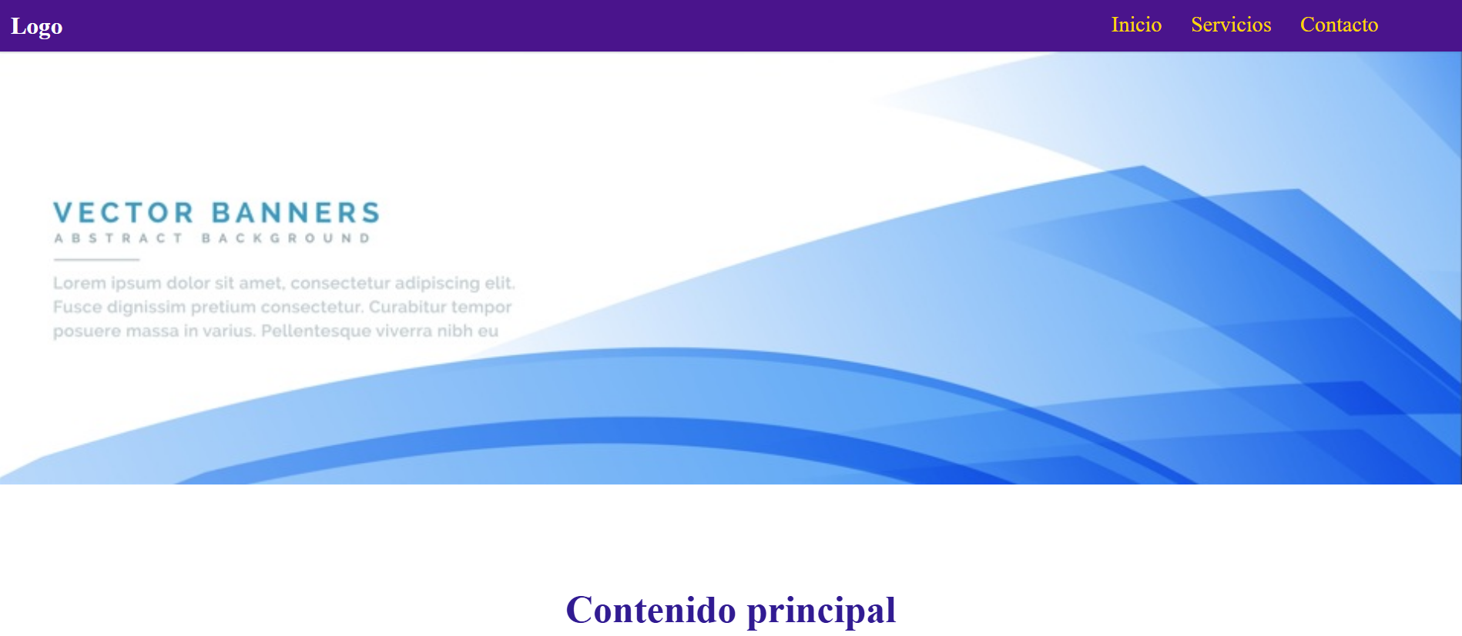

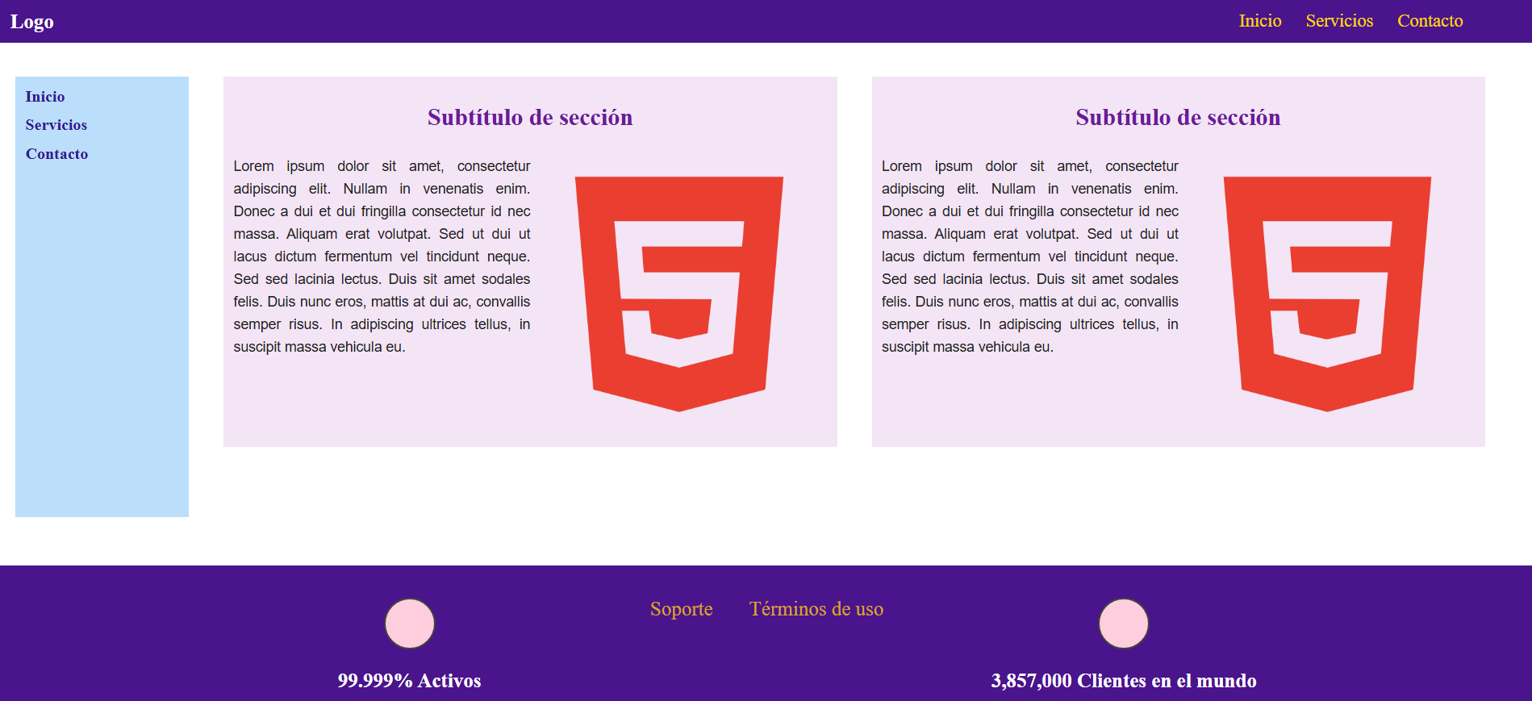

Para ello vamos a crear una carpeta en Visual Studio Code con la organización siguiente y poco a poco iremos añadiendo los ficheros necesarios.

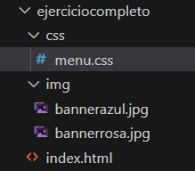

Las dos imágenes cuelgan de la carpeta img y la página web que tendréis que crear y añadir index.html cuelga de la carpeta ejerciciocompleto. El primer paso e crear la estructura de carpetas:

1. Crear las tres carpetas: ejerciciocompleto, css y img. La carpeta css e img deben estar dentro de la carpeta ejerciciocompleto
2. Añadir las dos imágenes que encontrareis en la carpeta recursoscss del aula virtual a la carpeta img.
3. Crear el fichero menu.css dentro de la carpeta css.
4. Crear la página web index.html dentro de ejerciciocompleto
5. Aseguraos de que toda cuelga del directorio correcto para que funcione. De todas maneras, se colgará la estructura inicial del proyecto en un fichero comprimido ejerciciocompleto.zip por si alguien se encuentra con problemas.

En este video podréis refrescar el manejo de Visual Studio Code para crear archivos y carpetas como recordatorio. El enlace para descargarlo es el siguiente:

<https://code.visualstudio.com/download>

La página web inicial tiene la siguiente estructura acorde con el diagrama anterior, y el resto de contenidos los iremos añadiendo paso a paso:

<!DOCTYPE html>

<html lang="en">

<head>

    <meta charset="UTF-8">

    <meta http-equiv="X-UA-Compatible" content="ie=edge">

    <title>Pagina de Inicio</title>

</head>

<body>

    <nav class="navegacion">

        <div class="logo">Logo</div>

        <div class="enlaces">

            <a class="enlace" href="index.html">Inicio</a>

            <a class="enlace" href="servicios.html">Servicios</a>

            <a class="enlace" href="#">Contacto</a>

        </div>

    </nav>

    <section class="banner">

        <img class="banner__imagen" src="./img/bannerazul.jpg" alt="Banner" />

    </section>

    <main class="contenido-principal">

       <h1> Contenido </h1>

    </main>

    <footer class="main-footer">

       <h1>   footer  </h1>

    </footer>

</body>

</html>

La primera parte de la práctica consistirá en aplicar hojas de estilo. Ahora la página sin estilos presentaría el siguiente aspecto:

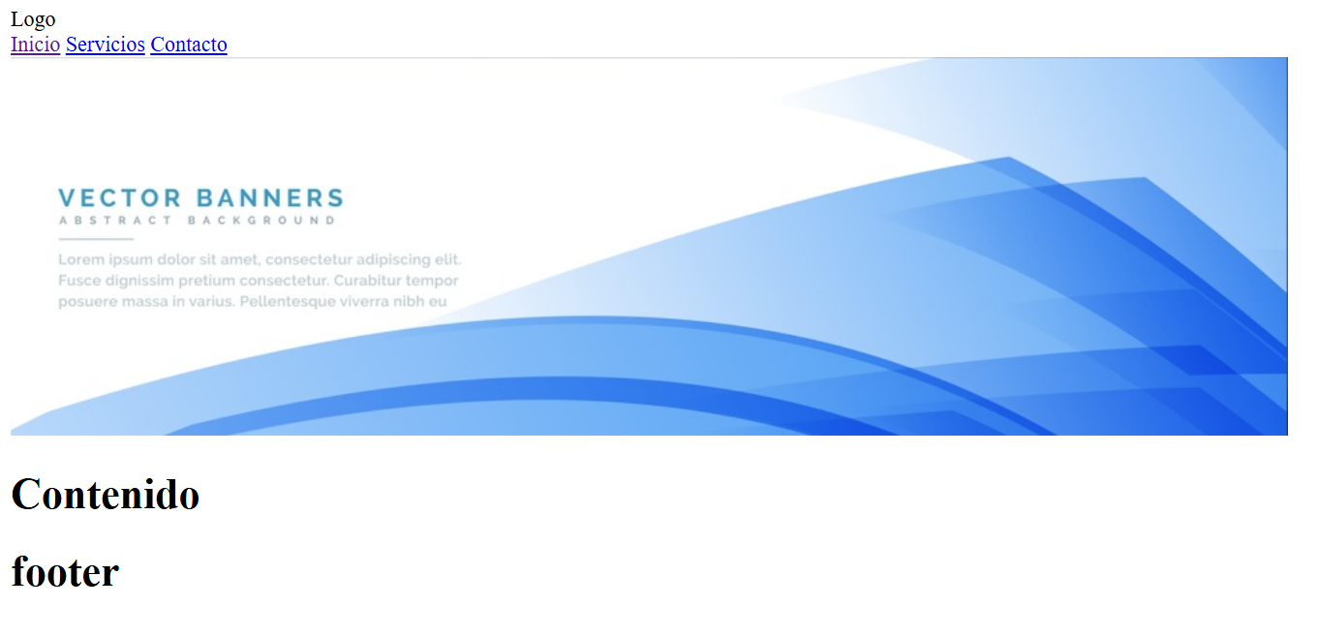

## El encabezado

Vamos a empezar trabajando en el menú o navegación y el banner. Un banner web es un formato publicitario digital, usualmente una imagen o gráfico, que se integra en una página web para atraer la atención del usuario y promocionar un producto, servicio o marca. La barra de navegación vale habitualmente para moverse por el sitio web que estamos diseñando.

El código HTML relacionado con la navegación es el siguiente que ya se ha proporcionado con su atributo class con el nombre respectivo.

    <nav class="navegacion">

        <div class="logo">Logo</div>

        <div class="enlaces">

            <a class="enlace" href="index.html">Inicio</a>

            <a class="enlace" href="servicios.html">Servicios</a>

            <a class="enlace" href="#">Contacto</a>

        </div>

    </nav>

Ahora vamos paso a paso a añadir los elementos css al fichero menú.css que hemos creado anteriormente.

Colocamos margin 0 a .navegación (la etiqueta nav para que ocupe todo el ancho de pantalla como su width 100%.Establecemos el color de fondo a purpura y de texto a blanco. La propiedad position a fixed para que la navegación se mueva con el scroll

 .navegacion {

            margin: 0;

            padding: 0;

            background: #4A148C;

            color: white;

            padding: 10px;

            width: 100%;

            box-sizing: border-box;

            position: fixed;

        }

Para el logo lo posicionamos dentro de nav con inline block a la izquierda del todo sin margenes

        .logo {

            display: inline-block;

            font-size: 20px;

            font-weight: bold;

            margin: 0;

        }

Los tres enlaces que son una lista a la derecha del logo los colocamos a la derecha del logo con la propiedad display: inline-block. Con position:absolute y right: 50px situamos los tres enlaces a la derecha de la barra de navegación. También podríamos haber usado float: right para obtener el mismo efecto.

  .enlaces {

            margin-left: 10%;

            display: inline-block;

            position: absolute;

            right: 50px;

        }

Cada enlace va en color dorado, con un margen a la derecha de 20px para separar un enlace de otro y con text-decoration:none para que no aparezca con apariencia de enlace.

        .enlace {

            color: gold;

            text-decoration: none;

            margin-right: 20px;

            font-size: 18px;

        }

Cuando nos situamos sobre los enlaces con hover o active, cambiamos el color de fondo, el de frente, añadimos un borde del mismo color y cambiamos el tipo y tamaño de letra para conseguir el efecto de agrandado, cuando el cursor pasa por el enlace.

        .enlace:hover,

        enlace:active {

            text-decoration: underline;

            background-color: #F8BBD0;

            color: #B71C1C;

            border: 5px solid #F8BBD0;

            font-family: 'Courier New', Courier, monospace;

            font: bold 150% oblique;

        }

Y por último introducimos el código css para la imagen de banner. Con la anchura máxima, el height, la altura en auto para que se ajuste ancho y alto de manera natural. La mostramos como un bloque para que ocupe toda la línea y con margin y padding 0 para asegurarnos que ocupa todo el espacio del contenedor, el body.

        .banner__imagen {

            width: 100%;

            height: auto;

            display: block;

            margin: 0;

            padding: 0;

        }

El resultado en el navegador debe ser como sigue:

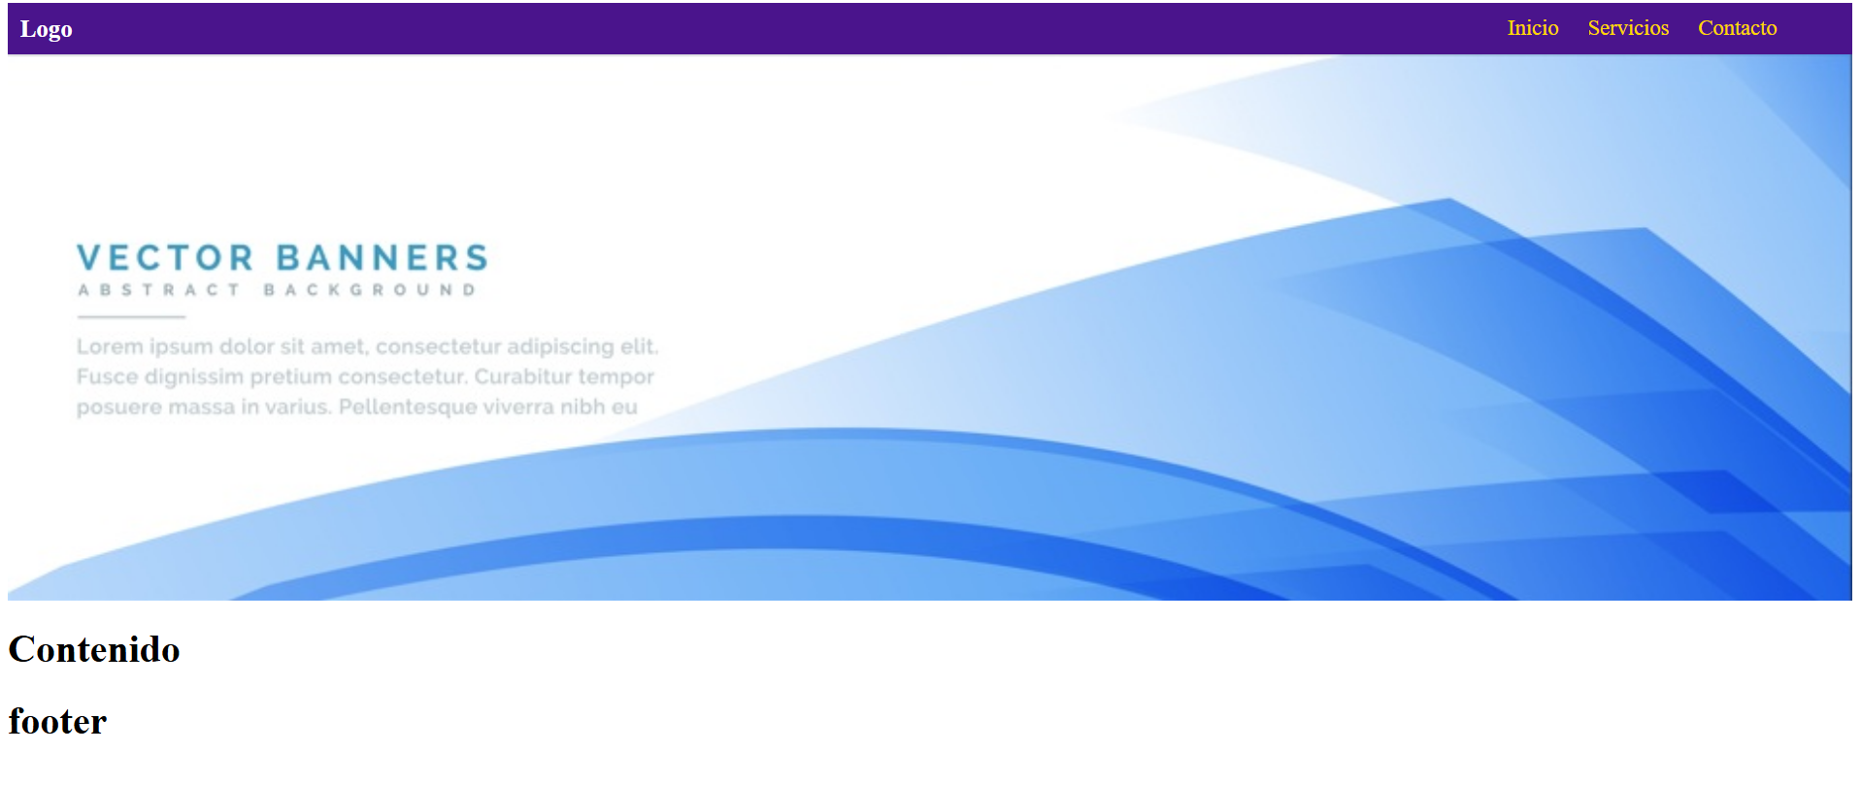

## El footer.

Vamos a sustituir el código proporcionado para el footer por el siguiente. Es decir borramos el código actual y colocamos este en su lugar. El footer contiene cuatro elementos posicionados en línea o paralelo y contenidos dentro de una lista <ul class="main-footer__links"> sin estilo de lista. En medio hay dos enlaces y en los extremos dos círculos creados con CSS y con texto debajo.

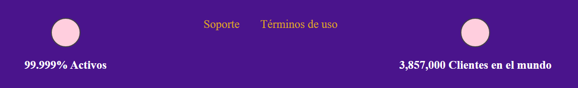

Sustituimos este código de footer vacío:

    <footer class="main-footer">

    </footer>

Por el código complete para nuestra página:

   <footer class="main-footer">

        <nav>

            <ul class="main-footer__links">

                <li class="key-feature">

                    <div class="key-feature__image">

                    </div>

                    <p class="key-feature__description">99.999% Activos</p>

                </li>

                <li class="main-footer__link">

                    <a href="#">Soporte</a>

                </li>

                <li class="main-footer__link">

                    <a href="#">Términos de uso</a>

                </li>

                <li class="key-feature">

                    <div class="key-feature__image">

                    </div>

                    <p class="key-feature__description">3,857,000 Clientes en el mundo</p>

                </li>

            </ul>

        </nav>

    </footer>

Y ahora nos disponemos en el propio fichero menu.css a añadir más código css para el footer. Establecemos el color de fondo del footer y el padding a 32 px para que el texto del interior quede más centrado. Por último un margin-top de 48px para establecer más separación sobre la parte superior de la página web

    .main-footer {

            background: #4A148C;

            padding: 32px;

            margin-top: 48px;

        }

Centramos la lista que contiene los cuatro elementos que aparecen en el interior del footer.

        .main-footer__links {

            list-style: none;

            margin: 0;

            padding: 0;

            text-align: center;

        }

Mostramos en línea los enlaces Soporte y Terminos de uso y con un margen lateral de 16px para separar unos elementos de otro. El color de los enlaces será goldenrod y sin decoración de texto para que no parezcan un enlace.

        .main-footer__link {

            display: inline-block;

            margin: 0 16px;

        }

        .main-footer__link a {

            color: goldenrod;

            text-decoration: none;

            font-size: 20px;

        }

Cuando el cursor se sitúa sobre los dos enlaces los cambiamos de color y aparecen subrayados.

        .main-footer__link a:hover,

        .main-footer__link a:active {

            color: #ccc;

            text-decoration: underline;

        }

Vamos a explicar ahora los dos círculos con texto que aparecen a izquierda y derecha de los enlaces. Ambos están contenidos dentro de la etiqueta **<li class="key-feature">** que ocupa un 30% del espacio total

  <li class="key-feature">

              <div class="key-feature__image">

              </div>

               <p class="key-feature__description">99.999% Activos</p>

      </li>

        .key-feature {

            display: inline-block;

            width: 30%;

            vertical-align: top;

        }

Con border-radius: 50% width y height a 48px conseguimos construir un circulo con color de fondo background: #ffcede. Con margin: auto centramos el circulo en el contenedor. Ambos circulo y texto son div, elementos de bloque, con lo que ocupan todo el espacio del contenedor

        .key-feature__image {

            background: #ffcede;

            width: 48px;

            height: 48px;

            border: 2px solid #424242;

            border-radius: 50%;

            margin: auto;

        }

El texto aparecerá debajo del circulo centrado y en blanco.

        .key-feature__description {

            text-align: center;

            font-weight: bold;

            color: white;

            font-size: 20px;

        }

El resultado en el navegador debe ser similar al siguiente. Nos queda por añadir la parte principal de la web y sus contenidos.

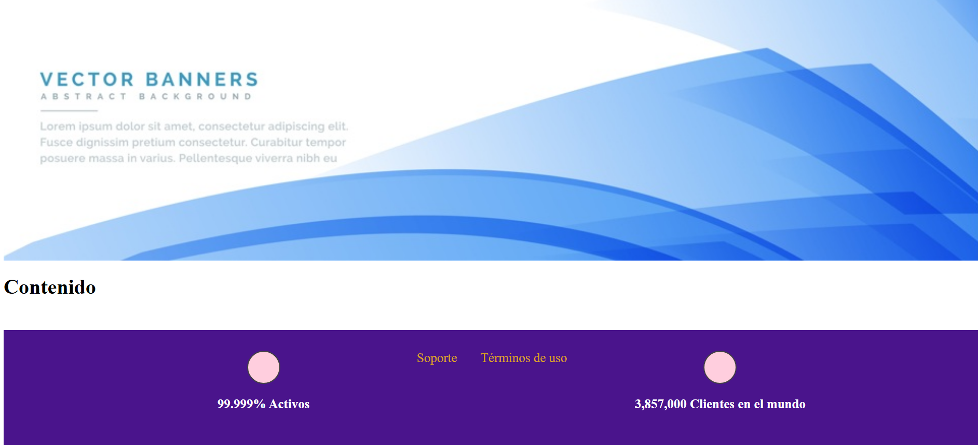

## Los Contenidos de la web

Sustituimos el siguiente código de la etiqueta main :

<main class="contenido-principal">

        <h1> Contenido </h1>

    </main>

Por los contenidos completos de la página:

  <main class="contenido-principal">

        <h1 class="titulo">Contenido principal</h1>

        <nav class="aside">

            <div class="enlaces-aside">

                <a class="enlace-aside" href="#">Inicio</a>

                <a class="enlace-aside" href="#">Servicios</a>

                <a class="enlace-aside" href="#">Contacto</a>

            </div>

        </nav>

        <section class="texto-principal">

            <h1 class="titulo-texto">Subtítulo de sección</h1>

            <p class="texto">Lorem ipsum dolor sit amet, consectetur adipiscing elit. Nullam in venenatis enim. Donec a

                dui et dui

                fringilla consectetur id nec massa. Aliquam erat volutpat. Sed ut dui ut lacus dictum fermentum vel

                tincidunt neque. Sed sed lacinia lectus. Duis sit amet sodales felis. Duis nunc eros, mattis at dui ac,

                convallis semper risus. In adipiscing ultrices tellus, in suscipit massa vehicula eu.</p>

            <img class="imagen" src="https://images.icon-icons.com/171/PNG/512/html5_23329.png" alt="HTML5"

                style="display: block; margin: auto; width: 50%; height: auto;">

        </section>

        <section class="texto-principal">

            <h1 class="titulo-texto">Subtítulo de sección</h1>

            <p class="texto">Lorem ipsum dolor sit amet, consectetur adipiscing elit. Nullam in venenatis enim. Donec a

                dui et dui

                fringilla consectetur id nec massa. Aliquam erat volutpat. Sed ut dui ut lacus dictum fermentum vel

                tincidunt neque. Sed sed lacinia lectus. Duis sit amet sodales felis. Duis nunc eros, mattis at dui ac,

                convallis semper risus. In adipiscing ultrices tellus, in suscipit massa vehicula eu.</p>

            <img class="imagen" src="https://images.icon-icons.com/171/PNG/512/html5_23329.png" alt="HTML5">

        </section>

    </main>

Creamos un nuevo fichero css llamado inicio.css en la carpeta css para los contenidos de la página porque tanto el menú como la imagen de banner y el footer serán compartidos por todas las páginas del sitio y podemos mantener ese código css para todas las páginas del sitio web en menú.css

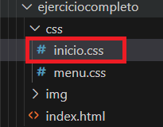

Al fichero inicio.css le añadimos el siguiente código:

        html {

            height: 100%;

            box-sizing: border-box;

        }

        body {

            margin: 0;

            padding: 0;

            box-sizing: border-box;

            width: 100%;

            background-color: white;

        }

        .contenido-principal>.titulo {

            text-align: center;

            font-size: 200%;

            font-weight: bold;

            margin-top: 7%;

            margin-bottom: 3%;

            color: #311B92;

        }

.aside {

            width: 20%;

            background-color: #BBDEFB;

            ;

            padding: 10px;

            display: inline-block;

            vertical-align: top;

            max-width: 10%;

            max-height: 50%;

            height: 60vh;

            margin-left: 1%;

        }

        .aside:hover {

            border: 5px solid #311B92;

        }

        .enlaces-aside {

            display: inline-block;

            height: 100%;

            vertical-align: middle;

        }

        .enlaces-aside .enlace-aside {

            display: block;

            text-decoration: none;

            color: #311B92;

            font-weight: bold;

            margin-bottom: 10px;

        }

        .enlaces-aside .enlace-aside:hover,

        .enlaces-aside .enlaces-aside:active {

            color: white;

            font-weight: bolder;

        }

        .texto-principal {

            width: 40%;

            display: inline-block;

            vertical-align: top;

            background-color: #F3E5F5;

            padding: 10px;

            box-sizing: border-box;

            margin-bottom: 20px;

            margin-left: 2%;

        }

        .titulo-texto {

            text-align: center;

            font-size: 150%;

            font-weight: bold;

            color: #6A1B9A;

            margin-bottom: 10px;

        }

        .texto {

            display: block;

            width: 50%;

            float: left;

            text-align: justify;

            font-size: 14px;

            line-height: 1.6;

            color: #212121;

            font-family: Arial, sans-serif;

            margin-bottom: 20px;

        }

        .imagen {

            display: block;

            float: left;

            margin: auto;

            width: 50%;

            height: auto;

        }

En la parte central de la página tenemos primero un titulo principal que ocupa todo su espacio y luego en línea o en paralelo tenemos tres elementos: un aside en una etiqueta <nav class="aside"> y dos secciones con texto e imágenes contenidas dentro de la etiqueta <section class="texto-principal">

<main class="contenido-principal">

        <h1 class="titulo">Contenido principal</h1>

        <nav class="aside">

        </nav>

        <section class="texto-principal">

        </section>

        <section class="texto-principal">

        </section>

    </main>

Relevante en esta parte de la css es en primer lugar que al body le colocamos margin: 0 para ocupe todo el espacio de la ventana del navegador de html.

        body {

            margin: 0;

            padding: 0;

            box-sizing: border-box;

            width: 100%;

            background-color: white;

        }

Ahora la barra de navegación y en general la página web no tiene esa pequeña separación con el borde que tenía antes:

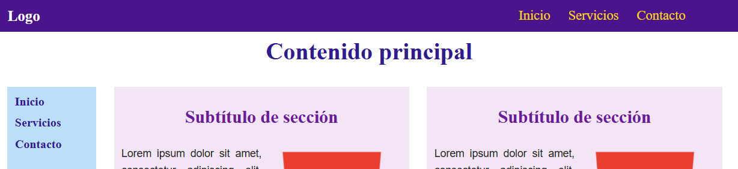

El aside lo hemos posicionado a la izquierda con la propiedad display: inline-block, con ancho width: 20%, y vertical-align: top para que se alinee en el principio del contenedor padre, no aparezca en mido. Le damos una altura de height: 60vh para que ocupe más espacio que el contenido que tiene.

.aside {

            width: 20%;

            background-color: #BBDEFB;

            ;

            padding: 10px;

            display: inline-block;

            vertical-align: top;

            max-width: 10%;

            max-height: 50%;

            height: 60vh;

            margin-left: 1%;

        }

Al texto principal, es decir las dos secciones con texto e imagenes le hemos dado un tamaño de 40%. Al ser tanto el aside como el texto-principal de tipo border-box, los tres suman un 100%, 20%+40%+40%=100% incluidos sus bordes y márgenes, por lo que pueden aparecer los tres elementos en línea. La altura de estas dos secciones va definida por los elementos que contiene.

  .texto-principal {

            width: 40%;

            display: inline-block;

            vertical-align: top;

            background-color: #F3E5F5;

            padding: 10px;

            box-sizing: border-box;

            margin-bottom: 20px;

            margin-left: 2%;

        }

## La página servicios

Vamos a ampliar nuestro servicio web con una nueva página servicios.html. Para ello lo primero es preparar los enlaces del menú para poder movernos entre páginas, modificando el atributo href de los enlaces. En la página index.html modificamos el menú de la siguiente manera añadiendo lo resaltado en azul:

<main class="contenido-principal">

        <h1 class="titulo">Contenido principal</h1>

<nav class="aside">

            <div class="enlaces-aside">

                <a class="enlace-aside" href="index.html">Inicio</a>

                <a class="enlace-aside" href="servicios.html">Servicios</a>

                <a class="enlace-aside" href="#">Contacto</a>

            </div>

        </nav>

Acto seguido añadimos el fichero servicios.html a nuestro proyecto dentro de la carpeta ejerciciocompletoi.html

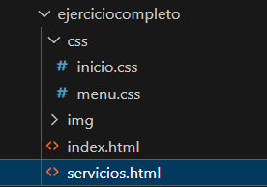

Insertamos el siguiente código. Si observamos el código html, estamos reutilizando el menú y el footer de la página index.html. Es la situación habitual en estos casos, para un mismo sitio web con varias páginas usar el mismo menú de navegación, banner y footer. Lo que cambiará en cada página son los contenidos principales.

Añadir este código a servicios.html

**servicios.html**

<!DOCTYPE html>

<html lang="en">

<head>

  <meta charset="UTF-8">

  <meta http-equiv="X-UA-Compatible" content="ie=edge">

  <title>Pagina de Inicio</title>

  <link rel="stylesheet" href="./css/menu.css">

</head>

<body>

  <nav class="navegacion">

    <div class="logo">Logo</div>

    <div class="enlaces">

      <a class="enlace" href="index.html">Inicio</a>

      <a class="enlace" href="servicios.html">Servicios</a>

      <a class="enlace" href="#">Contacto</a>

    </div>

  </nav>

  <section class="banner">

    <img class="banner__imagen" src="./img/bannerazul.jpg" alt="Banner" />

  </section>

  <body>

    <h1>Servicios. EN CONSTRUCCIÓN </h1>

  </body>

  <footer class="main-footer">

    <nav>

      <ul class="main-footer__links">

        <li class="key-feature">

          <div class="key-feature__image">

          </div>

          <p class="key-feature__description">99.999% Activos</p>

        </li>

        <li class="main-footer__link">

          <a href="#">Soporte</a>

        </li>

        <li class="main-footer__link">

          <a href="#">Términos de uso</a>

        </li>

        <li class="key-feature">

          <div class="key-feature__image">

          </div>

          <p class="key-feature__description">3,857,000 Clientes en el mundo</p>

        </li>

      </ul>

    </nav>

  </footer>

</body>

</html>

Tras estudiar el código podemos ver que:

1. Usamos de nuevo la hoja de estilo menú.css para este fichero

      <a class="enlace" href="servicios.html">Servicios</a>

1. La misma navegación y banner.

<nav class="navegacion">

….

  </nav>

  <section class="banner">

    ….

  </section>

1. El mismo footer que para index.html

footer class="main-footer">

    <nav>

      <ul class="main-footer__links">

…

      </ul>

    </nav>

  </footer>

El resultado es que la nueva página tiene la misma navegación, el mismo banner, y el mismo footer. Lo que cambian son los contenidos de la página servicios.html

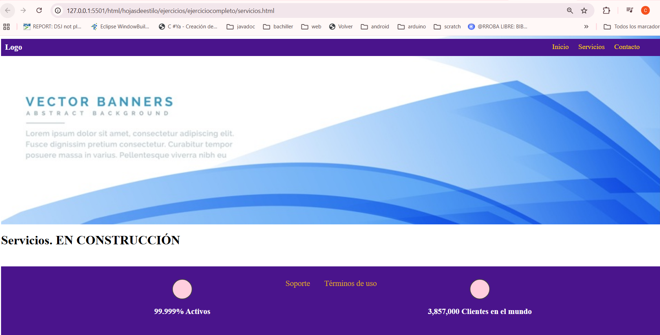

Si pulsas en los enlaces servicios e inicio podéis moveros entre páginas. ¡Comprobarlo!

### El cuerpo de la página servicios

Vamos a sustituir el contenido principal de la página servicios

    <h1>Servicios. EN CONSTRUCCIÓN  </h1>

Y vamos a insertar este código en su lugar

 <h1 class="titulo">Servicios </h1>

  <main>

    <section class="servicio" id="plus">

      <a href="#">

        <h1 class="servicio__title">Nuestro servicio avanzado</h1>

        <h2 class="servicio__subtitle">El mas popular entre clientes.</h2>

        <p class="servicio__info">Benefíciese de un mayor almacenamiento y un soporte más rápido para garantizar que sus

          datos y aplicaciones críticos para la misión

          estén siempre disponibles.</p>

      </a>

    </section>

    <section class="servicio" id="free">

      <a href="#">

        <h1 class="servicio__title">Nuestro servicio GRATUITO</h1>

        <h2 class="servicio__subtitle">Un comienzo extremadamente sólido en nuestro mundo de hosting.</h2>

        <p class="servicio__info">¡Comience de inmediato sin costo alguno!</p>

      </a>

    </section>

    <div class="clearfix"></div>

    <section class="servicio" id="premium">

      <a href="#">

        <h1 class="servicio__title">Nuestro servicio PREMIUM</h1>

        <h2 class="servicio__subtitle">Todas sus necesidades empresariales. Soporte instantáneo, tiempo de actividad

          garantizado.</h2>

        <p class="servicio__info">La mejor solución para pequeñas y grandes empresas. ¡Porque el hosting no debería ser

          un obstáculo!</p>

      </a>

    </section>

  </main>

Y vamos a crear el fichero servicios.css dentro de la carpeta css

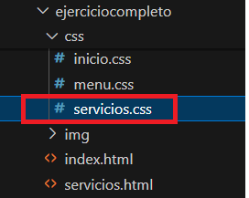

Y al fichero servicios.css debéis añadir el siguiente código css:

        html {

            height: 100%;

            box-sizing: border-box;

        }

        body {

            margin: 0;

            padding: 0;

            box-sizing: border-box;

            width: 100%;

            background-color: white;

        }

        .titulo {

            text-align: center;

            font-size: 300%;

            font-weight: bold;

            margin-top: 7%;

            margin-bottom: 3%;

            color: #311B92;

        }

        .servicio {

            width: 80%;

            margin: 16px 0;

            border: 4px solid #0e4f0e;

            border-left: none;

        }

        .servicio:hover,

        .servicio:active {

            box-shadow: 2px 2px 4px rgb(0, 0, 0, 0.5);

            border-color: #ff5454 !important;

        }

        .servicio a {

            text-decoration: none;

            color: inherit;

            display: block;

            padding: 32px;

        }

        .servicio__subtitle {

            color: #979797;

        }

        .servicio_info {

            padding: 16px;

            border: 1px solid #0e4f1f;

            font-size: 20px;

            color: #0e4f1f;

            background: white;

        }

        .clearfix {

            clear: both;

        }

        #plus {

            background: rgba(213, 255, 220, 0.95);

        }

        #free {

            background: rgba(234, 252, 237, 0.95);

            float: right;

            border-right: none;

            border-left: 4px solid #0e4f1f;

            text-align: right;

        }

        #premium {

            background: rgb(14, 79, 31, 0.95);

        }

        #premium .servicio__title {

            color: white;

        }

        #premium .servicio__subtitle {

            color: #bbb;

        }

El resultado final se podrá comprobar en el navegador

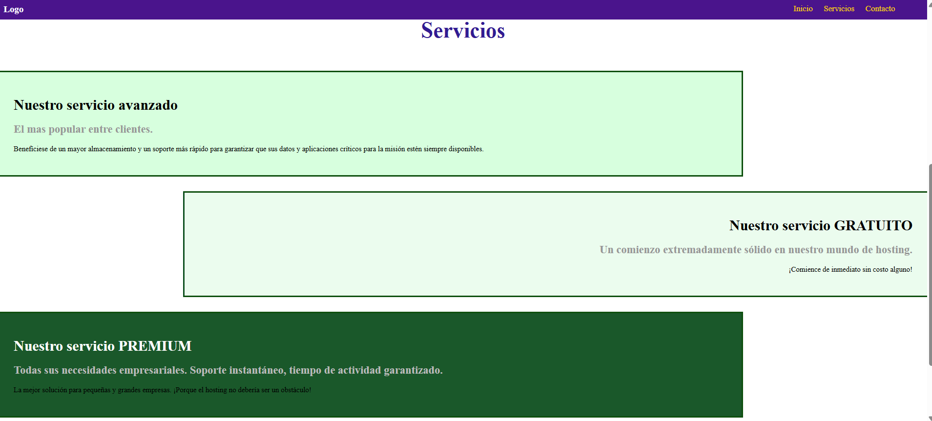

## Ejercicio

**Ejercicio 1**

Para el cuerpo de la página servicios debéis para cada bloque de código css debéis explicar que hacer. Para ello copiar cada bloque de código en un Word y añadir la explicación pertinente:

Por ejemplo:

        html {

            height: 100%;

            box-sizing: border-box;

        }

Explicación:

Este código css hace que la superficie de mi página ocupe el 100 del alto. Además como la caja html es de tipo border-box su borde y margen se cuentan en las medidas de anchura y altura. Al escribir esta propiedad en el html se hereda en todas las etiquetas que contiene html de manera automática.

**Ejercicio2**

Construir una página contacto.html que comparta menú, banner y footer con el resto del sitio web. Construir un cuerpo de página que sea similar al siguiente pero en castellano. Debe contener un mapa de Google maps con la dirección del instituto, con los colores que deseéis. Usar HTML y CSS para llevar a cabo esta tarea.

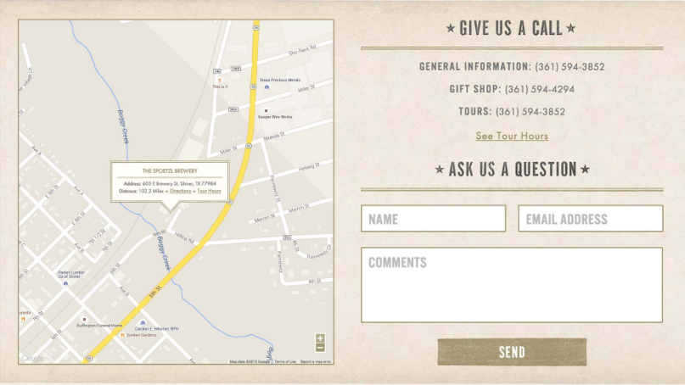

# Anexo. Propiedades.

|  |  |  |
| --- | --- | --- |
| **Unidades** | | |
| **Propiedad** | **Descripción** | **Valores** |
| **width, height** |  | initial, inherit, unset, string, url, integer, number, percentage em, ex, ch, rem; vw, vh, vmin, vmax; cm, mm, Q, in, pt, pc, px; deg, grad, rad, turn; s, ms; Hz, kHz; dpi, dpcm, dppx; calc(), attr() |
| **Tipos** | | |
| **Propiedad** | **Descripción** | **Valores** |
| contador | Contador | counter(nombre, estilo) |
| [familia-genérica](https://www.mclibre.org/consultar/htmlcss/css/css-fuente.html#font-family) | Familia genérica de fuente | cursive | fantasy | monospace | serif | sans-serif |
| forma | Forma | rect(top, right, bottom, left) |
| [tamaño-absoluto](https://www.mclibre.org/consultar/htmlcss/css/css-fuente.html#tamano-absoluto) | Tamaño absoluto de fuente | xx-small | x-small | medium | large | x-large | xx-large |
| [tamaño-relativo](https://www.mclibre.org/consultar/htmlcss/css/css-fuente.html#tamano-relativo) | Tamaño relativo de fuente | larger | smaller |
| uri (para [imagen de fondo](https://www.mclibre.org/consultar/htmlcss/css/css-fondos.html#background-image) o [fuentes web](https://www.mclibre.org/consultar/htmlcss/css/css-fuentes-web.html#font-face)) | Dirección absoluta o relativa | url("ruta_y_nombre_de_archivo") |
| **Reglas arroba** | | |
| **Propiedad** | **Descripción** | **Descriptores / Características** |
| @import | Importar CSS | url(...) |
| [@font-face](https://www.mclibre.org/consultar/htmlcss/css/css-fuentes-web.html#font-face) | Fuente web | font-family, src, font-style, font-weight, font-stretch, unicode-range, font-variant, font-feature-settings |
| [@media](https://www.mclibre.org/consultar/htmlcss/css/css-media-queries.html#media-queries) | Características del dispositivo | width | height | orientation | aspect-ratio | resolution | etc. |
| **Tipo de letra (fuente)** | | |
| **Propiedad** | **Descripción** | **Valores** |
| [font](https://www.mclibre.org/consultar/htmlcss/css/css-fuente.html#font) | propiedad compuesta | [ [ font-style || font-variant || font-weight ]? font-size [ / line-height ]? font-family ] | caption | icon | menu | message-box | small-caption | status-bar |
| [font-family](https://www.mclibre.org/consultar/htmlcss/css/css-fuente.html#font-family) | tipo de letra (fuente) | [ nombre-fuente | familia-genérica ] [, nombre-fuente | familia-genérica ]* |
| [font-size](https://www.mclibre.org/consultar/htmlcss/css/css-fuente.html" \l "font-size) | tamaño | tamaño-absoluto | tamaño-relativo | distancia | porcentaje |
| [font-weight](https://www.mclibre.org/consultar/htmlcss/css/css-fuente.html#font-weight) | grosor del trazo (negrita) | normal | bold | bolder | lighter | 100 | 200 | 300 | 400 | 500 | 600 | 700 | 800 | 900 |
| [font-style](https://www.mclibre.org/consultar/htmlcss/css/css-fuente.html#font-style) | inclinación (cursiva) | normal | italic | oblique |
| [font-variant](https://www.mclibre.org/consultar/htmlcss/css/css-fuente-2.html#font-variant) | variantes tipográficas | normal | small-caps |
| [font-variant-caps](https://www.mclibre.org/consultar/htmlcss/css/css-fuente-2.html#font-variant-caps) | versalitas | normal | small-caps | all-small-caps | petite-caps | all-petite-caps | unicase | titling-caps |
| [font-kerning](https://www.mclibre.org/consultar/htmlcss/css/css-fuente-2.html#font-kerning) | kerning | auto | normal | none |
| [font-variant-ligatures](https://www.mclibre.org/consultar/htmlcss/css/css-fuente-2.html#font-variant-ligatures) | ligaduras | normal | none | common-ligatures | no-common-ligatures | discretionary-ligatures | no-discretionary-ligatures | historical-ligatures | no-historical-ligatures | contextual | no-contextual |
| [font-variant-numeric](https://www.mclibre.org/consultar/htmlcss/css/css-fuente-2.html#font-variant-numeric) | versalitas | normal | lining-nums | oldstyle-nums | proportional-nums | tabular-nums | diagonal-fractions | stacked-fractions | ordinal | slashed-zeros |
| [font-variant-position](https://www.mclibre.org/consultar/htmlcss/css/css-fuente-2.html#font-variant-position) | posición | normal | sub | super |
| [font-variant-east-asian](https://www.mclibre.org/consultar/htmlcss/css/css-fuente-2.html#font-variant-east-asian) | lenguas asiáticas | normal | jis78 | jis83 | jis90 | jis04 | simplified | traditional | full-width | proportional-width | ruby |
| [font-feature-settings](https://www.mclibre.org/consultar/htmlcss/css/css-fuente-2.html#font-feature-settings) | características OpenType | normal | características OpenType |
| [font-synthesis](https://www.mclibre.org/consultar/htmlcss/css/css-fuente-2.html#font-synthesis) | síntesis | none | weight | style |
| [font-size-adjust](https://www.mclibre.org/consultar/htmlcss/css/css-fuente-2.html#font-size-adjust) | ajuste del tamaño | número |
| [font-stretch](https://www.mclibre.org/consultar/htmlcss/css/css-fuente-2.html#font-stretch) | anchura | ultra-condensed, extra-condensed, condensed, semi-condensed, normal, semi-expanded, expanded, extra-expanded, ultra-expanded |
| **Color** | | |
| **Propiedad** | **Descripción** | **Valores** |
| [color](https://www.mclibre.org/consultar/htmlcss/css/css-color.html#color) | color del texto | color |
| [opacity](https://www.mclibre.org/consultar/htmlcss/css/css-color.html#opacidad) | opacidad / transparencia | valor numérico | porcentaje |
| **Texto** | | |
| **Propiedad** | **Descripción** | **Valores** |
| [letter-spacing](https://www.mclibre.org/consultar/htmlcss/css/css-texto.html#letter-spacing) | espacio entre caracteres | normal | distancia |
| [line-height](https://www.mclibre.org/consultar/htmlcss/css/css-fuente.html#line-height) | espaciado entre líneas | normal | número | distancia | porcentaje |
| [text-align](https://www.mclibre.org/consultar/htmlcss/css/css-texto.html#text-align) | alineación del texto | center | justify | left | right |
| [text-decoration](https://www.mclibre.org/consultar/htmlcss/css/css-texto.html#text-decoration) | decoración del texto | none | blink | line-through | overline | underline |
| [text-indent](https://www.mclibre.org/consultar/htmlcss/css/css-texto.html#text-indent) | sangrado de la primera línea | distancia | porcentaje |
| [text-transform](https://www.mclibre.org/consultar/htmlcss/css/css-texto.html#text-transform) | mayúsculas / minúsculas | none | capitalize | lowercase | uppercase |
| [text-shadow](https://www.mclibre.org/consultar/htmlcss/css/css-texto.html#text-shadow) | sombreado | desplazamiento horizontal, desplazamiento vertical, tamaño desenfoque, color |
| [vertical-align](https://www.mclibre.org/consultar/htmlcss/css/css-texto-vertical-align.html) | alineación vertical | baseline | bottom | middle | sub | super | text-bottom | text-top | top | distancia | porcentaje |
| [white-space](https://www.mclibre.org/consultar/htmlcss/css/css-texto.html#white-space) | espacios en blanco, saltos de línea y wrap | normal | nowrap | pre | pre-line | pre-wrap |
| [word-spacing](https://www.mclibre.org/consultar/htmlcss/css/css-texto.html#word-spacing) | espacio entre palabras | normal | distancia |
| **Modos de escritura** | | |
| **Propiedad** | **Descripción** | **Valores** |
| [direction](https://www.mclibre.org/consultar/htmlcss/css/css-modos-escritura.html#direction) | dirección del texto | ltr | rtl |
| [unicode-bidi](https://www.mclibre.org/consultar/htmlcss/css/css-modos-escritura.html#unicode-bidi) | dirección del texto | normal | embed | isolate | bidi-override | isolate-override | plaintext |
| writing-mode |  |  |
| text-orientation |  |  |
| glyph-orientation-vertical |  |  |
| text-combine-upright |  |  |
| **Bordes** | | |
| **Propiedad** | **Descripción** | **Valores** |
| [border](https://www.mclibre.org/consultar/htmlcss/css/css-bordes.html#border) | cuatro bordes simultáneamente | border-color || border-width || border-style |
| [border-top](https://www.mclibre.org/consultar/htmlcss/css/css-bordes.html#border-lados) | borde superior | border-color || border-width || border-style |
| [border-right](https://www.mclibre.org/consultar/htmlcss/css/css-bordes.html#border-lados) | borde derecho | border-color || border-width || border-style |
| [border-bottom](https://www.mclibre.org/consultar/htmlcss/css/css-bordes.html#border-lados) | borde inferior | border-color || border-width || border-style |
| [border-left](https://www.mclibre.org/consultar/htmlcss/css/css-bordes.html#border-lados) | borde izquierdo | border-color || border-width || border-style |
| [border-radius](https://www.mclibre.org/consultar/htmlcss/css/css-bordes.html#border-radius) | esquinas redondeadas | [ distancia | porcentaje ] {1, 4} |
| [border-top-right-radius](https://www.mclibre.org/consultar/htmlcss/css/css-bordes.html#border-radius) | esquina superior derecha redondeada | distancia | porcentaje |
| [border-bottom-right-radius](https://www.mclibre.org/consultar/htmlcss/css/css-bordes.html#border-radius) | esquina inferior derecha redondeada | distancia | porcentaje |
| [border-bottom-left-radius](https://www.mclibre.org/consultar/htmlcss/css/css-bordes.html#border-radius) | esquina inferior izquierda redondeada | distancia | porcentaje |
| [border-top-left-radius](https://www.mclibre.org/consultar/htmlcss/css/css-bordes.html#border-radius) | esquina superior izquierda redondeada | distancia | porcentaje |
| [border-color](https://www.mclibre.org/consultar/htmlcss/css/css-bordes.html#border-color-width-style) | color de los bordes | [ color | transparent ] {1, 4} |
| [border-width](https://www.mclibre.org/consultar/htmlcss/css/css-bordes.html#border-color-width-style) | grosor de los bordes | [ medium | thick | thin | distancia ] {1, 4} |
| [border-style](https://www.mclibre.org/consultar/htmlcss/css/css-bordes.html#border-color-width-style) | estilos de los bordes | [ none | hidden | dashed | dotted | double | groove | inset | outset | ridge | solid ] {1, 4} |
| [border-top-color](https://www.mclibre.org/consultar/htmlcss/css/css-bordes.html" \l "border-individuales) | color del borde superior | [ color | transparent ] {1, 4} |
| [border-top-width](https://www.mclibre.org/consultar/htmlcss/css/css-bordes.html#border-individuales) | grosor del borde superior | [ medium | thick | thin | distancia ] {1, 4} |
| [border-top-style](https://www.mclibre.org/consultar/htmlcss/css/css-bordes.html#border-individuales) | estilo del borde superior | [ none | hidden | dashed | dotted | double | groove | inset | outset | ridge | solid ] {1, 4} |
| [border-right-color](https://www.mclibre.org/consultar/htmlcss/css/css-bordes.html" \l "border-individuales) | color del borde derecho | [ color | transparent ] {1, 4} |
| [border-right-width](https://www.mclibre.org/consultar/htmlcss/css/css-bordes.html#border-individuales) | grosor del borde derecho | [ medium | thick | thin | distancia ] {1, 4} |
| [border-right-style](https://www.mclibre.org/consultar/htmlcss/css/css-bordes.html#border-individuales) | estilo del borde derecho | [ none | hidden | dashed | dotted | double | groove | inset | outset | ridge | solid ] {1, 4} |
| [border-bottom-color](https://www.mclibre.org/consultar/htmlcss/css/css-bordes.html" \l "border-individuales) | color del borde inferior | [ color | transparent ] {1, 4} |
| [border-bottom-width](https://www.mclibre.org/consultar/htmlcss/css/css-bordes.html#border-individuales) | grosor del borde inferior | [ medium | thick | thin | distancia ] {1, 4} |
| [border-bottom-style](https://www.mclibre.org/consultar/htmlcss/css/css-bordes.html#border-individuales) | estilo del borde inferior | [ none | hidden | dashed | dotted | double | groove | inset | outset | ridge | solid ] {1, 4} |
| [border-left-color](https://www.mclibre.org/consultar/htmlcss/css/css-bordes.html" \l "border-individuales) | color del borde izquierdo | [ color | transparent ] {1, 4} |
| [border-left-width](https://www.mclibre.org/consultar/htmlcss/css/css-bordes.html#border-individuales) | grosor del borde izquierdo | [ medium | thick | thin | distancia ] {1, 4} |
| [border-left-style](https://www.mclibre.org/consultar/htmlcss/css/css-bordes.html#border-individuales) | estilo del borde izquierdo | [ none | hidden | dashed | dotted | double | groove | inset | outset | ridge | solid ] {1, 4} |
| [border-image](https://www.mclibre.org/consultar/htmlcss/css/css-bordes-2.html" \l "border-image) | propiedad compuesta | border-image-source || border-image-slice || border-image-width || border-image-outset || border-image-repeat |
| [border-image-source](https://www.mclibre.org/consultar/htmlcss/css/css-bordes-2.html#border-image-source) | imagen de borde | URL |
| [border-image-slice](https://www.mclibre.org/consultar/htmlcss/css/css-bordes-2.html#border-image-slice) | troceado de la imagen de borde | [ distancia | porcentaje ] {1, 4} |
| [border-image-width](https://www.mclibre.org/consultar/htmlcss/css/css-bordes-2.html#border-image-width) | tamaño de borde | [ distancia | porcentaje | número ] {1, 4} |
| [border-image-outset](https://www.mclibre.org/consultar/htmlcss/css/css-bordes-2.html#border-image-outset) | extensión del borde | [ distancia | número ] {1, 4} |
| [border-image-repeat](https://www.mclibre.org/consultar/htmlcss/css/css-bordes-2.html#border-image-repeat) | repetición del borde | stretch | repeat | round | space |
| [box-shadow](https://www.mclibre.org/consultar/htmlcss/css/css-bordes-2.html#box-shadow) | sombra de la caja | none | [ distancia ] {2, 4} | color | inset |
| **Márgenes** | | |
| **Propiedad** | **Descripción** | **Valores** |
| [margin](https://www.mclibre.org/consultar/htmlcss/css/css-margenes.html#margin) | cuatro márgenes exterior simultáneamente | [ auto | distancia | porcentaje ] {1, 4} |
| [margin-top](https://www.mclibre.org/consultar/htmlcss/css/css-margenes.html#margin-lados) | margen exterior superior | auto | distancia | porcentaje |
| [margin-right](https://www.mclibre.org/consultar/htmlcss/css/css-margenes.html#margin-lados) | margen exterior derecho | auto | distancia | porcentaje |
| [margin-bottom](https://www.mclibre.org/consultar/htmlcss/css/css-margenes.html#margin-lados) | margen exterior inferior | auto | distancia | porcentaje |
| [margin-left](https://www.mclibre.org/consultar/htmlcss/css/css-margenes.html#margin-lados) | margen exterior izquierdo | auto | distancia | porcentaje |
| [padding](https://www.mclibre.org/consultar/htmlcss/css/css-margenes.html#padding) | cuatro márgenes interiores simultáneamente | [ distancia | porcentaje ] {1, 4} |
| [padding-top](https://www.mclibre.org/consultar/htmlcss/css/css-margenes.html#padding-lados) | margen interior superior | distancia | porcentaje |
| [padding-right](https://www.mclibre.org/consultar/htmlcss/css/css-margenes.html#padding-lados) | margen interior derecho | distancia | porcentaje |
| [padding-bottom](https://www.mclibre.org/consultar/htmlcss/css/css-margenes.html#padding-lados) | margen interior inferior | distancia | porcentaje |
| [padding-left](https://www.mclibre.org/consultar/htmlcss/css/css-margenes.html#padding-lados) | margen interior izquierdo | distancia | porcentaje |
| **Fondos** | | |
| **Propiedad** | **Descripción** | **Valores** |
| [background](https://www.mclibre.org/consultar/htmlcss/css/css-fondos.html#background) | propiedad compuesta | background-attachment || background-color || background-image || background-position || background-repeat |
| [background](https://www.mclibre.org/consultar/htmlcss/css/css-fondos.html#fondos-multiples) | fondos múltiples | separados por comas |
| [background-attachment](https://www.mclibre.org/consultar/htmlcss/css/css-fondos.html#background-attachment) | ligadura de la imagen | fixed | scroll |
| [background-color](https://www.mclibre.org/consultar/htmlcss/css/css-fondos.html#background-color) | color de fondo | transparent | color |
| [background-image](https://www.mclibre.org/consultar/htmlcss/css/css-fondos.html#background-image) | imagen de fondo | none | uri |
| [background-position](https://www.mclibre.org/consultar/htmlcss/css/css-fondos.html#background-position) | posición de la imagen de fondo | [ [ left | center | right | distancia | porcentaje] [ top | center | bottom | distancia | porcentaje] ]? | [ [ left | center | right ] || [ top | center | bottom ] ] |
| [background-repeat](https://www.mclibre.org/consultar/htmlcss/css/css-fondos.html" \l "background-repeat) | repetición de la imagen de fondo | no-repeat | repeat | repeat-x | repeat-y | space | round |
| [background-clip](https://www.mclibre.org/consultar/htmlcss/css/css-fondos.html#background-clip) | límite de la imagen de fondo | border-box | padding-box | content-box |
| [background-size](https://www.mclibre.org/consultar/htmlcss/css/css-fondos.html#background-size) | tamaño de la imagen de fondo | auto | [ distancia | porcentaje ] {2} | contain | cover |
| [background-origin](https://www.mclibre.org/consultar/htmlcss/css/css-fondos.html" \l "background-origin) | origen de la imagen de fondo | border-box | padding-box | content-box |
| **Modelo de caja / Tamaño** | | |
| **Propiedad** | **Descripción** | **Valores** |
| [display](https://www.mclibre.org/consultar/htmlcss/css/css-modelo-caja.html#display) | tipo de caja | none | block | inline | inline-block | inline-table | list-item | run-in | table | table-caption | table-cell | table-column | table-column-group | table-footer-group | table-header-group | table-row | table-row-group | flex | inline-flex |
| [box-sizing](https://www.mclibre.org/consultar/htmlcss/css/css-modelo-caja.html#box-sizing) | posición del borde y márgenes | border-box | content-box |
| [width](https://www.mclibre.org/consultar/htmlcss/css/css-tamano.html#width-height) | anchura | auto | distancia | porcentaje |
| [min-width](https://www.mclibre.org/consultar/htmlcss/css/css-tamano.html#min-max-width-height) | anchura mínima | distancia | porcentaje |
| [max-width](https://www.mclibre.org/consultar/htmlcss/css/css-tamano.html#min-max-width-height) | anchura máxima | distancia | porcentaje |
| [height](https://www.mclibre.org/consultar/htmlcss/css/css-tamano.html#width-height) | altura | auto | distancia | porcentaje |
| [min-height](https://www.mclibre.org/consultar/htmlcss/css/css-tamano.html#min-max-width-height) | altura mínima | distancia | porcentaje |
| [max-height](https://www.mclibre.org/consultar/htmlcss/css/css-tamano.html#min-max-width-height) | anchura máxima | distancia | porcentaje |
| [overflow](https://www.mclibre.org/consultar/htmlcss/css/css-tamano.html#overflow) | si el contenido desborda al elemento | auto | hidden | scroll | visible |
| **Posicionamiento** | | |
| **Propiedad** | **Descripción** | **Valores** |
| [float](https://www.mclibre.org/consultar/htmlcss/css/css-posicionamiento-flotante.html) | modo de posicionamiento flotante | none | left | right |
| [clear](https://www.mclibre.org/consultar/htmlcss/css/css-posicionamiento-flotante.html) | lado en el que no puede haber elementos flotantes | none | both | left | right |
| [position](https://www.mclibre.org/consultar/htmlcss/css/css-posicionamiento-absoluto.html) | modo de posicionamiento | absolute | fixed | relative | static |
| [top](https://www.mclibre.org/consultar/htmlcss/css/css-posicionamiento-absoluto.html#posicionamiento-absoluto-y-fijo) | posición del borde superior del elemento | auto | distancia | porcentaje |
| [right](https://www.mclibre.org/consultar/htmlcss/css/css-posicionamiento-absoluto.html#posicionamiento-absoluto-y-fijo) | posición del borde derecho del elemento | auto | distancia | porcentaje |
| [bottom](https://www.mclibre.org/consultar/htmlcss/css/css-posicionamiento-absoluto.html#posicionamiento-absoluto-y-fijo) | posición del borde inferior del elemento | auto | distancia | porcentaje |
| [left](https://www.mclibre.org/consultar/htmlcss/css/css-posicionamiento-absoluto.html#posicionamiento-absoluto-y-fijo) | posición del borde izquierdo del elemento | auto | distancia | porcentaje |
| clip | recorta el elemento | auto | forma |
| visibility | visibilidad | hidden | collapse | visible |
| [z-index](https://www.mclibre.org/consultar/htmlcss/css/css-posicionamiento-absoluto.html#z-index) | apilamiento | auto | número-entero |
| contain | independencia | none | strict | content | size | layout | paint |
| **Cajas flexibles** | | |
| **Propiedad** | **Descripción** | **Valores** |
| [display](https://www.mclibre.org/consultar/htmlcss/css/css-flexbox.html#display) | tipo de caja | flex || inline-flex |
| [flex-flow](https://www.mclibre.org/consultar/htmlcss/css/css-flexbox.html#flex-flow) | propiedad compuesta | flex-direction || flex-wrap |
| [flex-direction](https://www.mclibre.org/consultar/htmlcss/css/css-flexbox.html#flex-direction) | dirección | row || row-reverse || column || column-reverse |
| [flex-wrap](https://www.mclibre.org/consultar/htmlcss/css/css-flexbox.html#flex-wrap) | ajuste de línea | wrap || no-wrap || wrap-reverse |
| [order](https://www.mclibre.org/consultar/htmlcss/css/css-flexbox.html#order) | número de orden | número |
| [flex](https://www.mclibre.org/consultar/htmlcss/css/css-flexbox.html#flex) | propiedad compuesta | [ flex-grow || flex-shrink || flex-basis ] || initial || auto || none || número |
| [flex-grow](https://www.mclibre.org/consultar/htmlcss/css/css-flexbox.html" \l "flex-grow) | factor de expansión | número |
| [flex-shrink](https://www.mclibre.org/consultar/htmlcss/css/css-flexbox.html#flex-shrink) | factor de compresión | número |
| [flex-basis](https://www.mclibre.org/consultar/htmlcss/css/css-flexbox.html#flex-basis) | tamaño inicial | distancia || auto || content || width |
| [justify-content](https://www.mclibre.org/consultar/htmlcss/css/css-flexbox.html#justify-content) | alineación en la dirección principal | flex-start || flex-end || center || space-between || space-around |
| [align-items](https://www.mclibre.org/consultar/htmlcss/css/css-flexbox.html#align-items) | alineación en la dirección secundaria (una línea) | flex-start || flex-end || center || baseline || stretch |
| [align-self](https://www.mclibre.org/consultar/htmlcss/css/css-flexbox.html#align-self) | alineación individual en la dirección secundaria | auto || flex-start || flex-end || center || baseline || stretch |
| [align-content](https://www.mclibre.org/consultar/htmlcss/css/css-flexbox.html#align-content) | alineación en la dirección secundaria (varias líneas) | flex-start || flex-end || center || space-between || space-around || stretch |
| **Listas** | | |
| **Propiedad** | **Descripción** | **Valores** |
| [list-style](https://www.mclibre.org/consultar/htmlcss/css/css-listas.html#list-style) | propiedad compuesta | list-style-image || list-style-position || list-style-type |
| [list-style-image](https://www.mclibre.org/consultar/htmlcss/css/css-listas.html#list-style-image) | imagen del marcador | none | uri |
| [list-style-position](https://www.mclibre.org/consultar/htmlcss/css/css-listas.html#list-style-position) | posición del marcador | inside | outside |
| [list-style-type](https://www.mclibre.org/consultar/htmlcss/css/css-listas.html#list-style-type) | tipo de marcador | none | circle | disc | square | decimal | decimal-leading-zero | lower-alpha | upper-alpha | lower-greek | lower-latin | upper-latin | lower-roman | upper-roman | sistemas de numeración de otras lenguas |
| **Tablas** | | |
| **Propiedad** | **Descripción** | **Valores** |
| [border-collapse](https://www.mclibre.org/consultar/htmlcss/css/css-tablas.html#border-collapse) | modo de bordes | collapse | separate |
| [border-spacing](https://www.mclibre.org/consultar/htmlcss/css/css-tablas.html#border-spacing) | separación entre celdas | distancia distancia? |
| [caption-side](https://www.mclibre.org/consultar/htmlcss/css/css-tablas.html#caption-side) | posición de la leyenda | top | bottom |
| [empty-cells](https://www.mclibre.org/consultar/htmlcss/css/css-tablas.html#empty-cells) | borde de casillas vacías | hide | show |
| [table-layout](https://www.mclibre.org/consultar/htmlcss/css/css-tablas.html#table-layout) | algoritmo ancho de tabla | auto | fixed |
| **Columnas** | | |
| **Propiedad** | **Descripción** | **Valores** |
| [columns](https://www.mclibre.org/consultar/htmlcss/css/css-columnas.html#columns) | propiedad compuesta | número || distancia |
| [column-count](https://www.mclibre.org/consultar/htmlcss/css/css-columnas.html#column-count) | número de columnas | número |
| [column-width](https://www.mclibre.org/consultar/htmlcss/css/css-columnas.html#column-width) | ancho de columnas | distancia |
| [column-gap](https://www.mclibre.org/consultar/htmlcss/css/css-columnas.html#column-gap) | espacio entre columnas | distancia |
| [column-rule](https://www.mclibre.org/consultar/htmlcss/css/css-columnas.html#column-rule) | propiedad compuesta | column-rule-color || column-rule-width || column-rule-style |
| [column-rule-color](https://www.mclibre.org/consultar/htmlcss/css/css-columnas.html#column-rule-color-width-style) | color del borde entre columnas | color | transparent |
| [column-rule-width](https://www.mclibre.org/consultar/htmlcss/css/css-columnas.html#column-rule-color-width-style) | grosor del borde entre columnas | medium | thick | thin | distancia |
| [column-rule-style](https://www.mclibre.org/consultar/htmlcss/css/css-columnas.html#column-rule-color-width-style) | estilos del borde entre columnas | none | hidden | dashed | dotted | double | groove | inset | outset | ridge | solid |
| [column-span](https://www.mclibre.org/consultar/htmlcss/css/css-columnas.html#column-span) | extenderse varias columnas | none | all |
| column-fill | columnas balanceadas |  |
| **Impresora** | | |
| **Propiedad** | **Descripción** | **Valores** |
| page-break-after | salto de página después de | auto | always | avoid | left | right |
| page-break-before | salto de página antes de | auto | always | avoid | left | right |
| page-break-inside | salto de página dentro de | auto | avoid |
| orphans | número de líneas al final de página | número-entero |
| widows | número de líneas al principio de la página | número-entero |
| **Interfaz de usuario** | | |
| **Propiedad** | **Descripción** | **Valores** |
| [cursor](https://www.mclibre.org/consultar/htmlcss/css/css-interface.html#cursor) | tipo de cursor | [uri,]* | auto | crosshair | default | help | move | pointer | progress | n-resize | ne-resize | e-resize | se-resize | s-resize | sw-resize | w-resize | nw-resize | text | wait |
| [outline](https://www.mclibre.org/consultar/htmlcss/css/css-interface.html#outline) | contorno | outline-color || outline-width || outline-style |
| [outline-color](https://www.mclibre.org/consultar/htmlcss/css/css-interface.html#outline-color-width-style) | color del contorno | color |
| [outline-width](https://www.mclibre.org/consultar/htmlcss/css/css-interface.html#outline-color-width-style) | grosor del contorno | distancia |
| [outline-style](https://www.mclibre.org/consultar/htmlcss/css/css-interface.html#outline-color-width-style) | estilo del contorno | border-style |
| [outline-offset](https://www.mclibre.org/consultar/htmlcss/css/css-interface.html#outline-offset) | tamaño del contorno | distancia |
| **Pseudo-elementos** | | |
| **Nombre** | **Descripción** | **Valores** |
| [::after](https://www.mclibre.org/consultar/htmlcss/css/css-pseudoclases.html#pseudo-elementos-before-after) | inserta contenido después del elemento | content: contenido |
| [::before](https://www.mclibre.org/consultar/htmlcss/css/css-pseudoclases.html#pseudo-elementos-before-after) | inserta contenido antes del elemento | content: contenido |
| [::first-letter](https://www.mclibre.org/consultar/htmlcss/css/css-pseudoclases.html#pseudo-elementos-first) | primera letra |  |
| [::first-line](https://www.mclibre.org/consultar/htmlcss/css/css-pseudoclases.html#pseudo-elementos-first) | primera línea de texto |  |
| [content](https://www.mclibre.org/consultar/htmlcss/css/css-pseudoclases.html#content) | contenido generado | normal | none | [ texto | uri | contador | attr(atributo) | open-quote | close-quote | no-open-quote | no-close-quote ]+ |
| [counter-increment](https://www.mclibre.org/consultar/htmlcss/css/css-pseudoclases.html#counter) | incremento de contador | none | [ identificador número-entero? ]+ |
| [counter-reset](https://www.mclibre.org/consultar/htmlcss/css/css-pseudoclases.html#counter) | puesto a cero de contador | none | [ identificador número-entero? ]+ |
| quotes | comillas | none | [ texto-apertura texto-cierre ]+ |
| **Pseudo-clases** | | |
| **Nombre** | **Descripción** | **Valores** |
| [:active](https://www.mclibre.org/consultar/htmlcss/css/css-pseudoclases.html#pseudo-clase-dinamicas) | cuando se hace clic sobre el elemento |  |
| [:first-child](https://www.mclibre.org/consultar/htmlcss/css/css-pseudoclases.html#first-child) | primer elemento hijo |  |
| [:focus](https://www.mclibre.org/consultar/htmlcss/css/css-pseudoclases.html#pseudo-clase-dinamicas) | cuando el elemento tiene el foco |  |
| [:hover](https://www.mclibre.org/consultar/htmlcss/css/css-pseudoclases.html#pseudo-clase-dinamicas) | cuando el ratón pasa sobre el elemento |  |
| [:lang](https://www.mclibre.org/consultar/htmlcss/css/css-pseudoclases.html#pseudo-clase-lang) | idioma | :lang(en) | :lang(es) | :lang(fr) etc. |
| [:link](https://www.mclibre.org/consultar/htmlcss/css/css-pseudoclases.html" \l "pseudo-clase-enlace) | enlaces no visitados |  |
| [:visited](https://www.mclibre.org/consultar/htmlcss/css/css-pseudoclases.html#pseudo-clase-enlace) | enlaces ya visitados |  |
| **Otras** | | |
| **Nombre** | **Descripción** | **Valores** |
| contain |  | none | strict | content | [ size || layout || style || paint ] |